博云CMP
产品使用指南

2021-11-23

Version 1.0

目 录
目 录 1
第一章 系统概述 4
1.1 CMP界面管理 2
第二章 租户用户管理 4
2.1 租户流程管理 4
2.2 CMP用户管理 9
第三章 资源管理 12
3.1 服务器资源管理 12
3.2 云平台管理 17
3.3镜像仓库 17
3.4数据库管理 18
第四章 华为云管理 20
第五章 资源运维 26
5.1 编排模板 26
5.2 作业管理 28
第六章 监控告警 35
6.1 监控概览 35
6.2计算资源监控 36
6.3 存储资源监控 37
6.4 数据库监控 38
6.5 告警中心 40
6.5.1 阈值管理 40
6.5.2分发策略 42
6.5.3处理告警 43
第七章 服务运营 44
7.1产品中心 44
7.1.1服务目录 44
7.1.2产品管理 45
7.1.3SLA管理 47
7.2 运营中心 48
7.2.1 租户管理 48
7.2.2订单管理 48
7.2.3 账单管理 49
7.3工单管理 50
7.3.1 服务工单 50
7.3.2 绑定流程 51
7.4运营报表 54
第八章 运营分析 57
8.1资源分析 57
8.2订单分析 58
8.3账单分析 59
8.4租户分析 60
8.5 配置优化 61
8.5.1 回收分析 61
8.5.2 扩容分析 62
第九章 系统配置 64
9.1 权限管理 64
9.2 系统配置——访问限制 64
9.3 系统配置——首页配置 65
9.4 系统配置——通用配置 66
9.5 系统配置——系统字典 67
9.6系统配置——命名规则 68
9.7审计日志 68
9.8 License证书管理 69

第一章 系统概述
博云云管理平台 （以下简称“云管平台”） 实现了管理异构的虚拟化IaaS平台，如：华为ManageOne等，使得企业能够更集中更有效的管理异构云环境；同时云管平台还对接了华为云等公有云平台，以资源为管理对象，对不同异构环境下特定的资源进行纳管、展示、统计、计费等。
云管平台采用统一的资源模型抽象不同的异构云环境资源，也屏蔽对上层业务需要的资源具体实现。并且内部采用接口抽象和多平台适配等技术手段实现多种平台资源的统一入口。
云管平台实现了对云平台、存储、中间件、数据库的资源和性能监控，当监控指标达到预先设置的告警阈值时，将产生告警并通知相关关注人员，以保证对资源指标的实时监控。平台针对主机、虚拟机等资源提供CPU、内存、磁盘等监控图表信息。也支持主机、虚机进行监控分析。
平台作业服务是基于任务调度引擎实现的复杂任务编排，并下发各目标机器执行再返回执行结果，以展示任务的执行状态成功与否。通过平台的混合编排，对纳管的虚拟机资源进行批量安装。支持资源编排、软件编排、运维节点编排等，支持三种节点数据的混合编排等。支持新增虚机和已有虚机的编排任务，以满足运维场景的需求，如软件安装、健康巡检、文件备份恢复等场景。
服务运营支持编辑和发布资源类、运维类的服务产品，支持产品自由定价，并将服务产品授权给不同的租户。租户可以通过登录控制台，订购并使用相关产品。云管平台针对不同租户间的服务做资源隔离，并统计服务的使用情况。
运营分析支持管理员从资源、订单、租户等不同角度，了解和掌握平台资源运营使用情况。
CSP计费体系主要统计租户申请的计费资源，租户申请计费资源包括预付费、后付费两种计费方式。后付费资源按照分钟计费，预付费资源按照包月或包年计费，编排类产品支持按次收费等模式。云管平台自动统计租户下资源使用预算额度。通过CMP分配给租户的资源，也将按照后付费分钟级计费。资源回收或者删除后将不再计费。

1.1 CMP界面管理
CMP平台管理页面主要分为四部分：系统状态栏、一级菜单栏、二级菜单栏和三级菜单栏。
系统状态区主要展示：系统标题、字体大小、锁屏、换肤、站内信、登录账户管理。
一级菜单区主要展示：综合门户、资源纳管、资源运维、监控告警、配置中心、服务运营、运营分析、系统管理。
二级菜单区主要展示：一级菜单下对应的模块，如下表所示。
主要内容功能区展示：展示主要功能、操作等信息。
一级菜单 | 二级菜单 | 主要内容
综合门户 | 资源概览 | 展示各平台数据统计图表信息
 | 大屏展示 | 支持资源和运维的大屏视图，展示纳管公有云、私有云平台资源统计信息及vCenter、OpenStack平台的性能监控数据。
 | 个人中心 | 我的审批、我的作业、我的消息、个人信息、修改密码
资源纳管 | 基础设施 | 数据中心、机房管理、机柜管理
 | 计算资源 | 服务器：裸金属服务器【包含物理装机功能】、x86服务器、虚拟化服务器、Power服务器  云平台： FusionCloud、ManageOne、华为云等
 | 存储资源 | 集中存储、光纤交换机
 | 网络资源 | SDN（华为Agile等）、地址池
 | 镜像仓库 | 物理镜像、虚拟镜像
 | 负载均衡 | F5
 | 数据库 | 关系数据库、键值数据库、文档数据库
 | 中间件 | 消息队列、配置中心、负载均衡、应用服务器
 | 资源池管理 | 计算资源池、网络资源池
资源运维 | 作业平台 | 作业概览、作业场景、定时作业、执行历史
 | 作业配置 | 作业管理、编排模板、场景管理、组件模板
 | 安全认证 | 认证账号、命令审计
 | 仓库管理 | 脚本仓库、文件仓库、软件仓库、组件仓库
监控告警 | 概览 | 展示全平台主机、虚机资源状态信息，及主机、虚拟机Top5监控信息，统计各平台告警信息及全平台告警信息
 | 云平台监控 | 对FusionCloud、ManageOne、华为云等云平台进行监控管理
 | 数据库监控 | 关系数据库：MySQL、SQLServer、PostgreSQL、Oracle  键值数据库：Redis、MemCached  文档数据库：MongoDB
 | 中间件 | 消息队列：kafka、RabbitMQ  配置中心：zookeeper、etcd
 | 存储监控 | 对华为存储设备进行监控管理
 | 告警管理 | 当前告警、历史告警、阈值管理、分发策略
配置中心 | 配置仓库 | 展示平台同步的信息，设置各个平台不同资源的关联关系等
 | 配置模型
 | 配置关系
服务运营 | 产品中心 | 服务目录、产品管理（定义产品价格等信息）、SLA管理
 | 运营中心 | 租户管理、订单管理、账单管理
 | 工单管理 | 服务工单、流程定义、流程工单、流程绑定
 | 运营报表 | 计算资源报表、存储资源报表、IP资源报表、租户报表
运营分析 | 资源分析 | 资源统计、状态分析、容量分析
 | 订单分析 | 订单概览、订单统计
 | 账单分析 | 从账单角度分析资源的使用情况
 | 租户分析 | 从租户的订购资源的角度分析
 | 配置优化 | 回收分析、扩容分析
系统管理 | 权限管理 | 用户管理、角色管理、部门管理、权限管理、服务菜单
 | 系统配置 | 首页配置、访问控制、系统字典、通用配置、命名规则、环境配置
 | 审计日志 | 全平台用户操作的日志记录
 | 系统监控 | 监控云管平台所在服务器以及组件的运行情况
 | 关于系统 | 获取SID; 激活系统license配置

租户用户管理
博云CMP租户用户体系为租户分级管理体系。
由云管平台管理端创建和管理一级租户，一级租户在自服务端创建和管理二级租户，以此类推，层层递进，实现了租户体系的分级管理制度。

2.1 租户流程管理
CMP支持一站式的租户创建和信息配置。
第一步，创建一级租户：
登录CMP平台，点击‘服务运营’ ‘运营中心’‘租户管理’，进入租户管理页面，点击【新增】按钮新增租户，详情如下图所示：
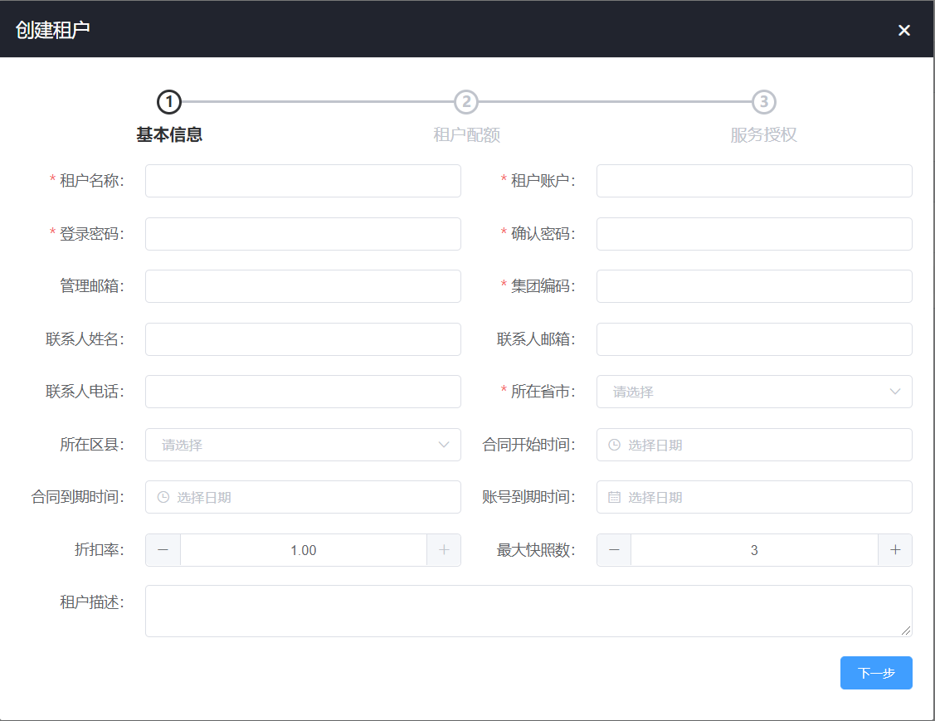
PS：租户账户为登录自服务平台的账户，可自定义输入，而不必采用邮箱登录。
第二步，为一级租户设置配额：
在创建租户页面点击下一步，在租户配额设置框，输入配额数据，详情如下图所示：
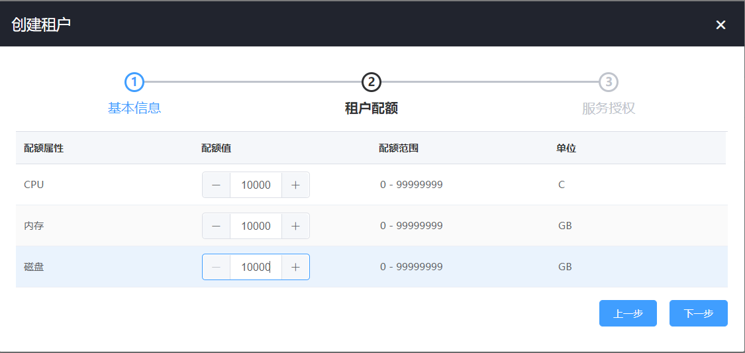
第三步，服务授权：
一级租户创建过程中，可直接将已发布服务授权给租户使用。在创建租户页面，点击下一步，勾选可分配给租户的服务。详情如下图所示：
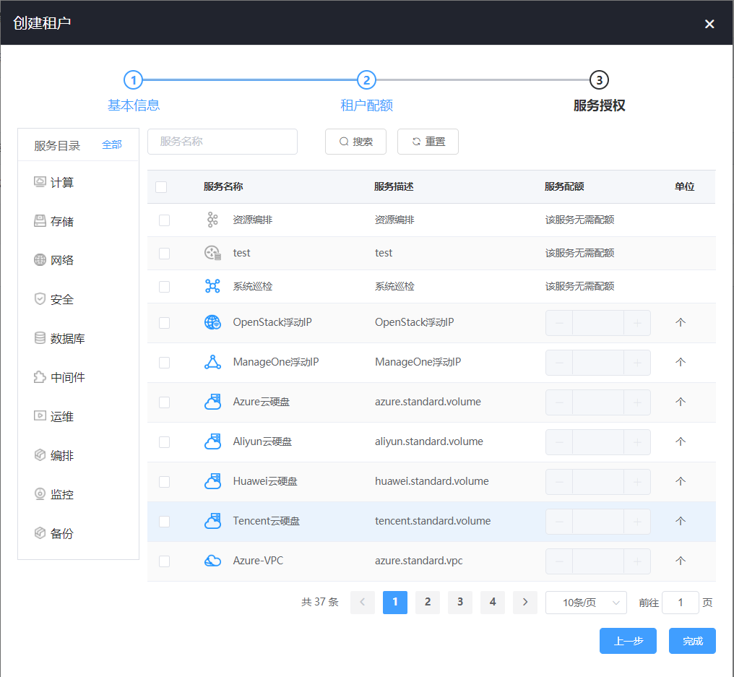
第四步，资源池分配：
返回租户列表，点击【更多】，进入资源池分配页面（资源池创建参考——资源池管理）。将当前已创建的计算资源池和网络资源池分配给租户使用。详情如下图所示：
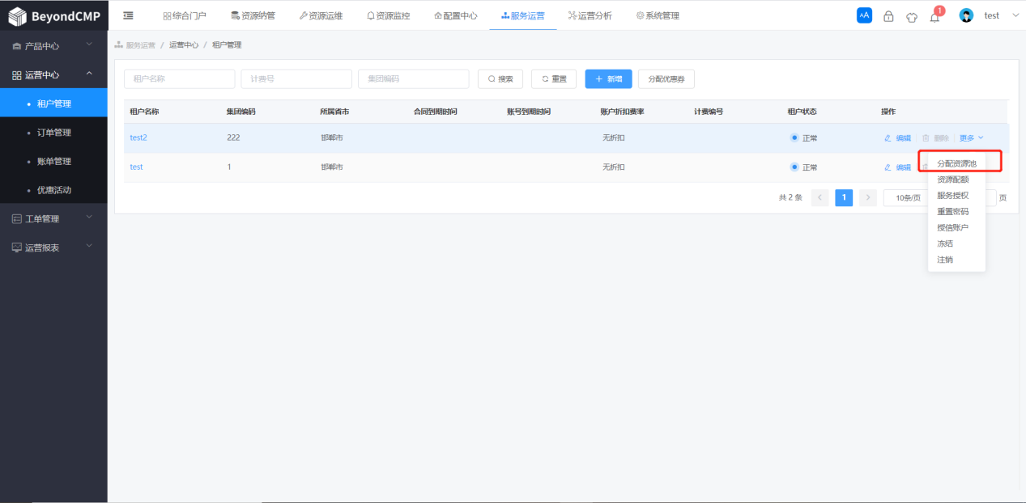
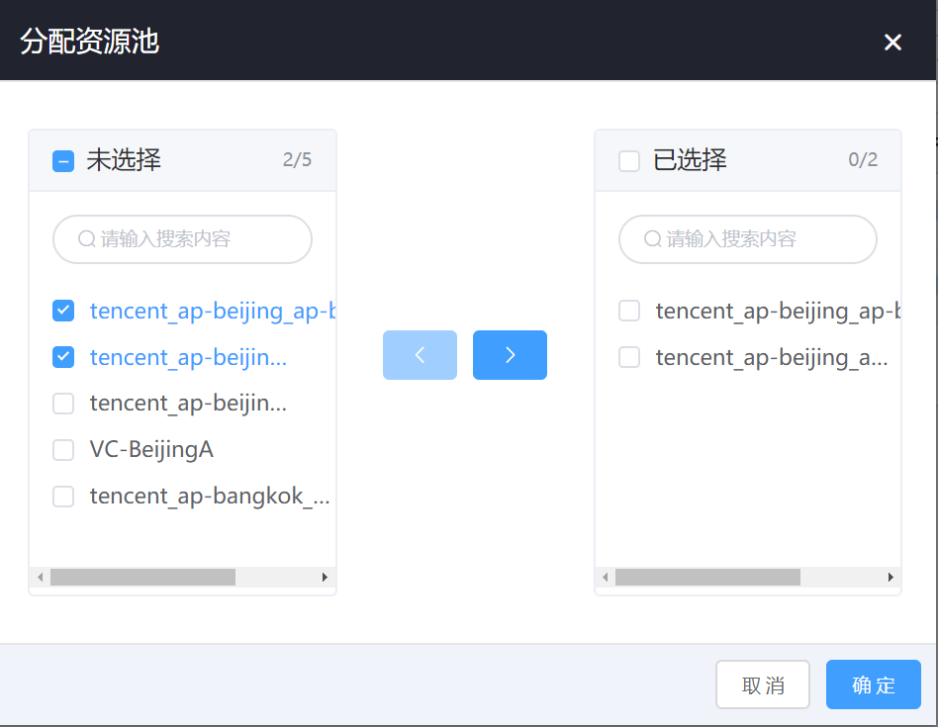
第五步，授信账户：
租户列表点击【更多】-【授信账户】，只有授信了额度的租户才能进行资源申请，如图：
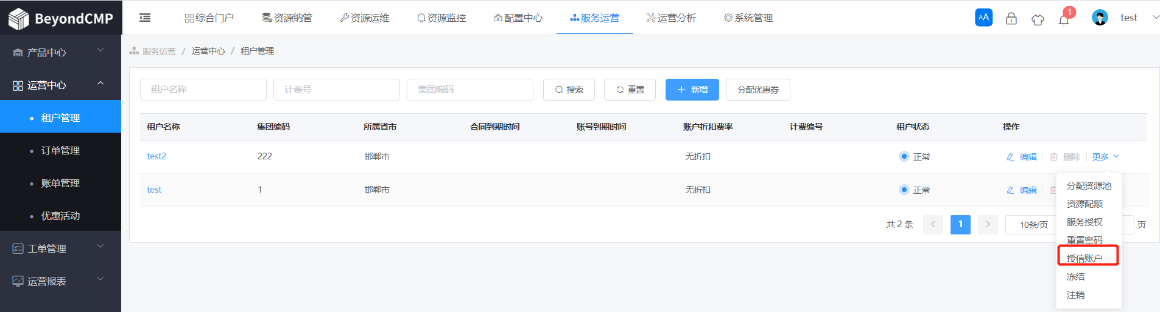
开启了超支权限的租户，不受额度限制，可以无限超支。
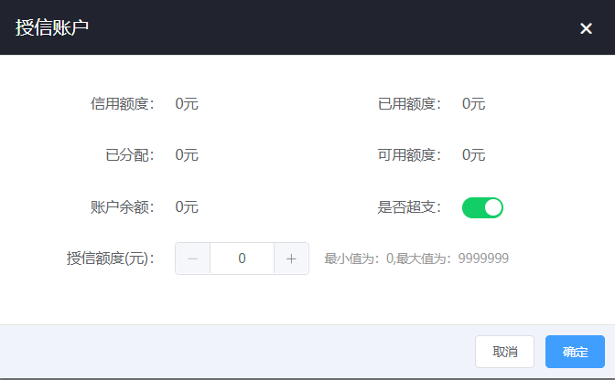
第六步，在自服务端创建租户用户：
使用租户账号登录自服务端（企业账号），点击系统-用户管理，点击【新增】按钮，弹出租户用户创建框，详情如下图所示：
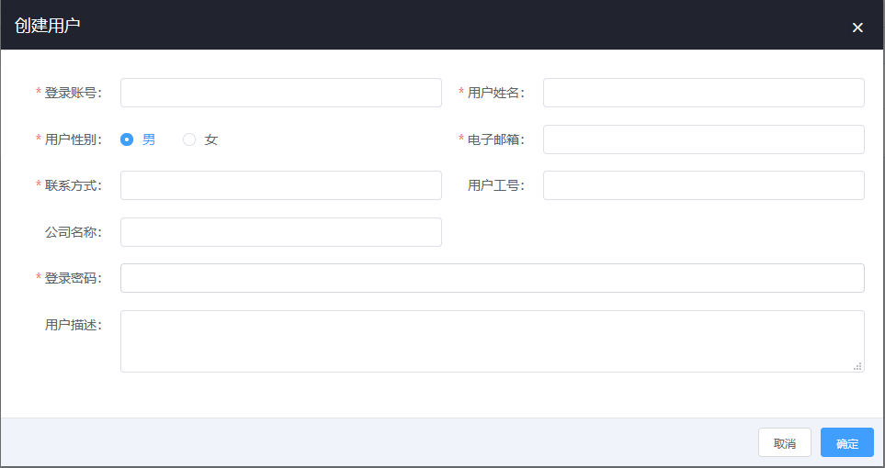
PS:
- 新增的用户登录自服务端，请选择用户账号。
- 新增的用户具有默认角色，即是可使用授权给租户的所有服务。
第七步，创建下一级租户：
点击系统-租户管理，点击【新增】按钮，弹出新增租户对话框。具体步骤与创建一级租户相同，不再赘述。详情如下图所示：
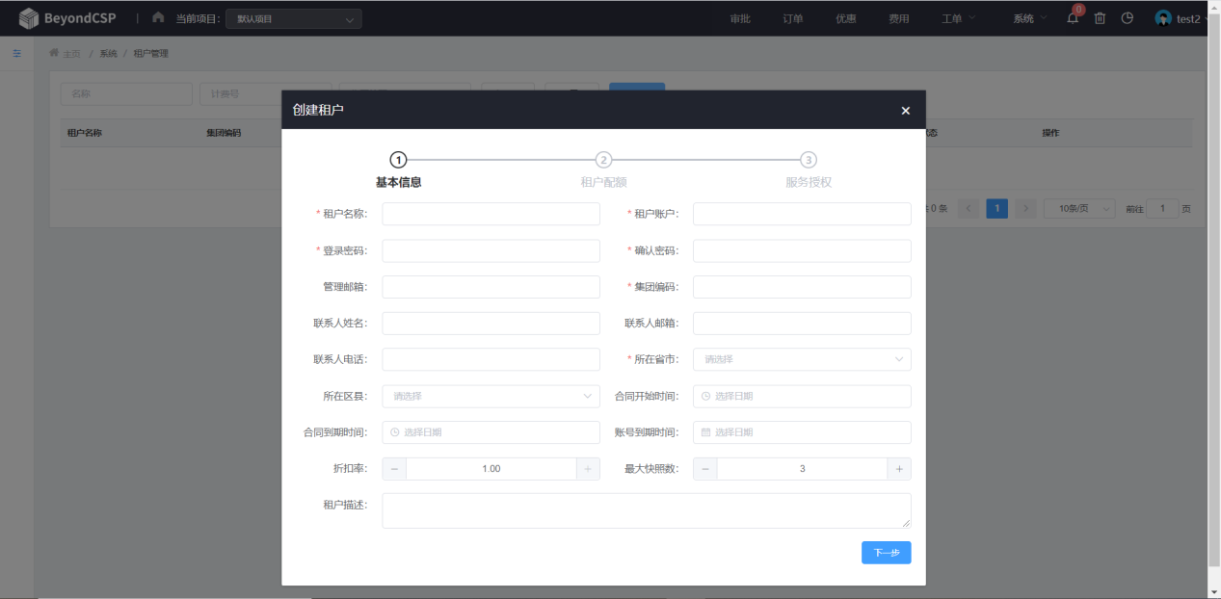
二级租户占用一级租户的配额，可分配额度不超过一级租户所拥有的额度。

2.2 CMP用户管理
CMP默认超级管理员账号：admin 默认密码：admin
使用超级管理员登录CMP平台，进入“系统管理”“权限管理”页面。
1、创建部门：
进入部门管理tab页，点击【新增】按钮创建部门。
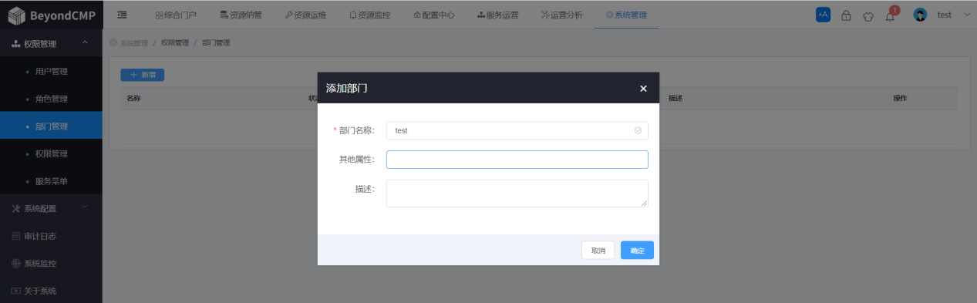
2、创建角色：
切换tab页到角色管理，点击【新增】弹出创建角色对话框，详情如下图所示：
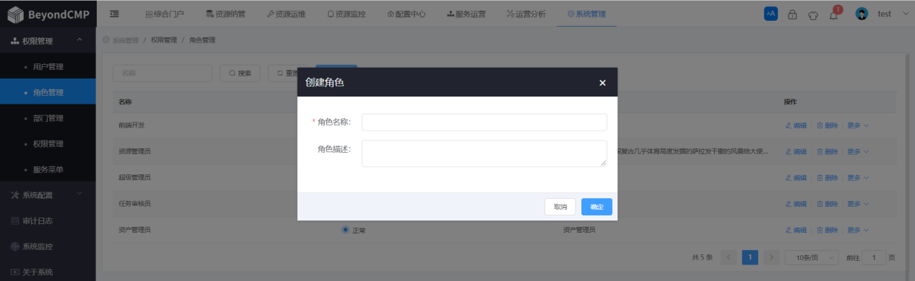
角色创建成功后，点击操作栏的【更多】按钮，进行权限授权和命令授权。权限授权控制角色的页面访问权限，命令授权控制角色可在目标机器上执行的命令。
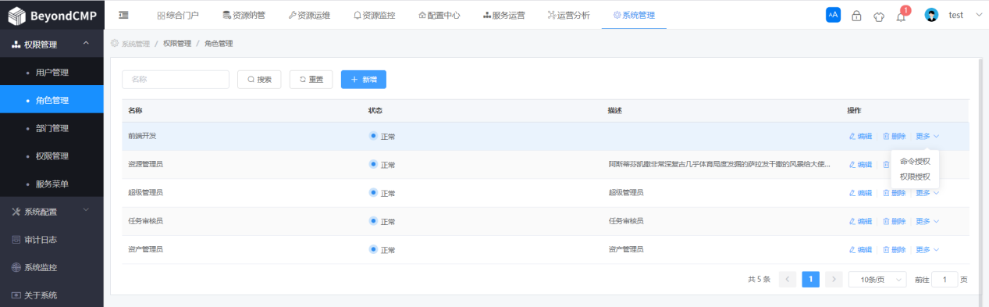
3、创建用户：
切换到“用户管理”标签页，点击新增按钮，创建用户，填写用户基本信息，点击【提交】按钮进行提交，其中加红色星号（*）的表示必填项，详情如下图所示：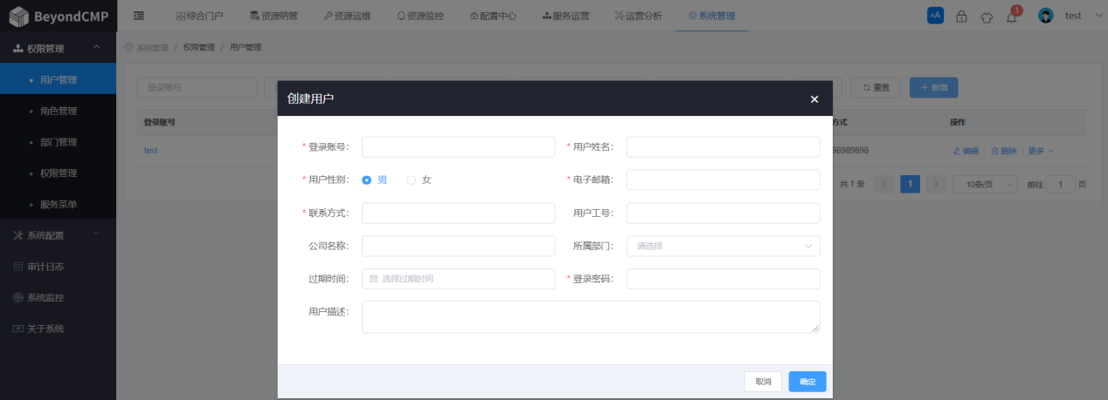
用户新增成功后，可以登录cmc，但是此时新用户没有任何页面访问权限，需要给用户进行角色授权后，才能使用cmc端相关功能。
4、为用户授权：
选择用户，点击操作栏的【更多】，点击【授权】，弹出授权用户对话框。根据需要选择的权限，勾选用户角色，点击【提交】按钮进行授权，详情如下图所示：
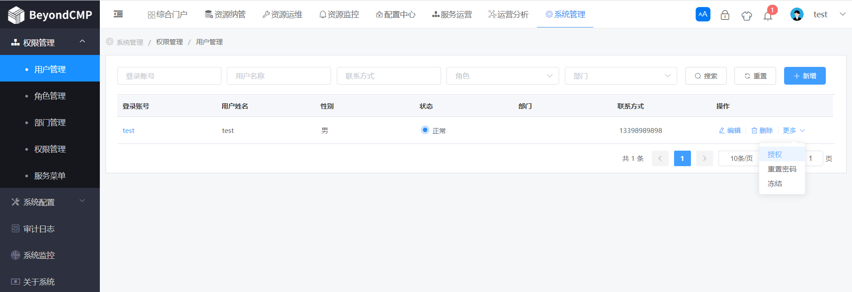
授权成功，用户登录系统，可以看到相关权限下所有的功能模块。每个角色所对应的功能模块不尽相同，为角色分配功能模块，请在角色授权中进行设置。

第三章 资源管理
CMP将所有公有云、私有云、网络设备、存储设备、物理服务器、镜像、数据库、中间件等资源分类管理。
本节将以计算资源为例，说明资源纳管的全流程。

3.1 服务器资源管理
服务器资源包含裸金属服务器、x86服务器、虚拟化服务器和Power服务器。云管平台支持纳管裸金属服务器，并支持对服务器进行物理装机。安装系统后的服务器，将会转移至x86服务器、虚拟化服务器列表，继续管理。
以下为物理装机的功能说明。
1.机器的发现：支持三种方式发现机器
1）手动添加机器
点击【新增】按钮，弹出“新增机器”框，如下图， 输入正确的参数；
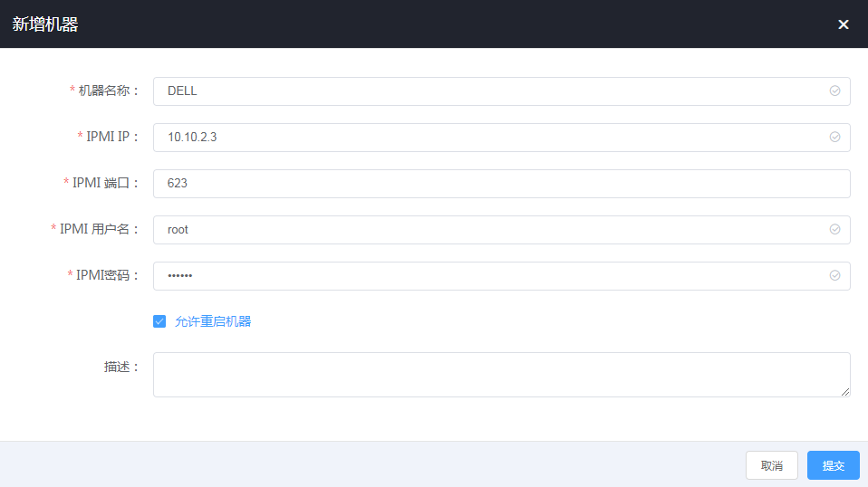
点击“提交”按钮，提示“新增物理机执行成功”，此时机器处于“发现中”状态；
待机器发现成功后，弹出“新增机器成功”提示信息，此时机器状态自动更新为“发现成功”状态，如下图；
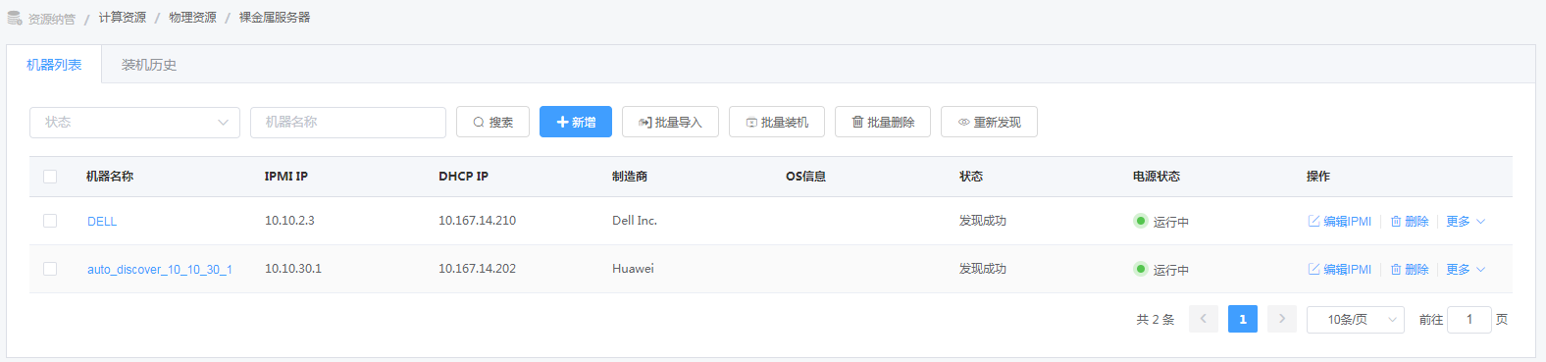
2）自动发现机器
手动把物理机从网络启动，CMP平台端使用dhcp进行IP的分配，并把机器从网络启动，执行发现流程，平台就会自动发现这台机器，如下图所示
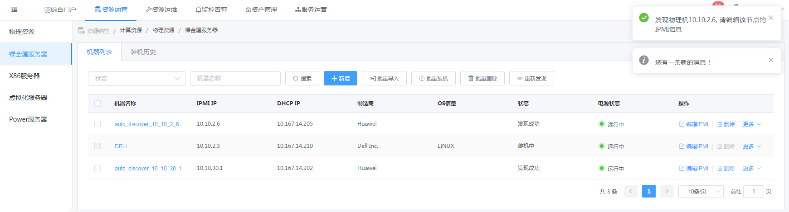
注意点：自动发现的机器需手动配置IPMI信息，否则无法正常装机。
3）批量导入
装机列表界面，点击“批量导入”按钮，弹出框如下图：
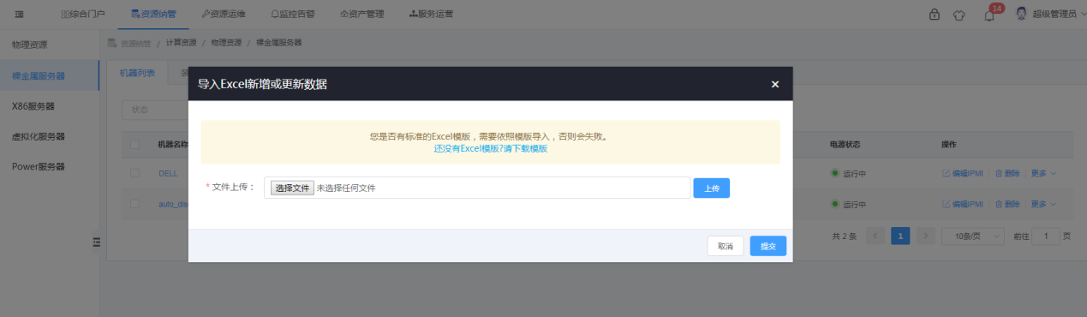
首先，下载批量导入模板，点击“还没有Excel模版?请下载模版”链接，会自动下载一个模板，如下图：
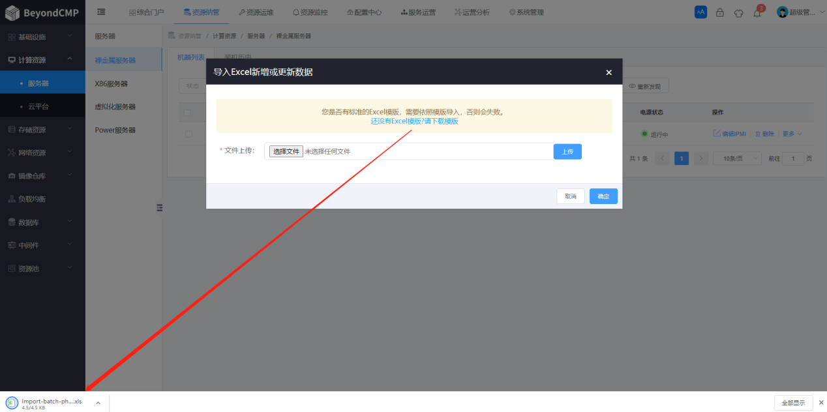
其次，打开下载的模板文件，输入要批量导入的物理主机信息，如下图：
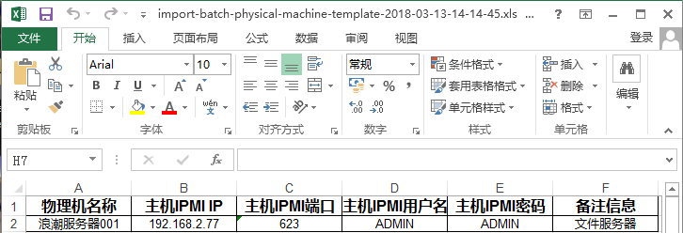
最后，选择模板文件，点击“上传”按钮。待上传至100%时，点击“提交”按钮，模板中批量导入平台的物理机，每一台都去按照“手动添加机器”的过程进行机器发现。
2.编辑IPMI
1）支持编辑 “IPMI 端口”、“IPMI用户名”以及“IPMI 密码”。
2）支持“手动方式”和“从后台选择”IPMI用户名。
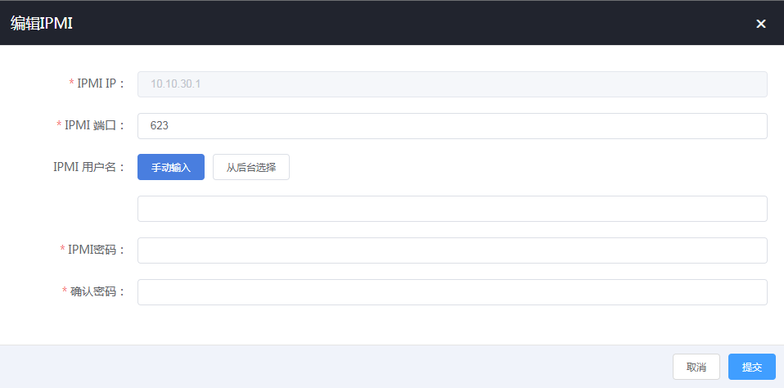
3.装机
选择“发现成功”的机器，执行“装机”操作：
1）首先进入“选择镜像”标签页，选择要装机的镜像，以“Centos”镜像为例；
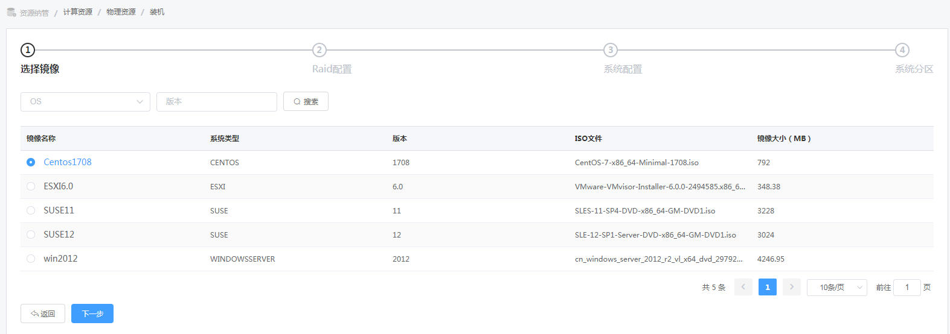
2）点击下一步，进入“Raid配置”标签页，可以“不做Raid配置”，也可以手动配置Raid（支持Raid0、Raid1、Raid1E、Raid5、Raid6、Raid10、Raid50、Raid60）；
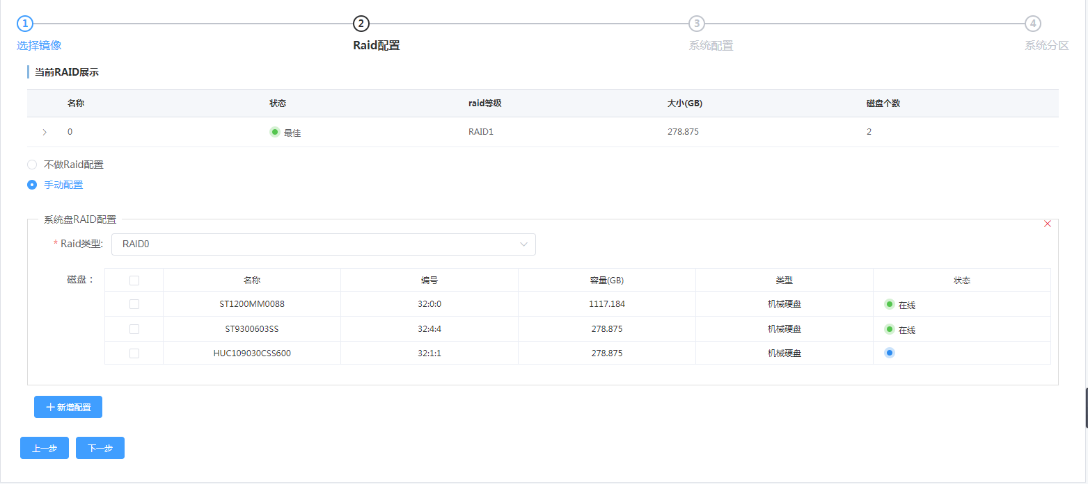
3）点击下一步，进行“系统配置”，如下图所示，基本设置（设置主机名和密码），新增用户设置以及网络设置；
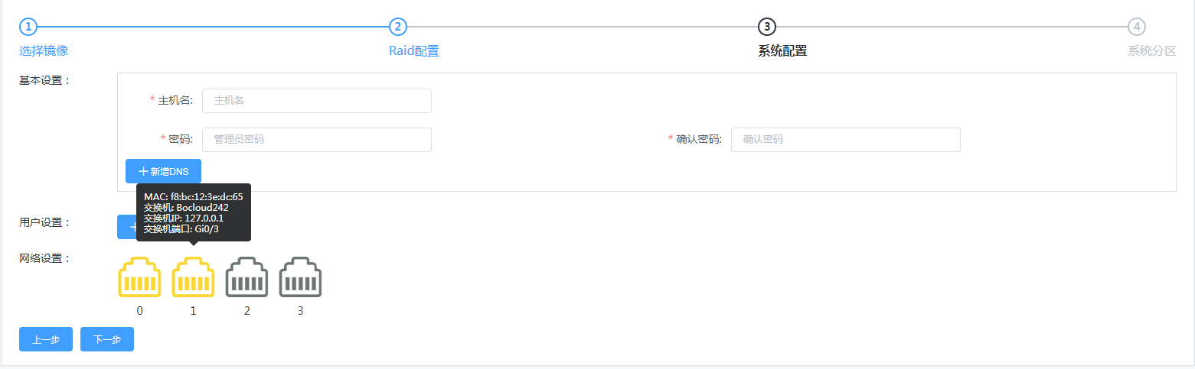
4）点击下一步，进行系统分区设置。可以添加分区，支持的分区格式：ext3、ext4、xfs；
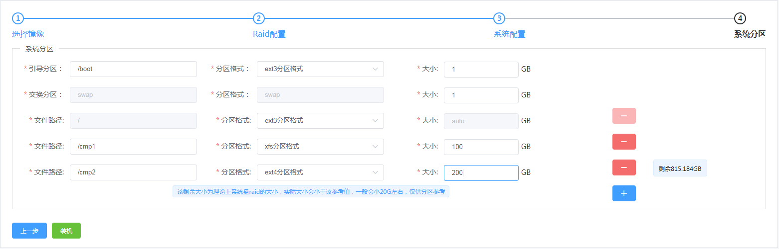
5）进行如上配置后，点击“装机”按钮，下发装机任务，提示“装机任务下发成功”，此时机器状态显示“装机中”，如下图所示；
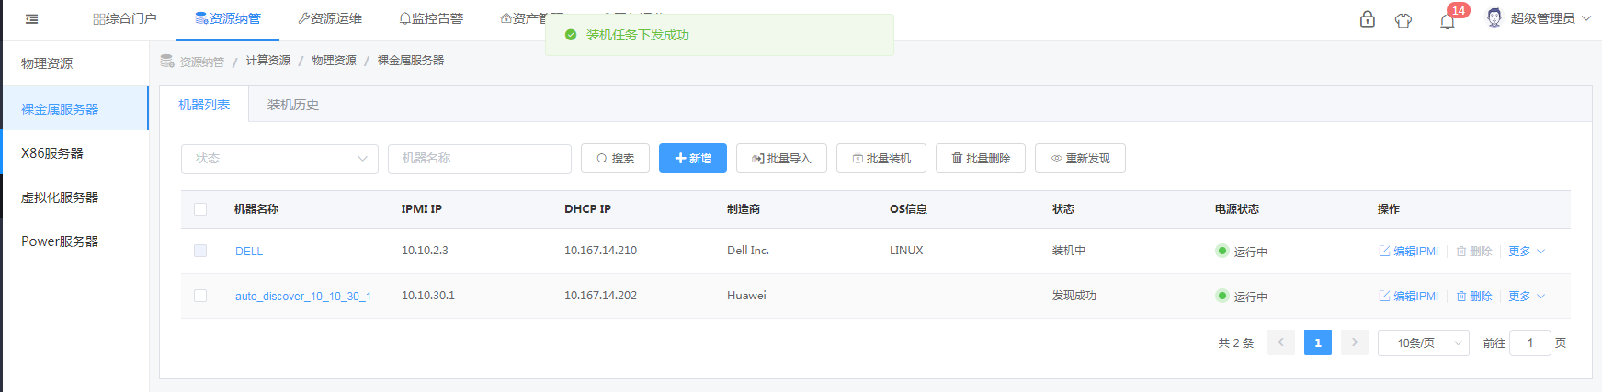
6）装机成功后，提示“物理机安装Centos系统成功”，此时机器状态自动更新为“装机成功”。

3.2 云平台管理
云平台包含公有云、私有云。云管支持将以下各类云平台，作为云平台进行纳管。具体纳管步骤和使用方法，请参见华为云管理的章节。

3.3镜像仓库
镜像仓库管理物理镜像和虚拟机镜像。
物理镜像为ISO格式的系统镜像，用于物理装机及软件仓库配置私有yum源；
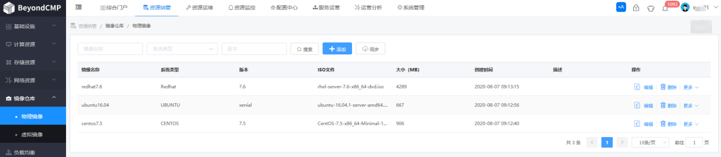
虚拟机镜像为私有云、公有云平台的虚拟机镜像。向租户端提供云主机资源申请服务前，需提前在此对镜像进行配置。
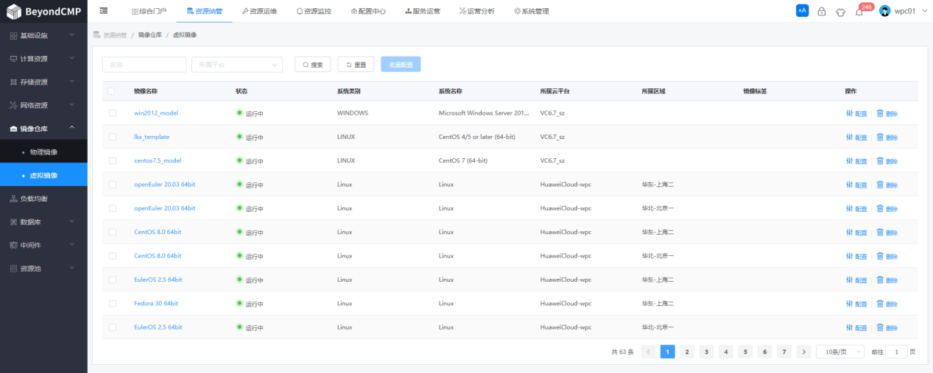

3.4数据库管理
当前模块主要显示CMP管理员通过资源编排任务创建的数据库服务器，以及租户或租户用户在自服务平台订购的数据库服务器。以Redis数据库为例介绍数据库管理的主要功能：
- 数据库列表显示，包括租户申请的Redis服务器，如下图所示：
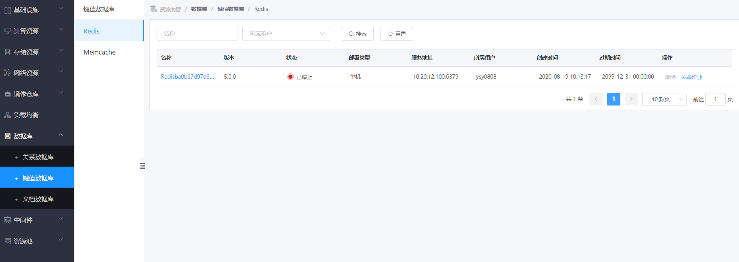
- 点击数据库名称，查看数据库服务器详情信息。可在详情页面进行数据库管理、参数设置以及查看日志等操作，如下图所示：
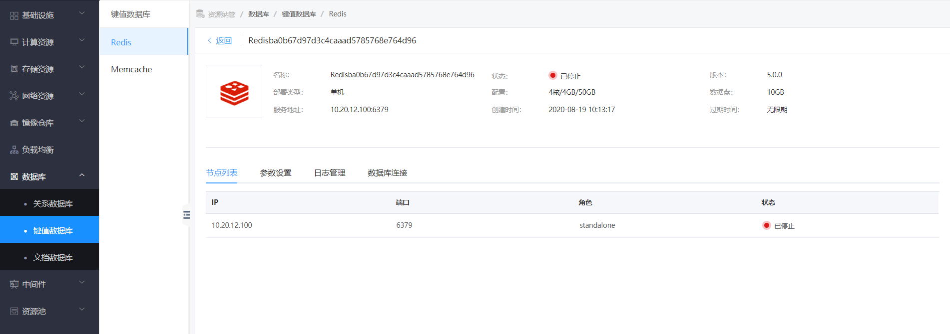
- 点击“关联作业”，可查看创建数据库服务器时关联的作业任务。如下图所示：
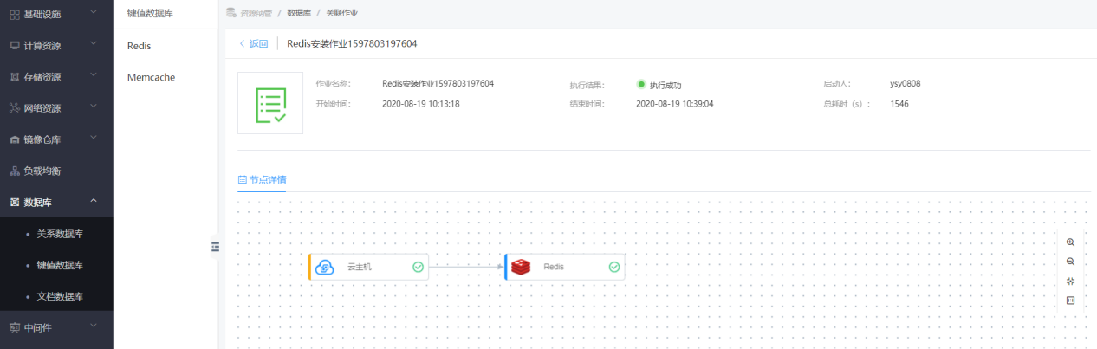

第四章 华为云管理
纳管华为云平台成功后，进入‘资源纳管’ ‘计算资源’‘云平台’界面，针对纳管的华为云进行管理。
1.纳管华为云平台，点击云平台界面，点击【新增】按钮，平台类型选择华为云。
字段描述：
  - 平台名称：平台的名称，具有唯一性
  - 数据中心：该平台所属的数据中心，在基础设施中创建该数据
  - 可用域：华为云平台的可用域信息
  - 所属环境：平台所属环境
  - accessKey：接口认证密钥
  - secretKey：接口认证密钥
  - 平台描述：对云平台的备注描述信息
  - 同步频率：默认则每日0点自动同步，自定义支持自定义同步时间和频率
2.在‘资源纳管’ ‘资源接入’‘华为云’，进入平台资源管理界面，如下图所示：
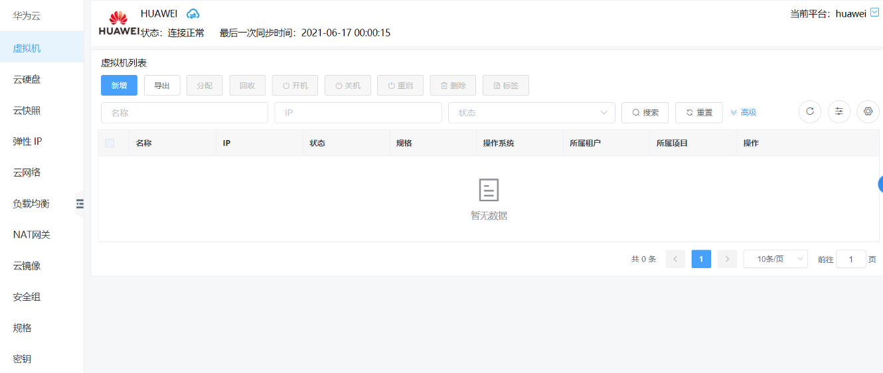
3.新增华为云安全组：进入华为云平台资源管理界面，点击‘资源纳管’ ‘资源接入’ ‘华为云’ ‘安全组’进入安全组列表，点击【新增】按钮，进入新增安全组界面，如下图所示：
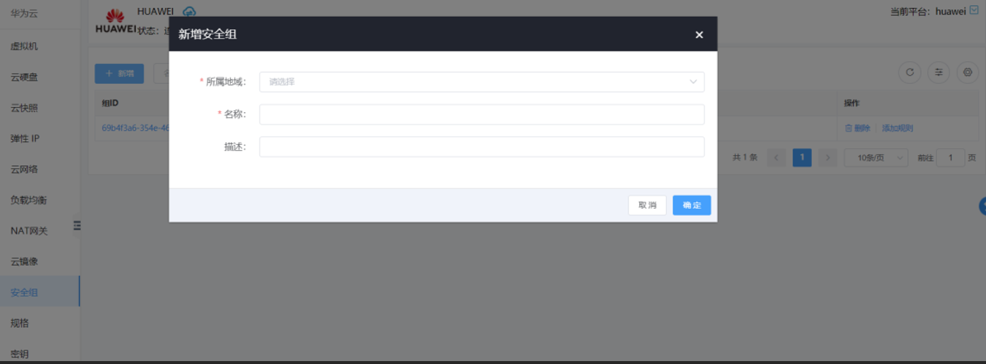
4.新增华为云网络：‘华为云’ ‘云网络’，进入云网络列表，点击【新增】按钮，进入新增云网络界面，如下图所示：
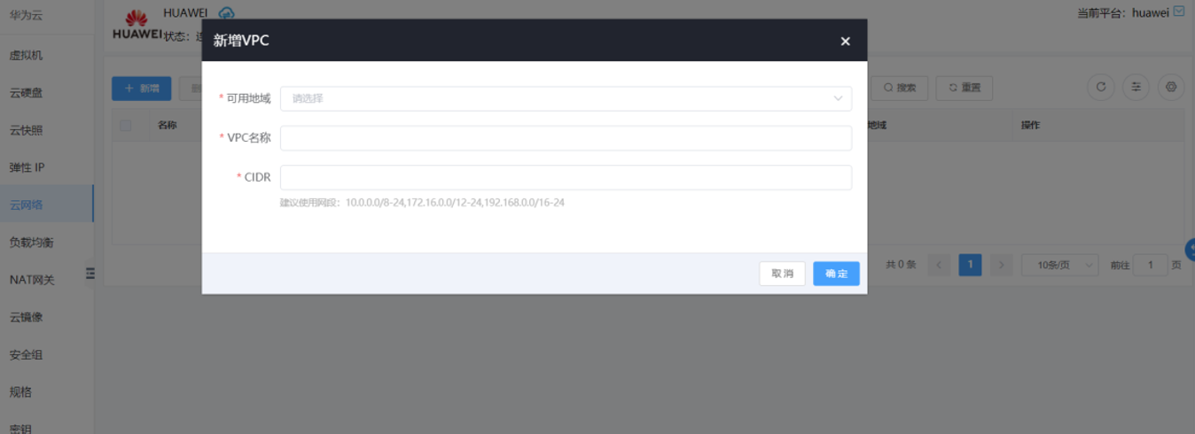
5.VPC创建成功后，选择VPC，点击“创建子网”按钮新增子网，如下图所示：
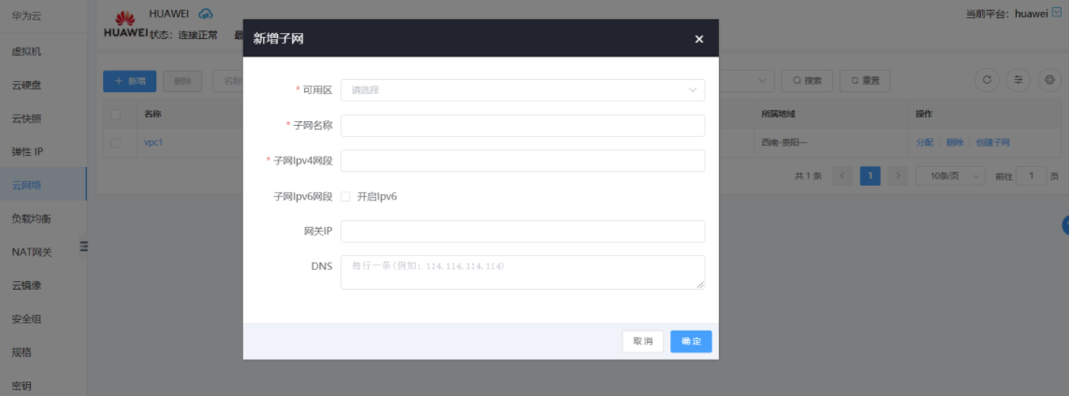
6.创建华为云虚拟机，‘华为云’‘虚拟机’，进入虚拟机列表界面，点击【新增】按钮。如下图所示：
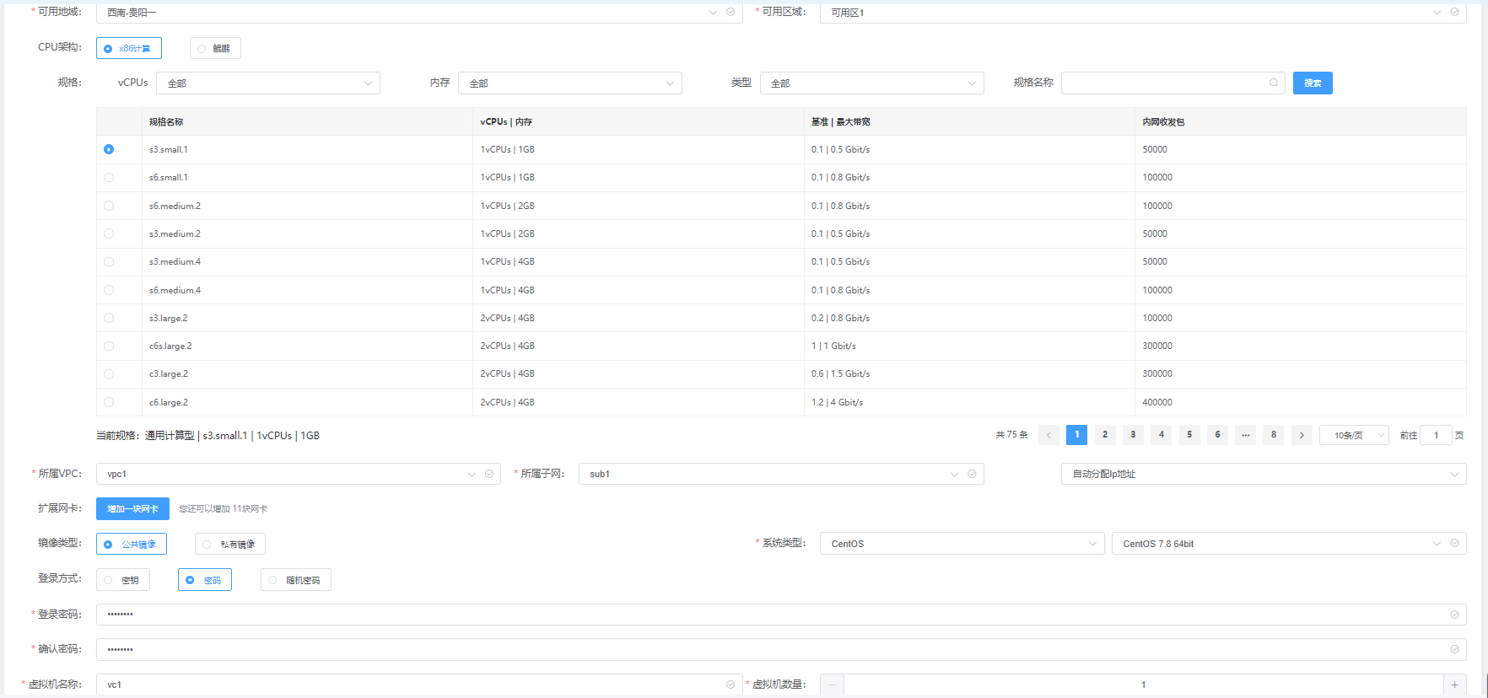
7.云主机创建完成后，在云主机详情中可以对该主机进行操作，如下图所示：
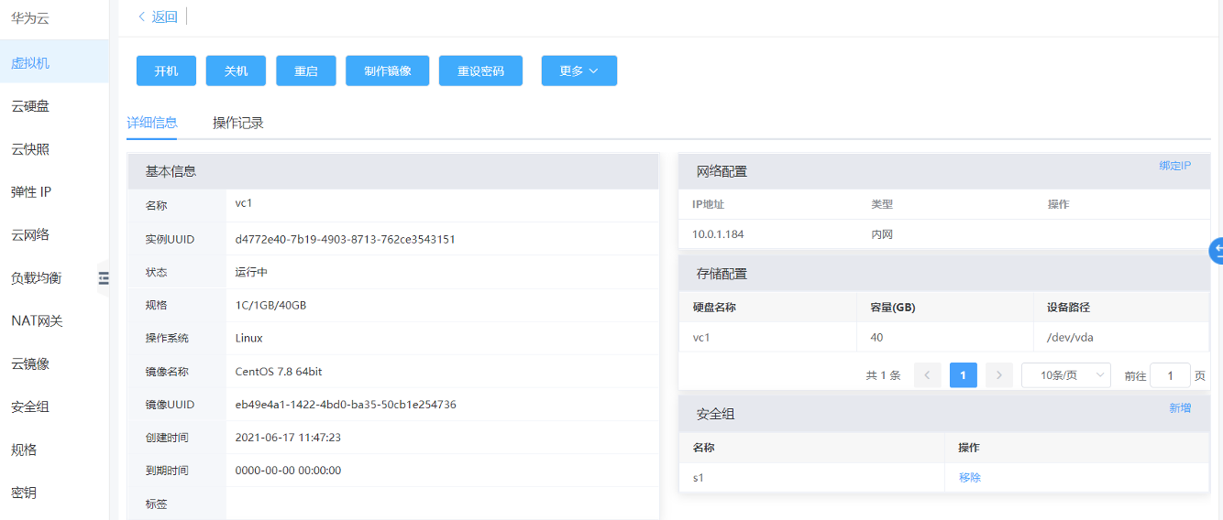
8.创建华为云硬盘，‘华为云’‘云硬盘’进入云硬盘列表界面，点击【新增】按钮。如下图所示：
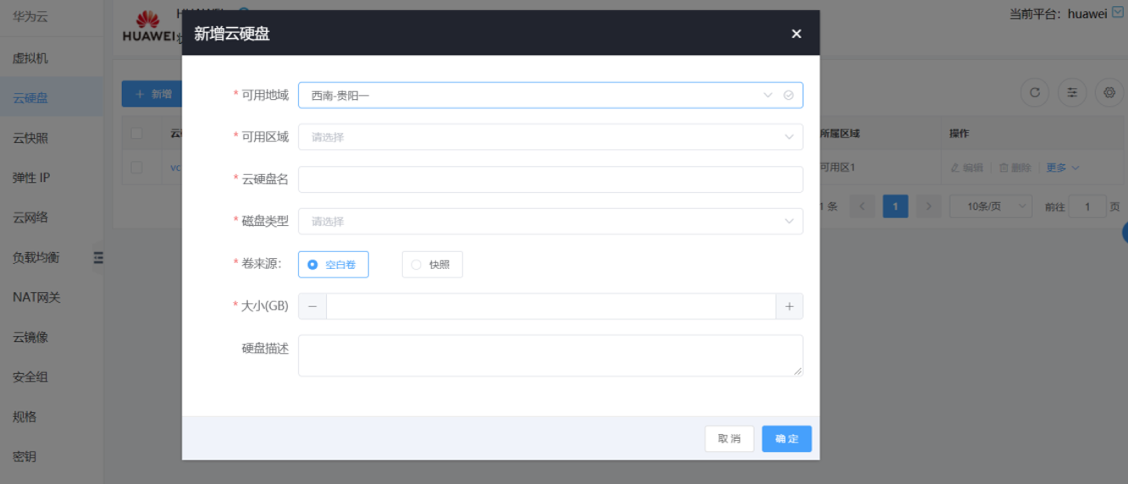
创建的云硬盘可以挂载在虚拟机上，可以扩容大小，并新增为快照，如下图所示：
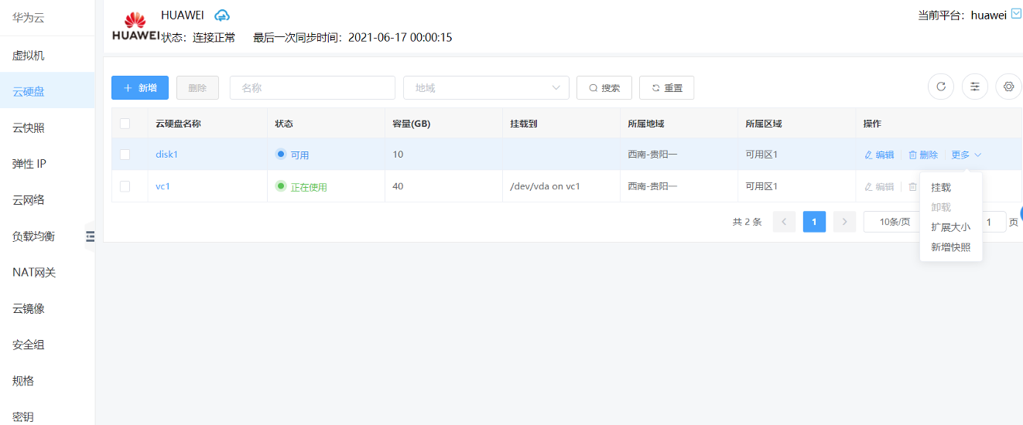
9.对云硬盘执行快照操作，点击【新增】按钮。如下图所示：
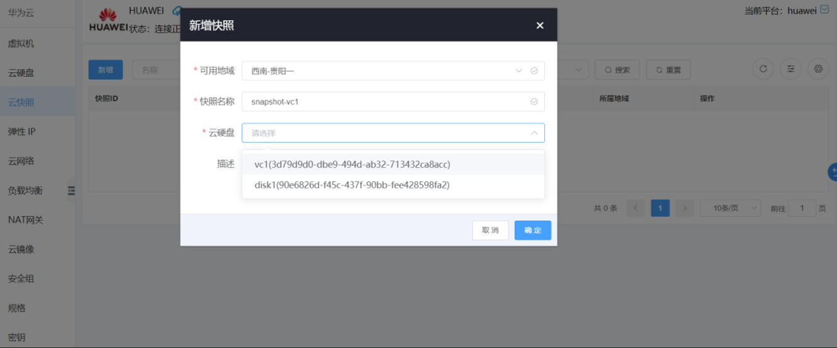
云快照操作：可以根据云快照创建云硬盘
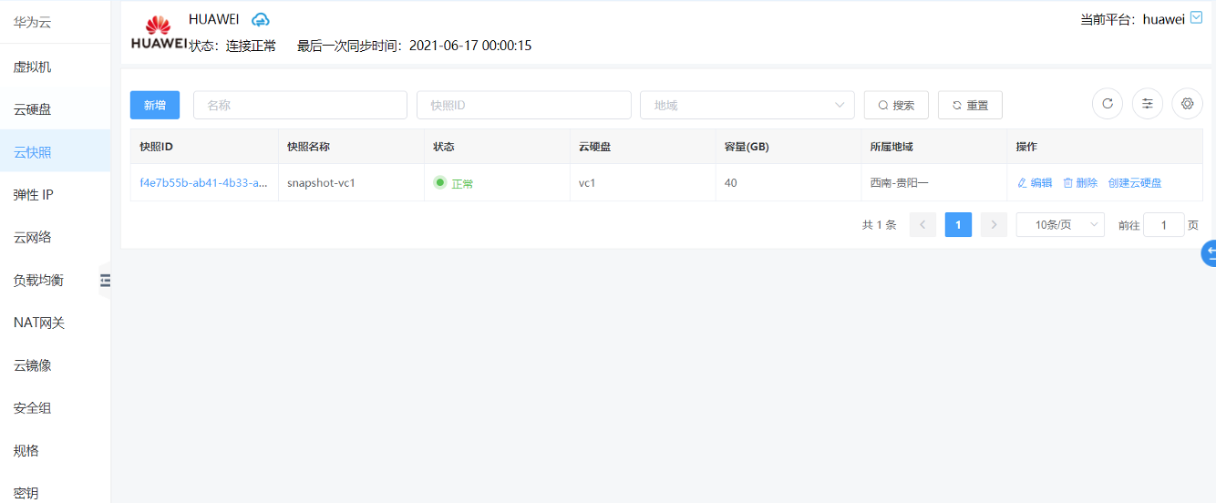
10.新增弹性IP，点击【新增】按钮，如图：
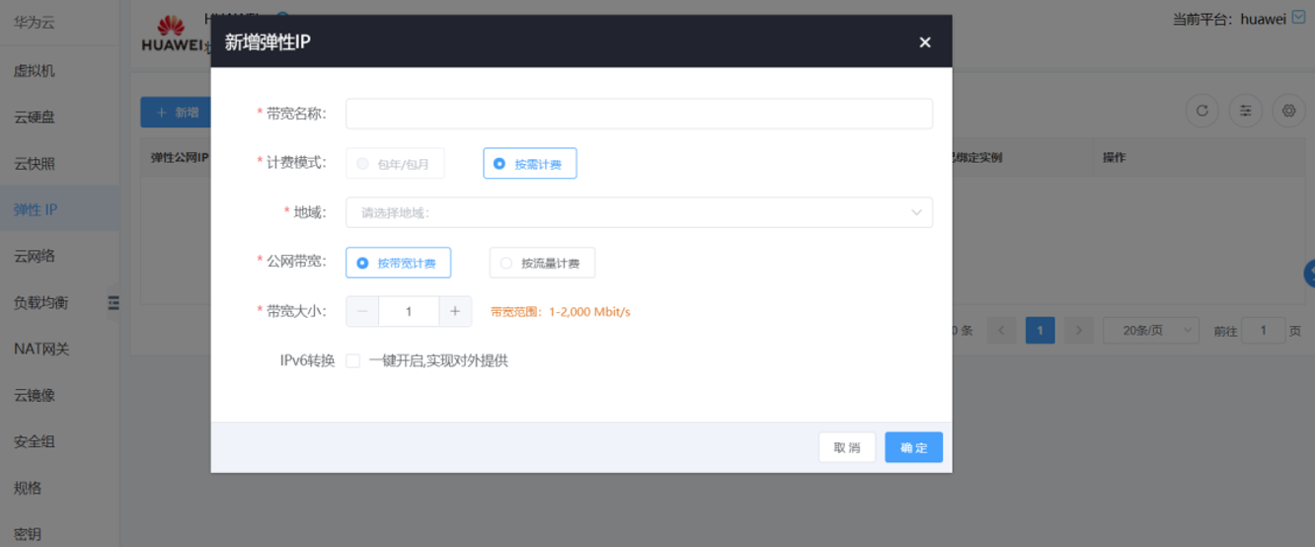
可以将弹性IP地址分配给虚拟机，外部可以通过弹性IP地址访问该虚拟机。
注意：
- 外部SSH弹性IP地址，安全组需要添加TCP入口规则并开通22端口
- 外部PING弹性IP地址，安全组需要添加ICMP入口规则
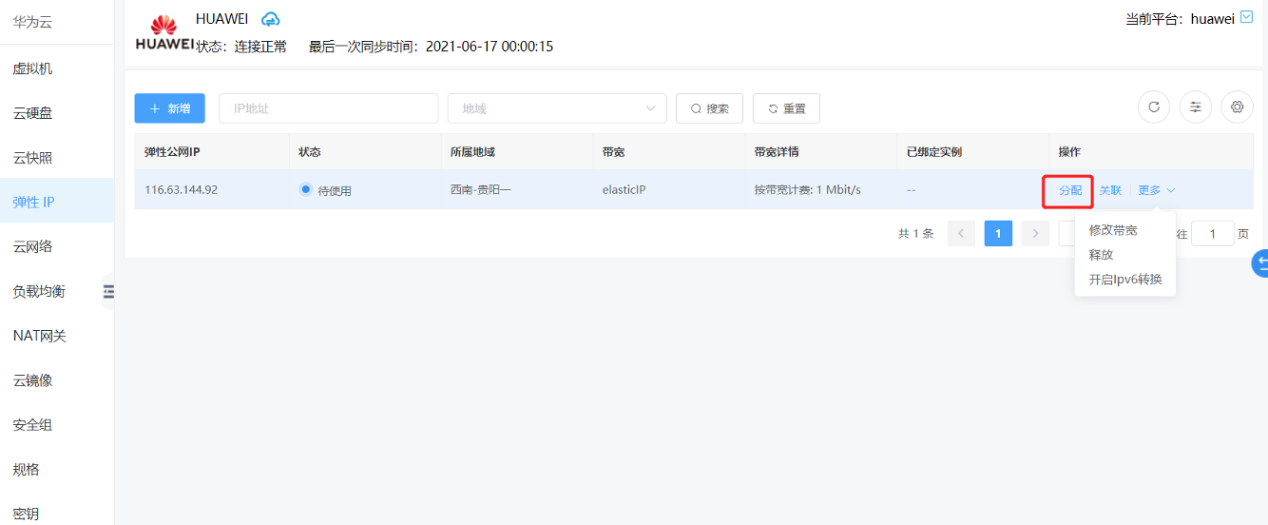
11.新增NAT，点击【新增】按钮，如图：
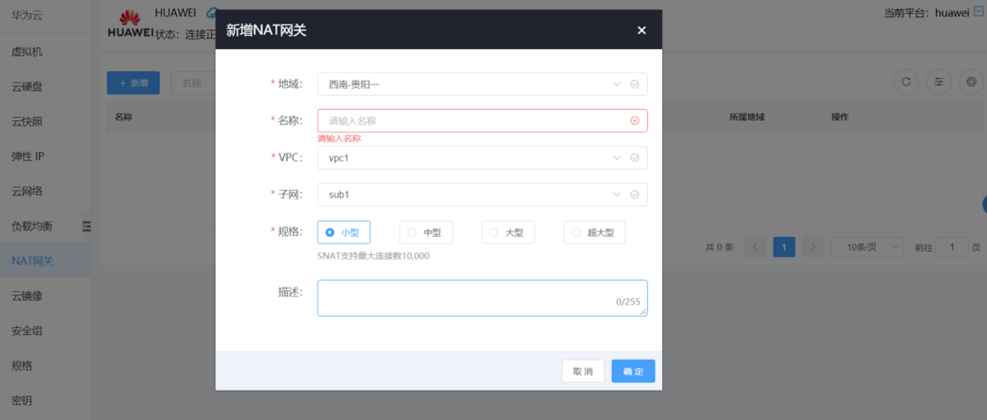
选择NAT，添加规则，把内网IP地址转化成公网IP地址；支持SNAT和DNAT，点击【新增】按钮，如图：
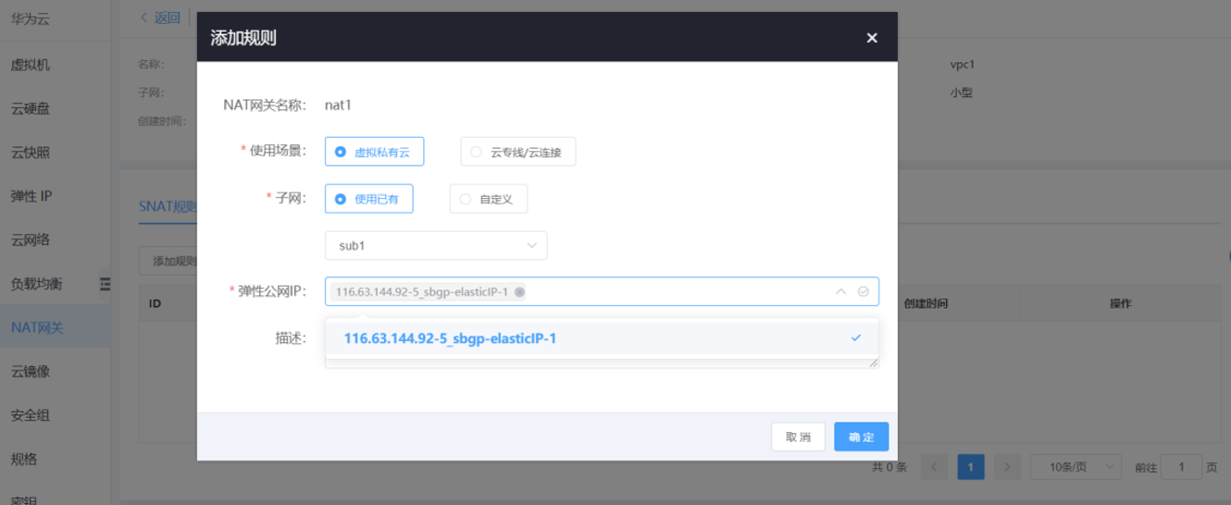

第五章 资源运维
CMP支持混合编排，可支持虚机创建到软件安装一体化流程编排。混合编排是一种简单易用的云计算资源管理和自动化运维服务。CMP用户可以通过模板描述多个资源节点、运维节点、软件节点之间的依赖关系、配置等，通过作业执行创建相应模板的资源。

5.1 编排模板
1.进入‘资源运维’ ‘作业配置’ ‘编排模板’界面，在编排模板中可以自定义模板内容，也可以使用内置的模板，内置的模板主要是17款软件的基本安装配置，如下图所示。
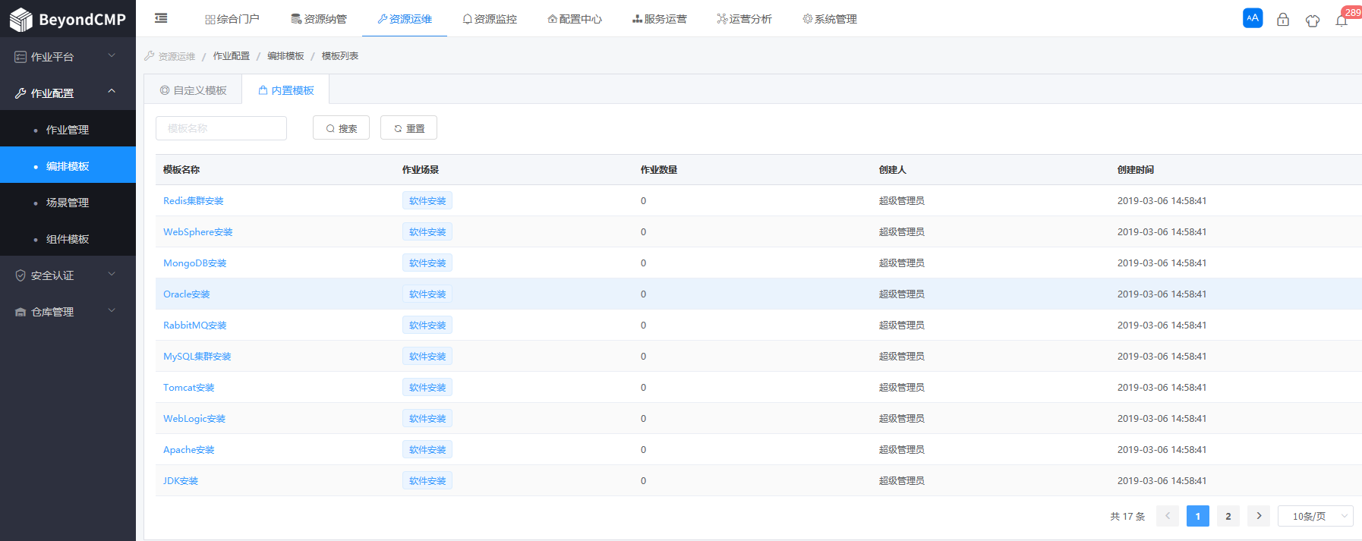
2.在自定义模板界面，点击【新增】按钮可以按照使用场景自定义模板，如下图所示：
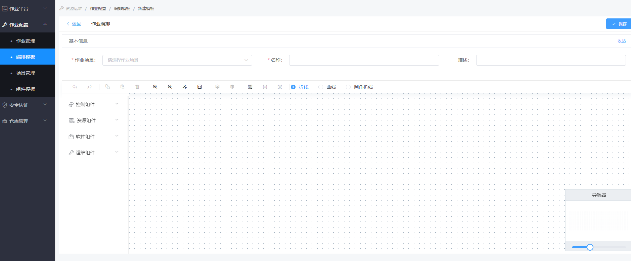
控制组件：主要是开始、结束、判断（主要根据前一个节点的执行结果判断后续节点是否执行）
资源组件：OpenStack各个基础组件，比如：OpenStack虚机、OpenStack云硬盘、云网络、子网等，支持整个OpenStack虚机的编排创建；vCenter主要有vCenter虚机节点。如下图所示：
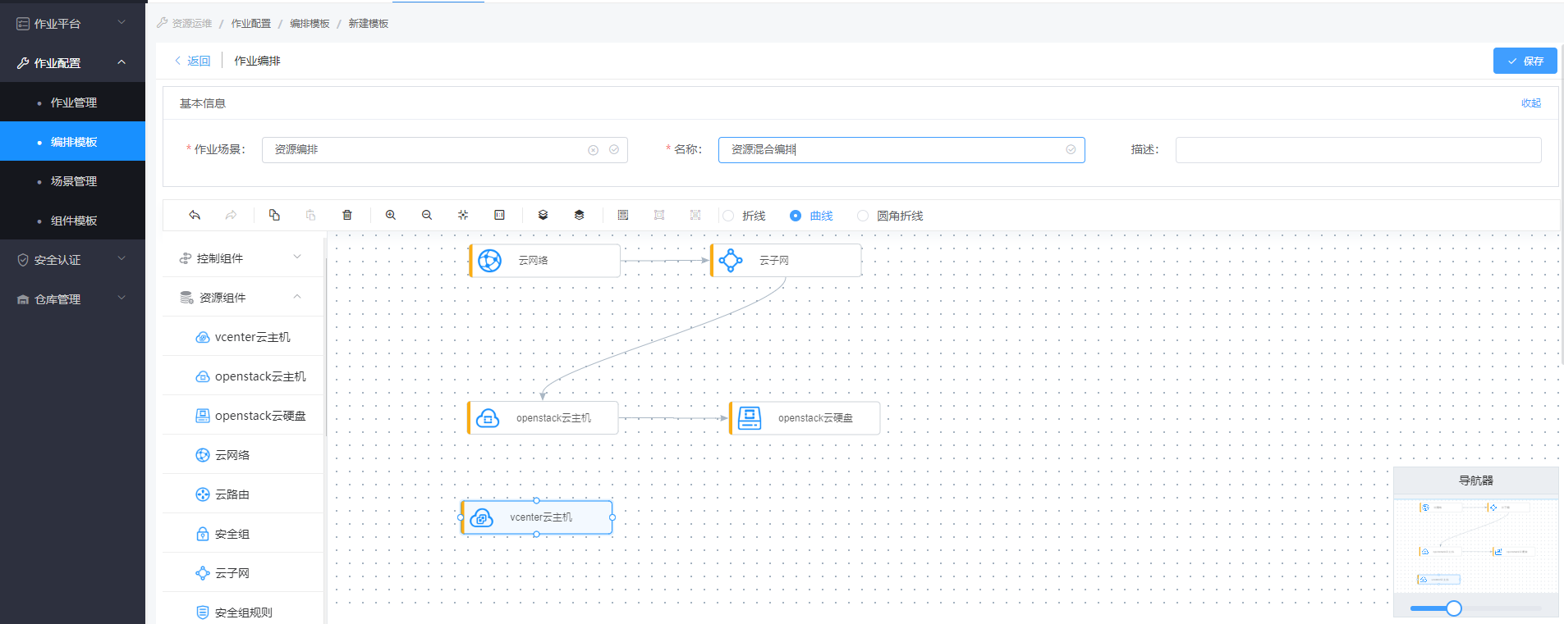
软件节点：主要包括20种软件的编排，20款软件分别为：JDK、Tomcat、Apache、Websphere、Weblogic、MySQL、Redis、MongoDB、Kafka、Rabbitmq、Activemq、Zookeeper、Etcd、Nginx、NFS、Oracle、PostgreSQL、SqlServer、MemCached、RocketMQ。可以针对每一个软件节点配置，部分软件支持单点、集群两种部署方式。如下图所示：
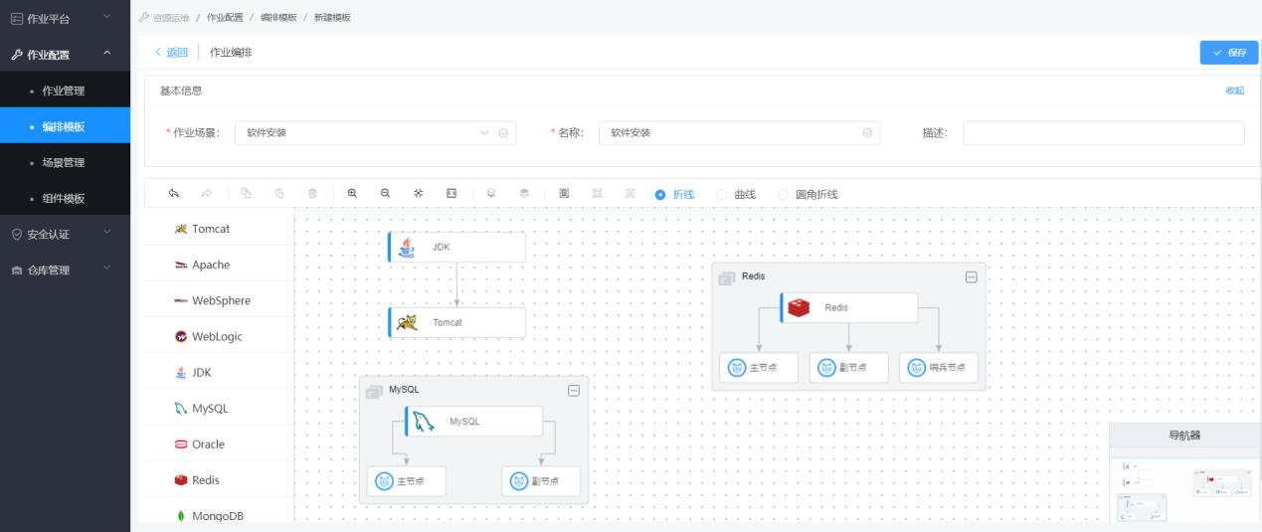
运维节点：主要支持脚本执行、文件分发、用户管理、服务维护、文件备份等功能，如下图所示：
注：运维节点中只有文件备份的作业，支持备份恢复功能，混合编排时暂不支持恢复备份操作。当编排的节点均为运维类节点时，支持将常规作业转换为定时作业。
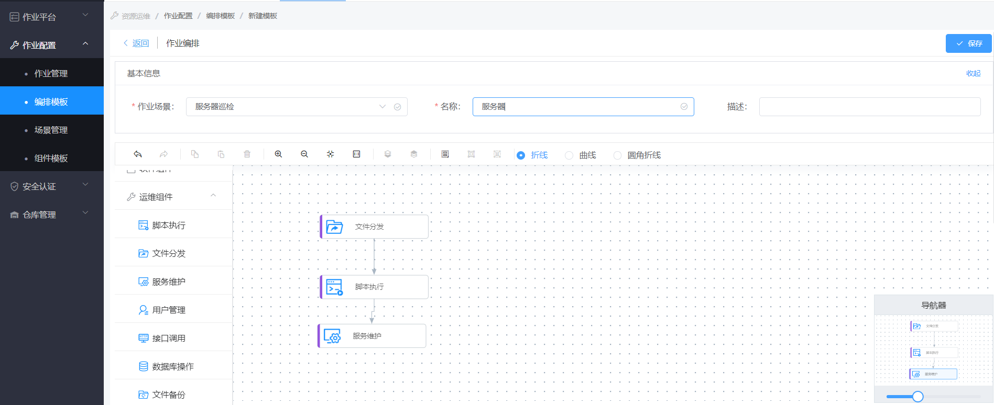
支持将控制组件、资源组件、软件组件、运维组件中的节点连接在一起执行混合编排。

5.2 作业管理
CMP平台编排作业使用
1.将编排的模板发布，发布的模板可以制作成作业执行。进入‘资源运维’ ‘作业配置’ ‘作业管理’中，点击【新增】按钮，选择相应作业场景下的模板。如下图所示：
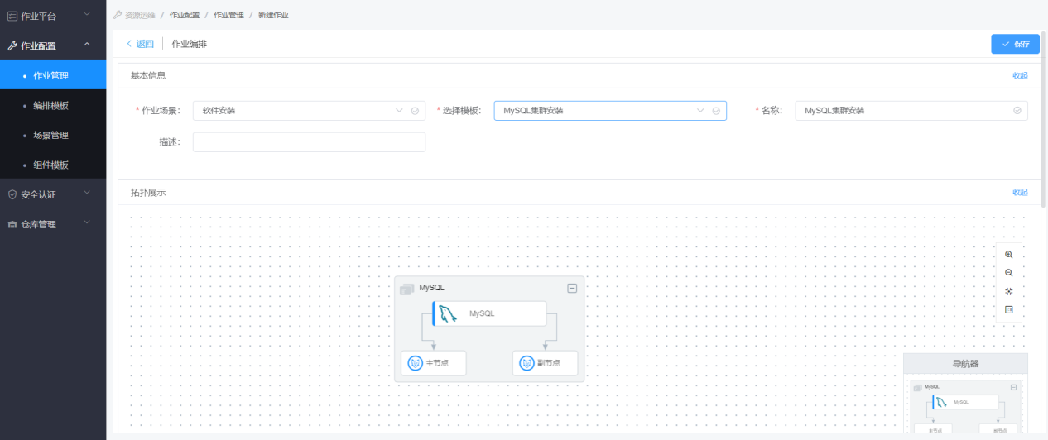
2.配置作业中要执行的主机信息，主机选择有两种方案：
方案一：选择已有的主机。在作业管理中创建作业时，编辑节点信息，点击‘选择服务器’按钮，如下图所示：
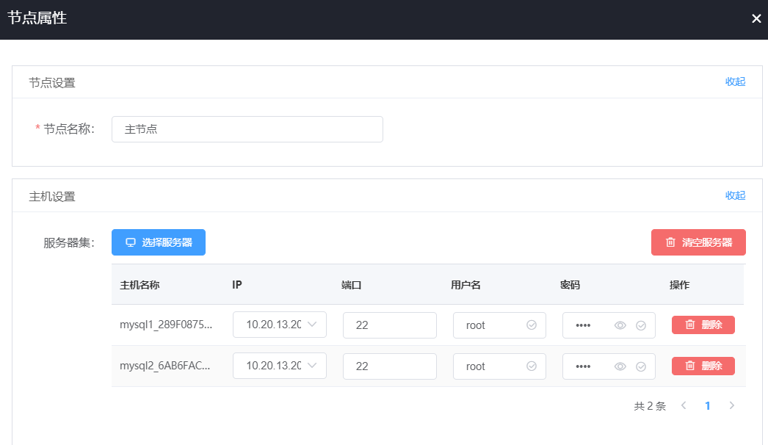
方案二：编排模板时，创建新的主机，具体步骤如下：
1.配置模板信息，如下图所示：
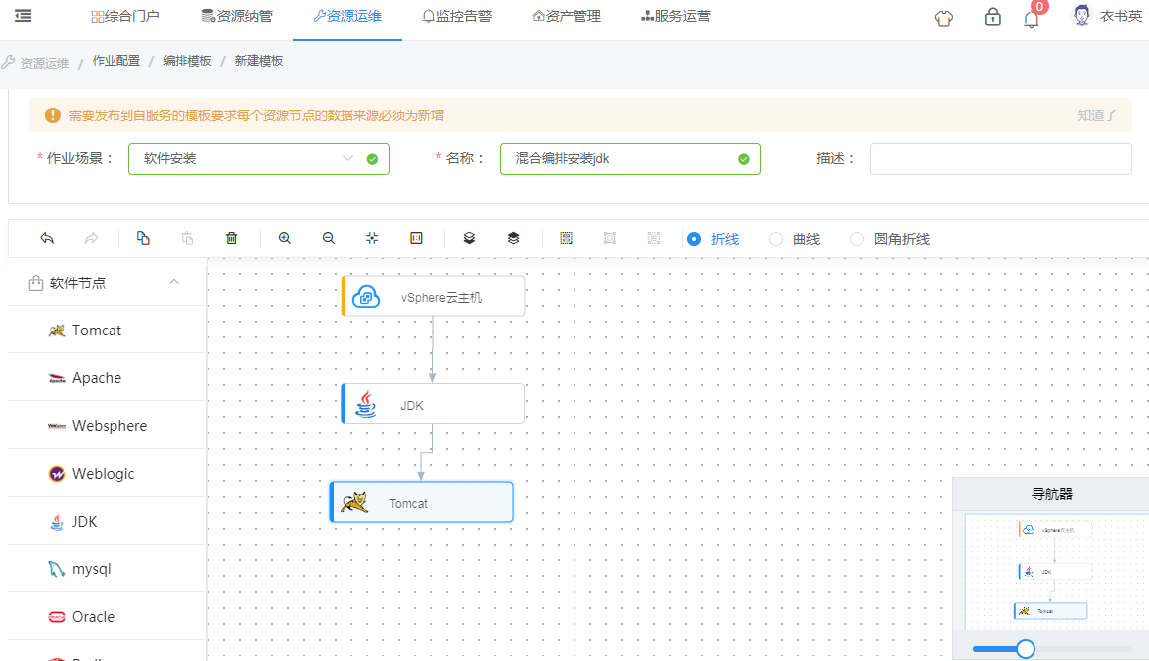
2.模板中配置主机信息，如下图所示：
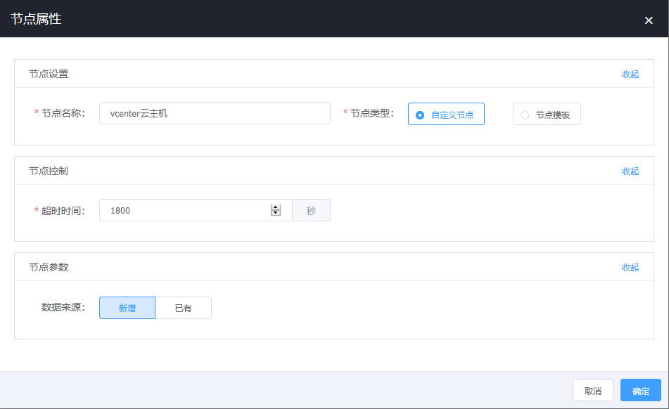
3.配置软件安装/运维节点的节点信息，并和新增的主机节点关联起来，如下图所示：
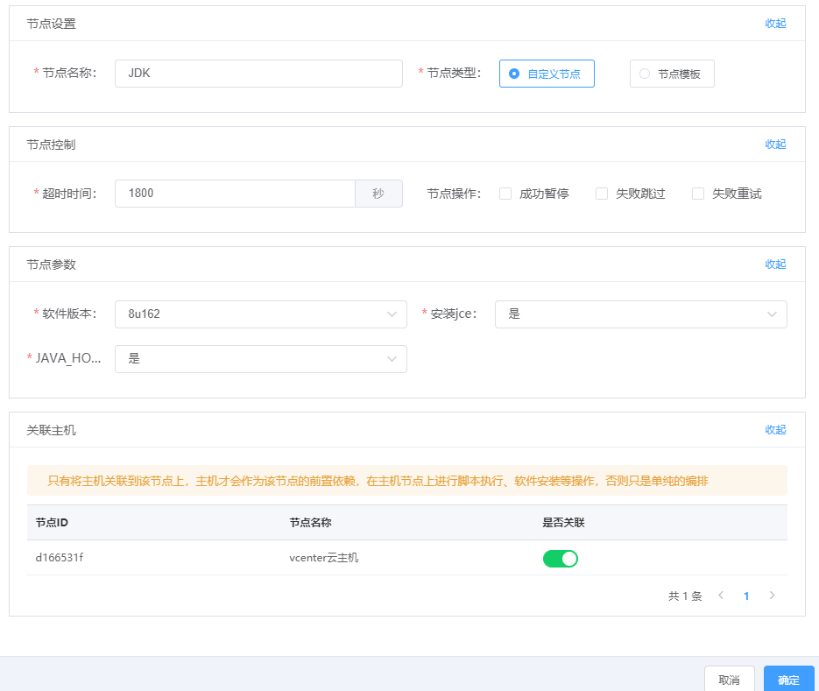
4.发布该编排好的模板，并在作业管理中使用该模板创建作业，设置虚机创建的信息，如下图所示：
注：需要确保所用的模板已经进行密码维护操作，否则因无法获取密码软件安装（运维编排）会失败。
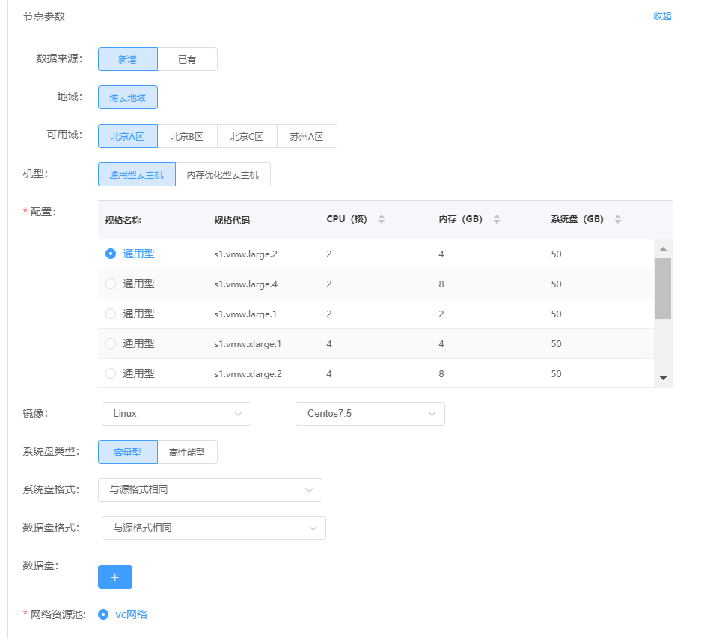
5.设置完各个节点信息后保存并发布，点击‘申请执行’按钮进行作业执行操作。可以在执行历史页面查看执行结果，如下图所示：
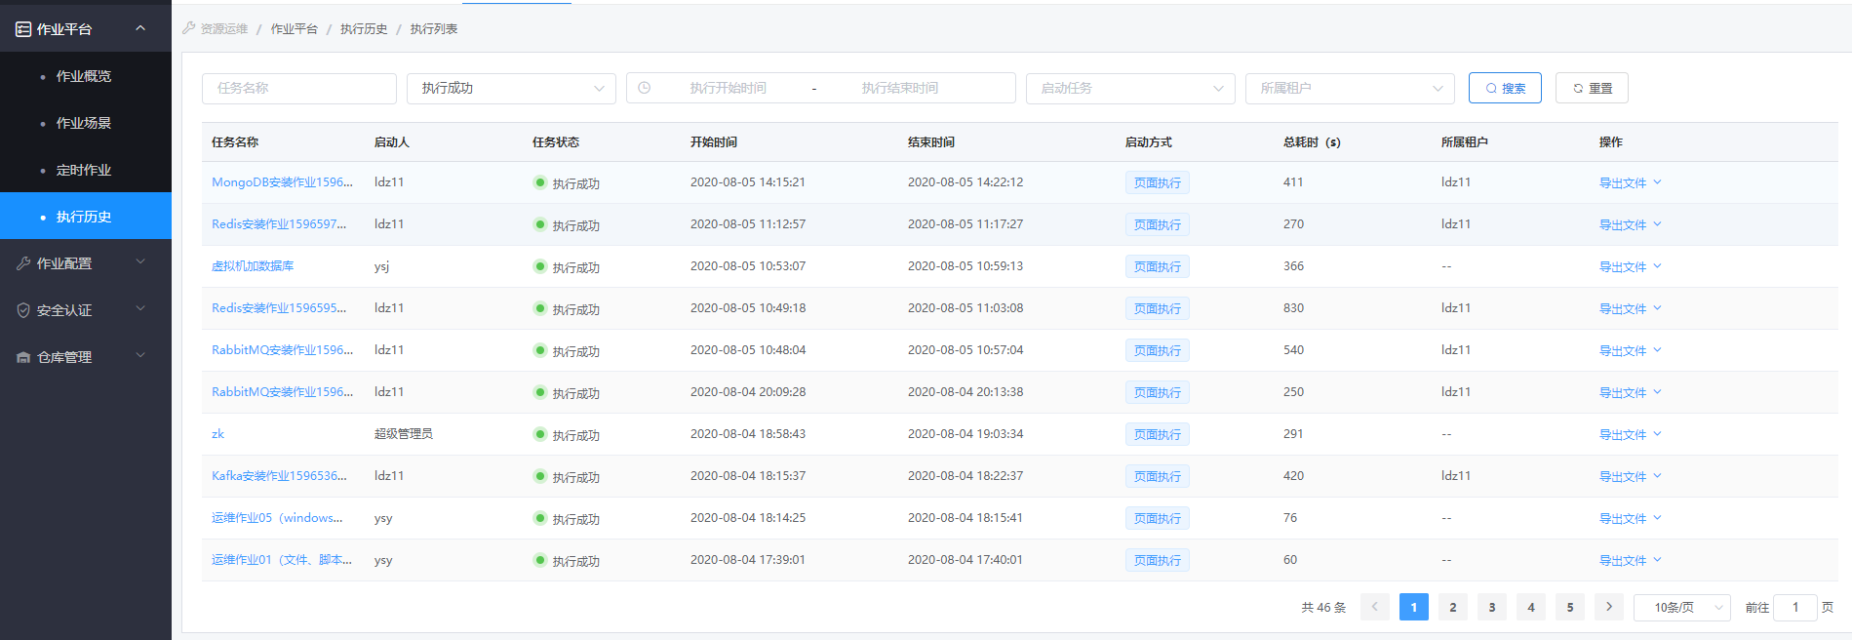
CSP作业管理
1.将编排好的模板发布，进入‘服务运营’→‘产品中心’→‘产品管理’界面，点击【新增】按钮，新增编排服务的产品，如下图所示：
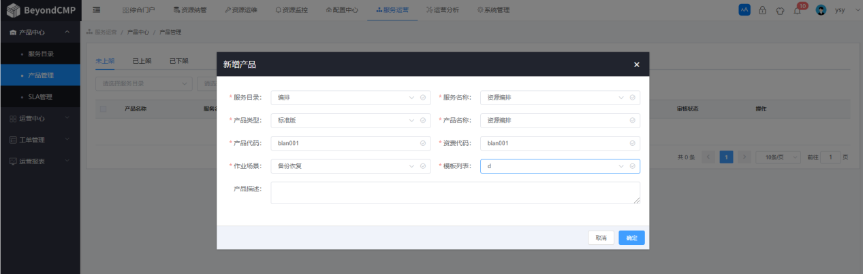
注：默认提供两个服务：资源编排服务和运维服务，其中编排服务添加有资源类节点的编排模板，而运维类服务只能增加不包含资源类节点的模板。
- 设置该服务的预付费后付费价格，可以按次数收费，比如该服务10元两次。如下图所示：配置好价格后，将该产品上架。
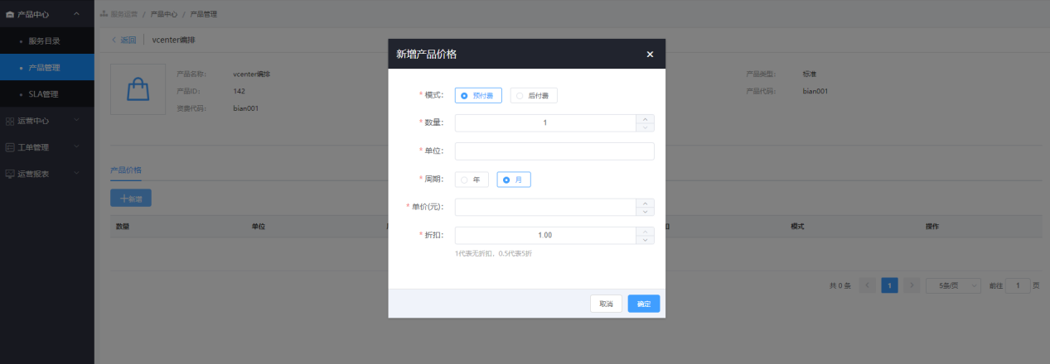
注：资源类订购产生的虚拟机资源将另行收费。
- 将该服务授权给租户，进入‘服务运营’→‘运营中心’→‘租户管理’界面，选择对应的租户，点击‘服务授权’按钮，进入服务授权界面，选择编排服务，提交。如下图所示：
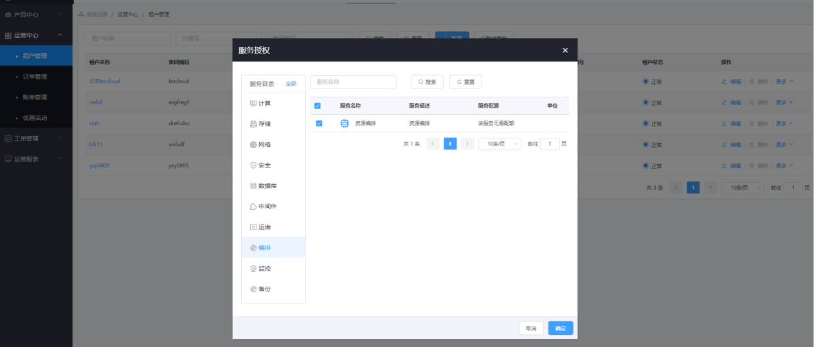
- 登录自服务控制台，选择编排服务，点击‘订购’按钮，进入编排服务订购界面，如图所示：
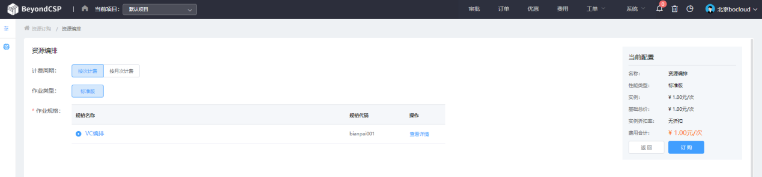
- 编排服务订购完成，如图所示：
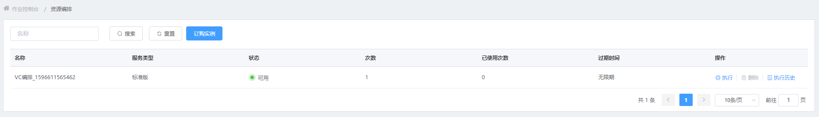
- 点击‘执行’按钮，按照要求执行编排资源的创建以及维护。如图所示：
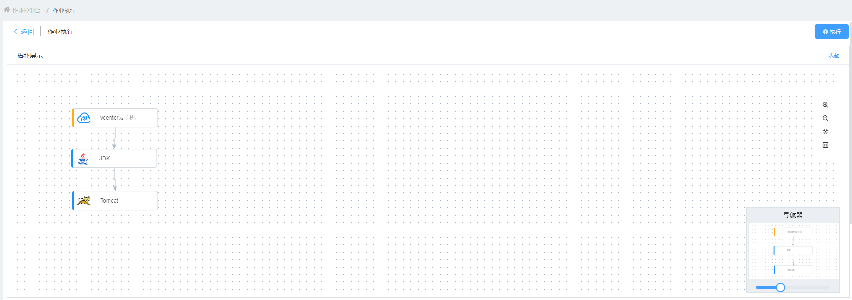
- 编排服务进入执行历史查看编排执行结果。如图所示：
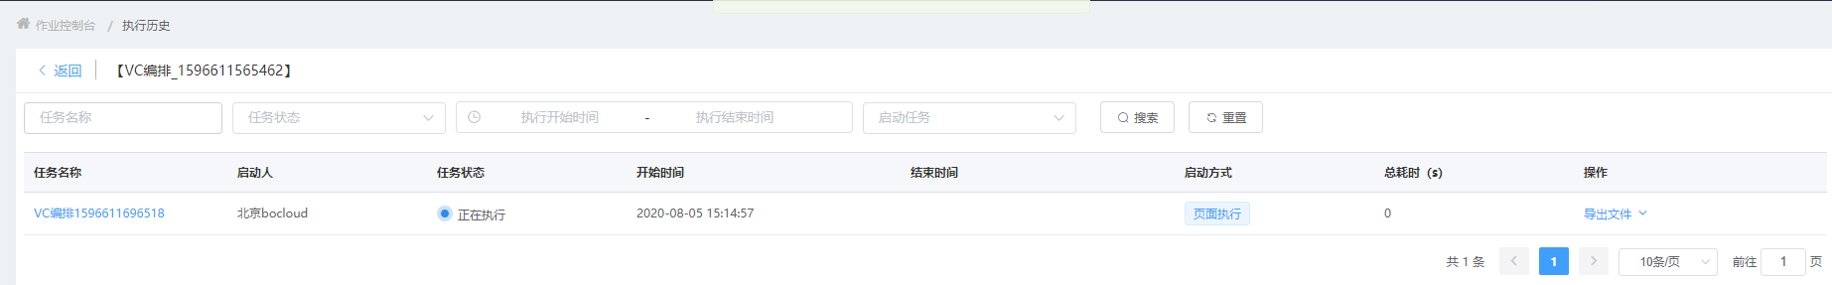

第六章 监控告警
CMP支持对vCenter、OpenStack、ManageOne、k8S、HMC、FusionCloud平台的主机和虚拟机等资源监控；支持华为存储的监控；支持常见数据库（mysql、mssql、redis、MongoDB、Oracle）及中间件的监控。
部署环境的机器要和待监控平台网络互通，才可以正常监控平台。

6.1 监控概览
1. 点击‘资源监控’-> ‘监控概览’，进入监控概览页面。该页面显示vCenter和OpenStack平台的主机、虚机CPU利用率TOP5、内存利用率TOP5信息。如下图所示。
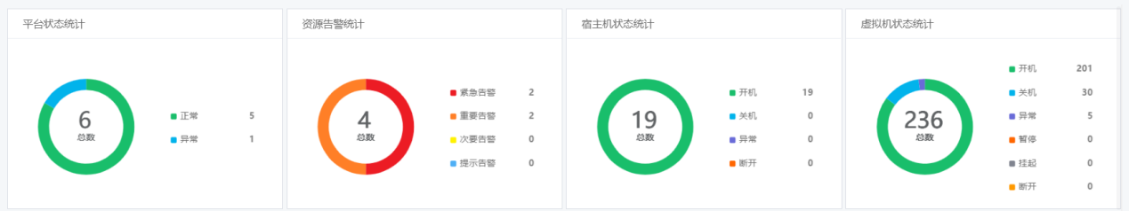
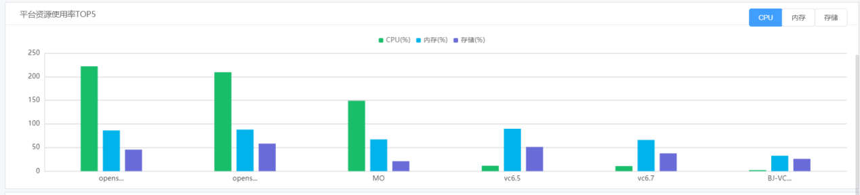
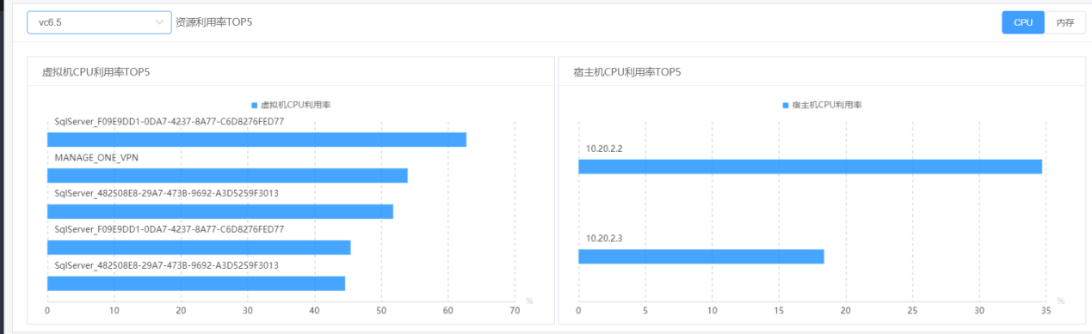
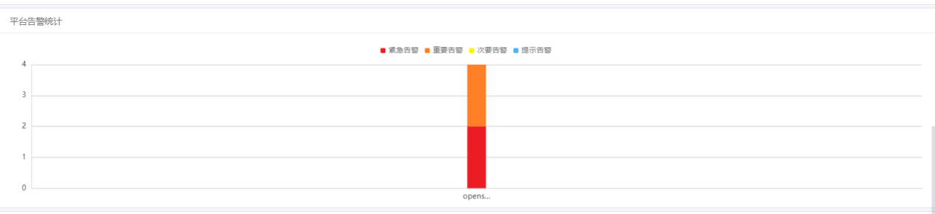
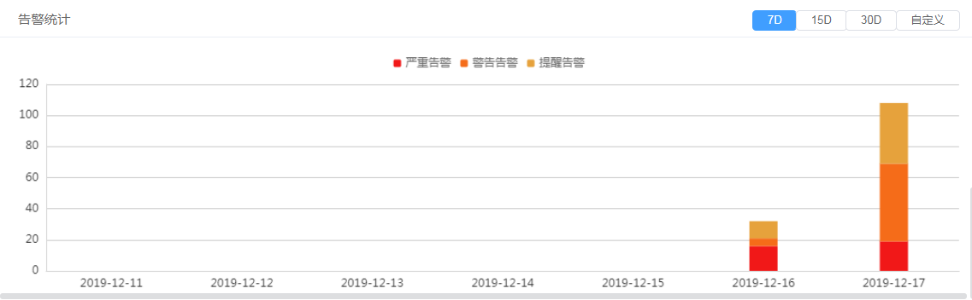
2.点击概览中某个TOP5下的服务器进度条，进入服务器监控详情界面，如下图所示：
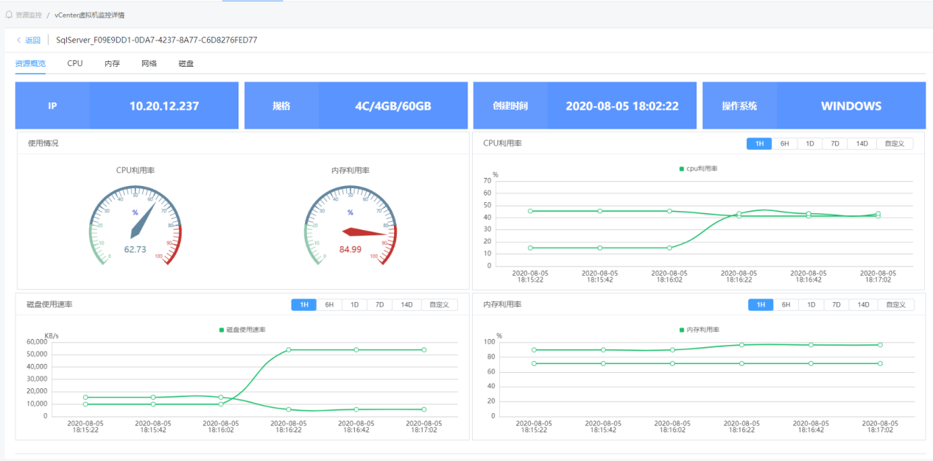

6.2计算资源监控
支持华为云云主机的监控告警，内存、磁盘部分监控指标需要安装监控agent才能正常获取。
1.纳管华为云平台后，监控默认不开启。需要进入‘资源监控’-> ‘计算资源’-> ‘云平台’界面手动开启监控。
2.华为云仅对云主机ECS进行监控，如下图所示：
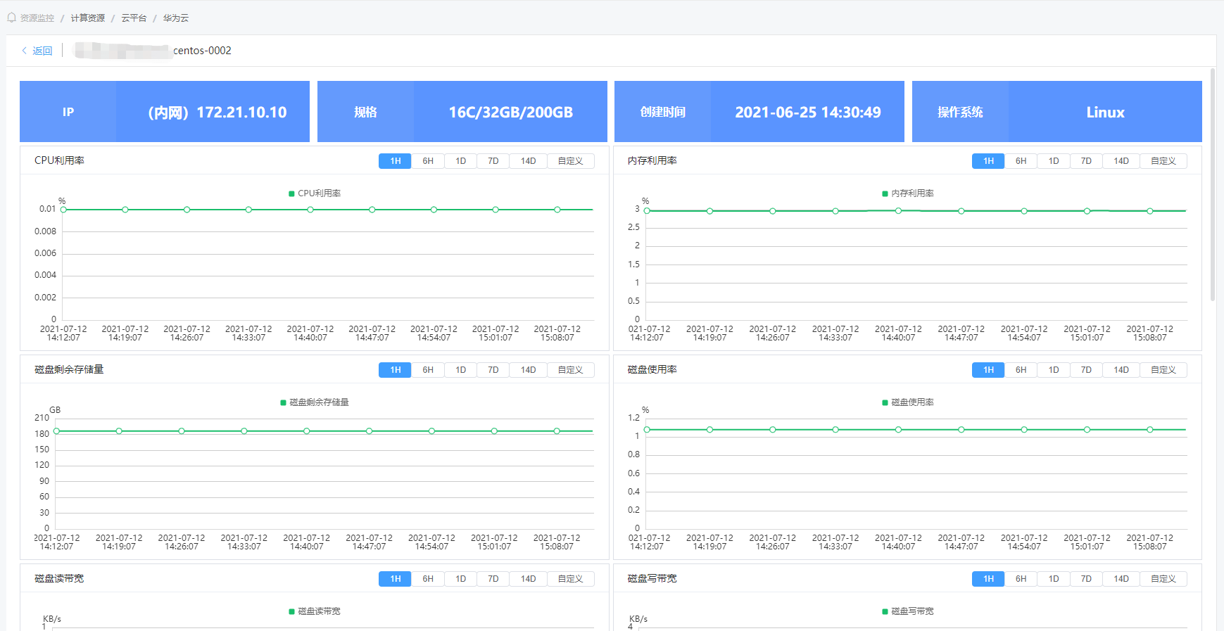
3.查看华为云ECS告警详情，如下图所示：
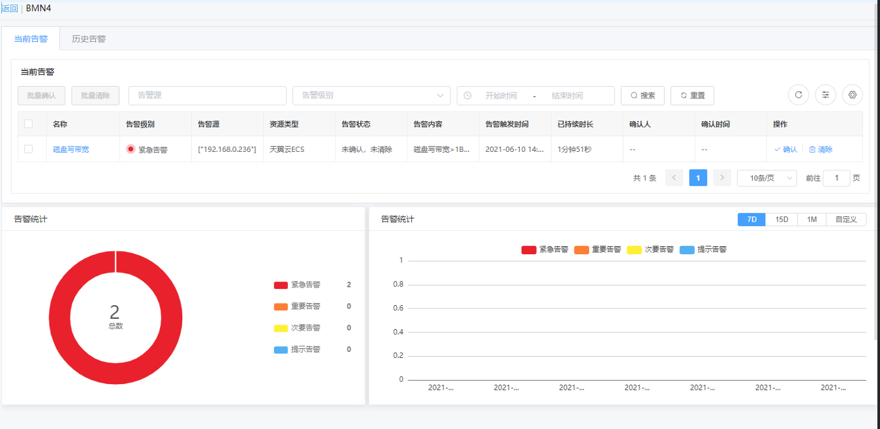

6.3 存储资源监控
1.登录CMC，在监控告警-存储监控页面，选择已纳管的华为存储设备，打开监控开关。
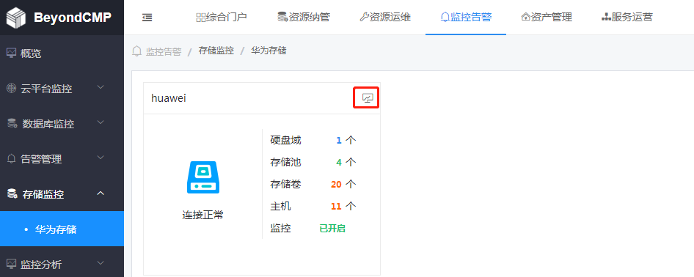
2.点击存储图块，进入存储设备列表页面，可查看存储设备、硬盘和存储卷的相关数据信息。
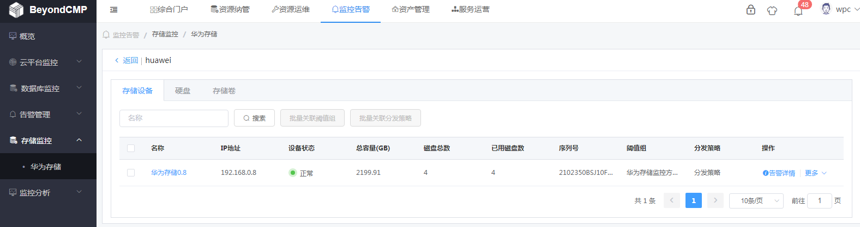
3.点击存储设备名称，进入存储设备监控数据页面，可查看存储设备监控指标数据。
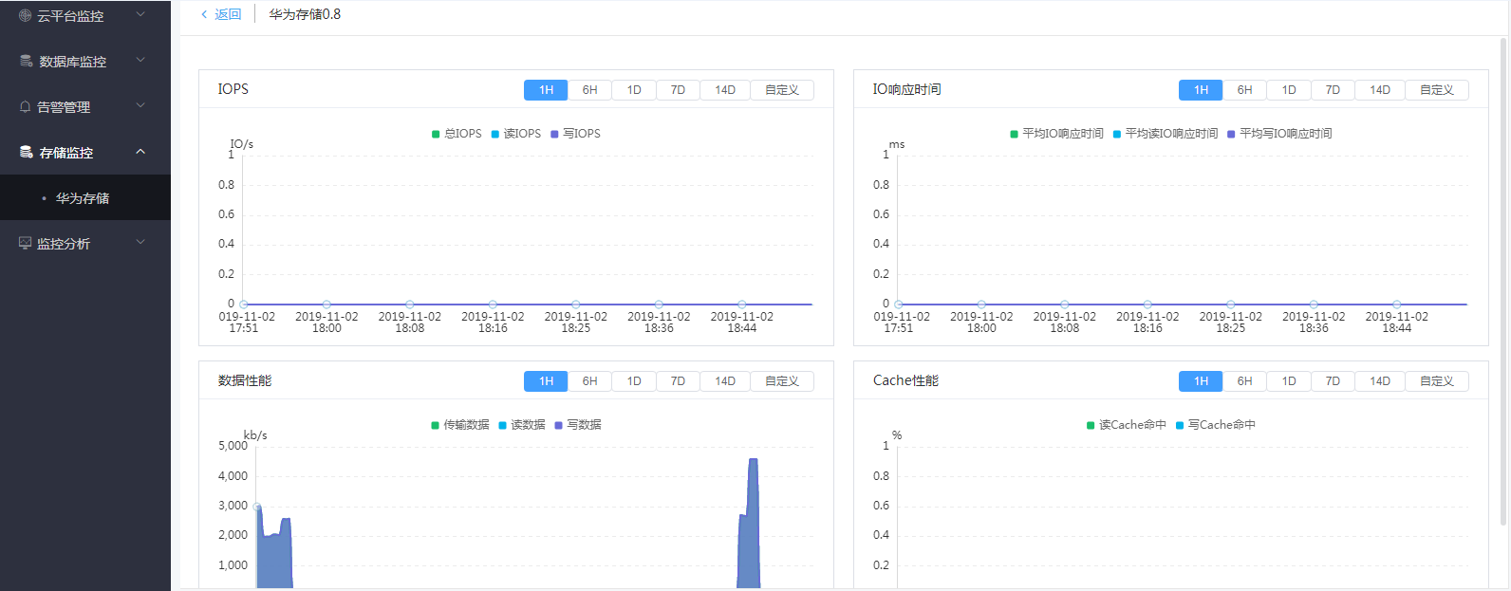
- 参考【告警中心】章节，创建存储监控阈值组，对存储监控指标设置告警阈值，并与存储设备进行绑定。

6.4 数据库监控
数据库监控分为关系数据库、键值数据库、文档数据库监控，下文以Redis数据库为例，介绍数据库监控流程。
- 管理员通过资源编排和自服务平台租户或用户订购的Redis数据库服务器都会显示在监控告警的数据库列表中，如下图所示：
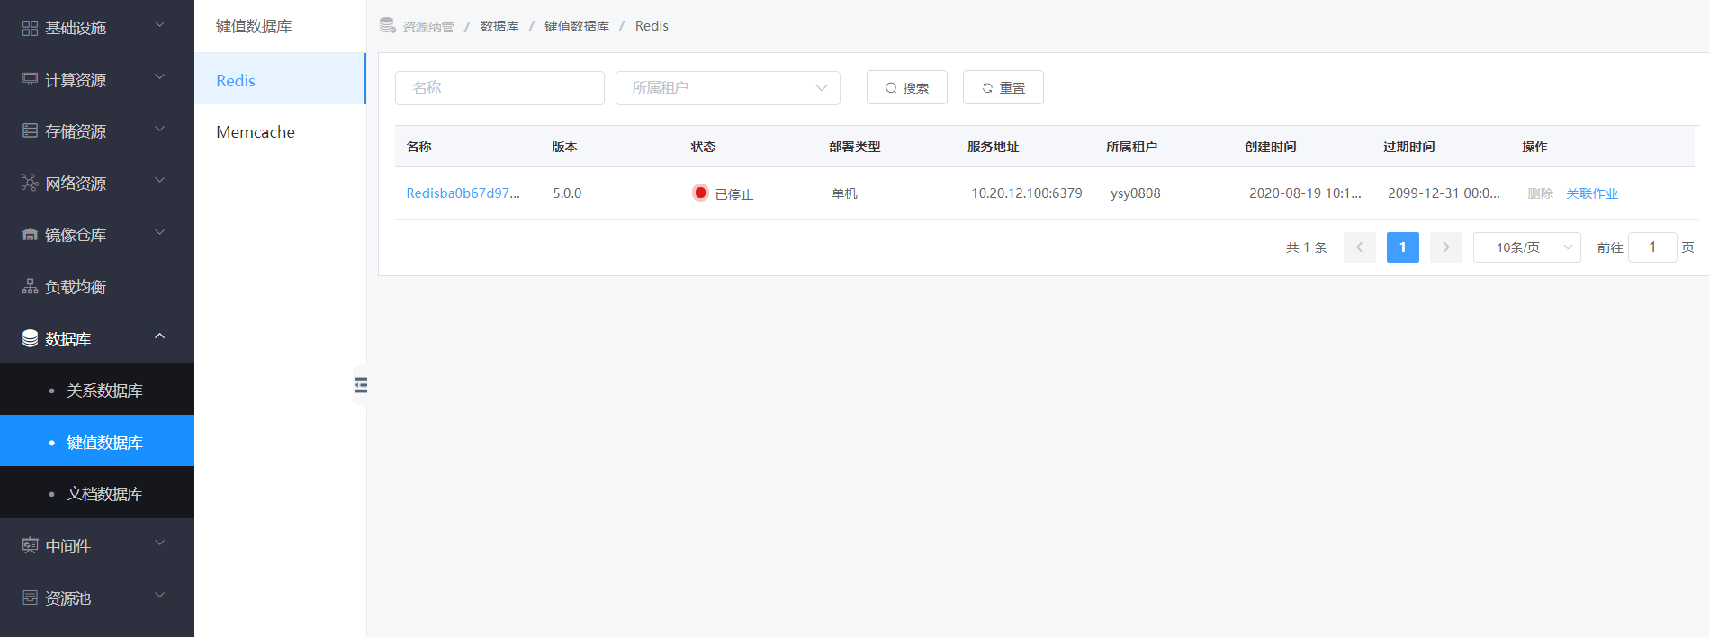
- 在告警中心阈值管理页面，新增Redis数据库阈值和阈值组，如下图所示：
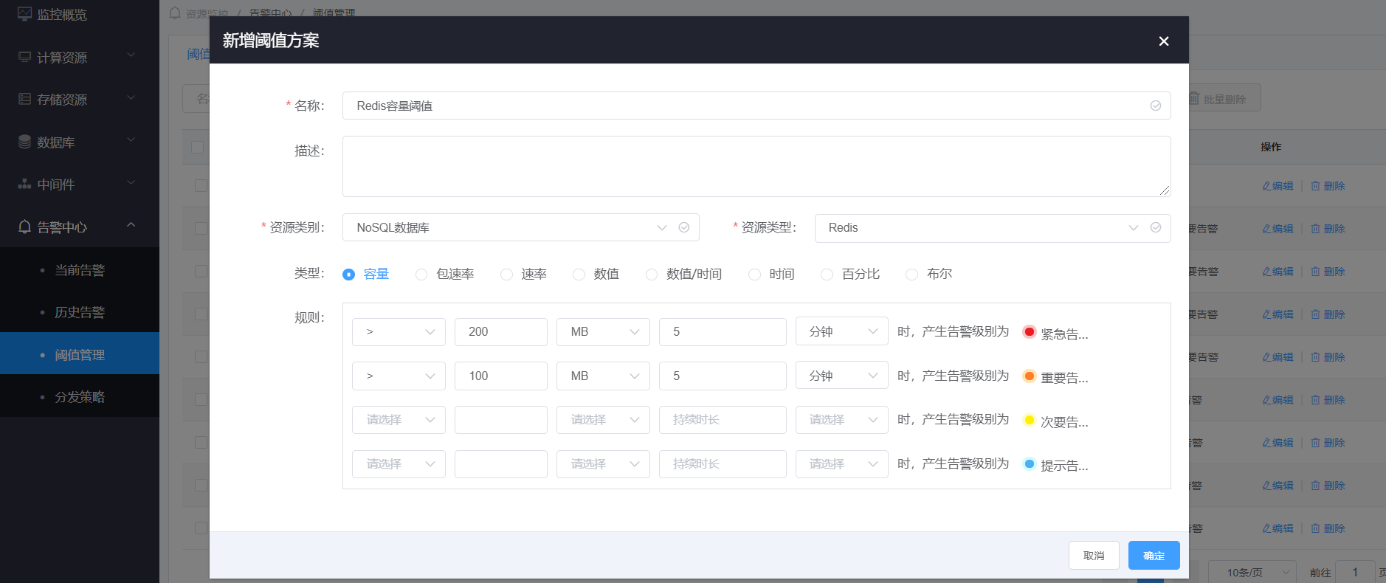
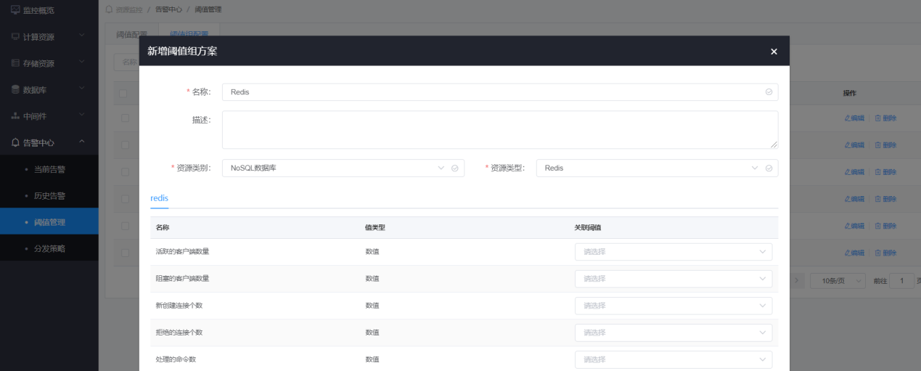
3. 将数据库监控关联阈值组和分发策略。如下图所示：
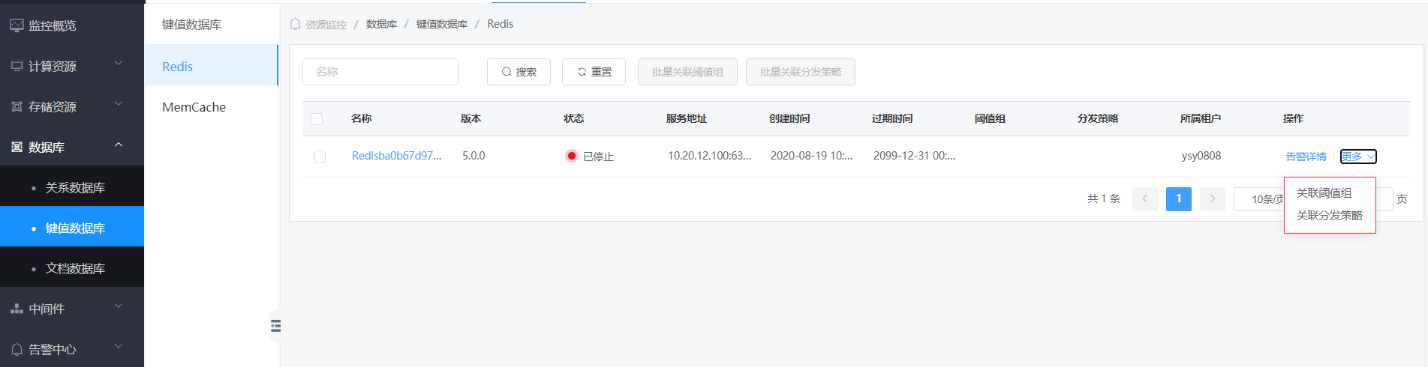
4.查看数据库告警详情，如下图所示：
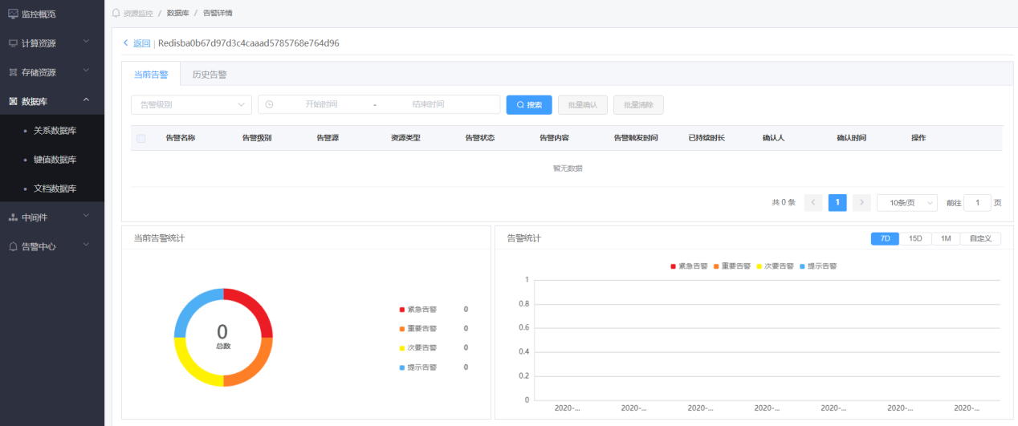

6.5 告警中心

6.5.1 阈值管理
1.登录CMC，点击‘资源监控’-> ‘告警中心’-> ‘阈值管理’，进入阈值管理界面，点击【新增】按钮，打开阈值创建对话框。如下图所示：
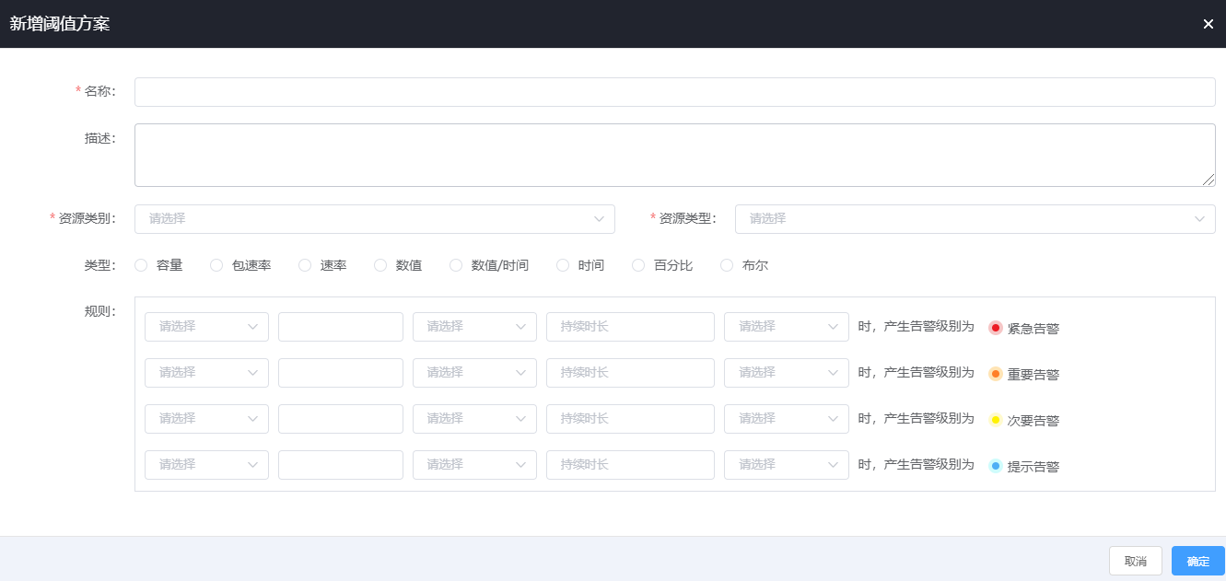
- 阈值方案名称：设置阈值方案名称
- 资源类别：vCenter、OpenStack、数据库、Kubernetes、HMC、华为存储、ManageOne等
- 资源类型：主机和虚拟机等（对应各资源类别）
- 类型：容量、速率、数值、数值/时间、时间、百分比和布尔，与阈值组具体资源监控项对应
- 级别：根据所选类型，设置告警级别
可以按照需求配置，比如想监控CPU利用率时，可以设置百分比，当超过50%持续5分钟产生提醒告警。
2、点击阈值组，进入阈值组页面。点击【新增】，弹出阈值组方案创建对话框，如下图所示：
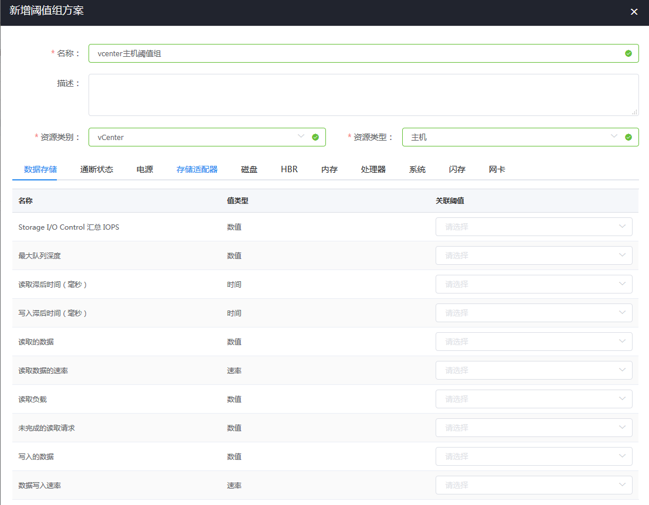
用户可根据具体需求，将监控项目绑定值类型匹配的具体阈值方案。
比如选中处理器，找到CPU利用率的指标，将该指标和配置的阈值关联。绑定到服务器上时，当服务器的阈值超过50%持续5分钟产生提醒告警。

6.5.2分发策略
1.登录CMC，点击‘监控告警’-> ‘告警管理’-> ‘分发策略’。在分发策略页面，点击【新增】按钮，弹出分发策略创建对话框，如下图所示：
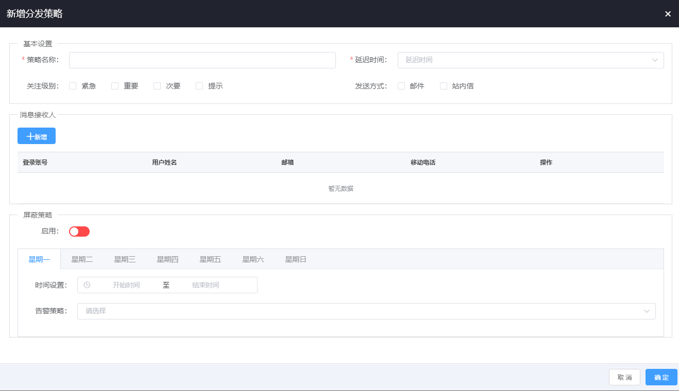
参数说明：
- 策略名称：分发策略的名称
- 延迟时间：发送告警消息的延迟时间。选择立刻，则出现告警够立刻发送通知
- 关注级别：紧急、重要、次要、提示4个级别
- 发送方式：邮件发送、站内信通知
- 消息接收人：设置接收告警信息的接收人
- 屏蔽策略：设置在某个时间段屏蔽告警信息
配置完分发策略后和指定的服务器或资源绑定。当服务器产生告警，将按照分发策略规则给指定的人分发告警信息。

6.5.3处理告警
1. 点击‘监控告警’->‘告警中心’->‘当前告警’，进入当前告警页面。可查看最近的告警信息，并对告警信息进行确认和处理。如下图所示：
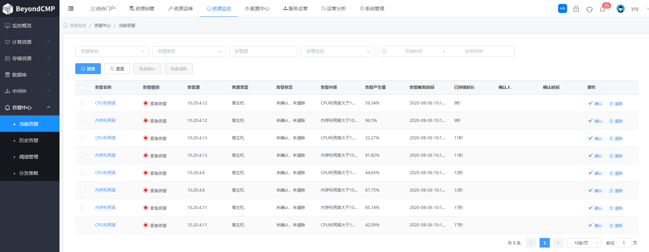
2.已经清除的告警可在历史告警信息页面查看，如下图所示：
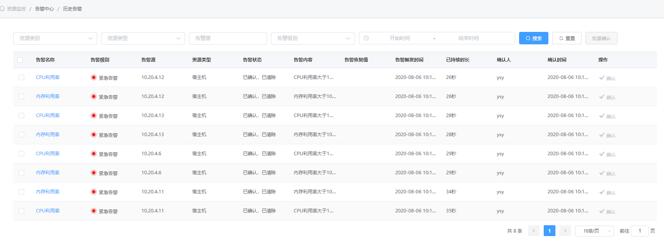
注：可以手动清除告警，系统也会检测当前告警是否存在持续告警，不存在系统会主动清除该告警信息。

第七章 服务运营
服务运营支持管理员将纳管的云平台的计算资源以服务的形式，提供给租户用户。租户通过订购不同服务下的产品，来满足对云资源的需求。
CMP定义的服务根据功能分为十类：计算、存储、网络、安全、数据库、中间件、运维、编排、监控、备份。主要是虚拟机、镜像、云硬盘、云路由、公网IP、云快照等申请服务，包括资源混合编排服务等。

7.1产品中心

7.1.1服务目录
- 登录CMP平台，点击‘服务运营’-> ‘产品中心’-> ‘服务目录’，进入服务列表页面。选择相应的服务类型，点击【新增】，可创建新的服务。

新增一个虚机服务：

服务目录：内置服务类型，支持计算、存储、网络等不同类型，不可自定义。
服务名称：服务的名称，支持自定义
服务编码：自定义服务编码信息
选择图标：选择合适的服务图标，支持上传新的图片
服务描述：描述当前所提供的服务信息
- 在服务上架之前，需要先创建该服务的SLA，具体操作参考后续SLA管理章节。
- 在服务上架前，需要设置服务菜单权限。在系统管理——权限管理——服务菜单页面，找到服务所属的目录，点击页面上方编辑按钮。在编辑权限页面，绑定服务栏可选择新创建的服务，点击确认。
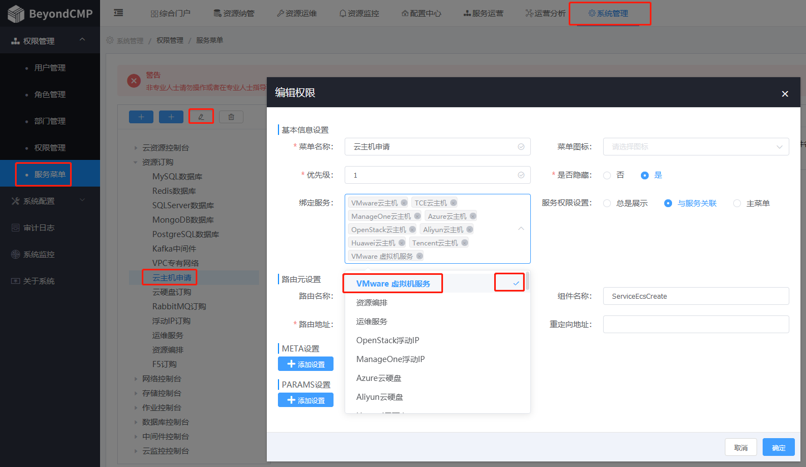
PS：该操作需要专业人士进行处理，新增服务需要在租户端新增相应的前端页面菜单。如无开发人员介入，请不要随意修改服务菜单权限。
- 完成以上操作后，点击上架按钮，服务上架成功。
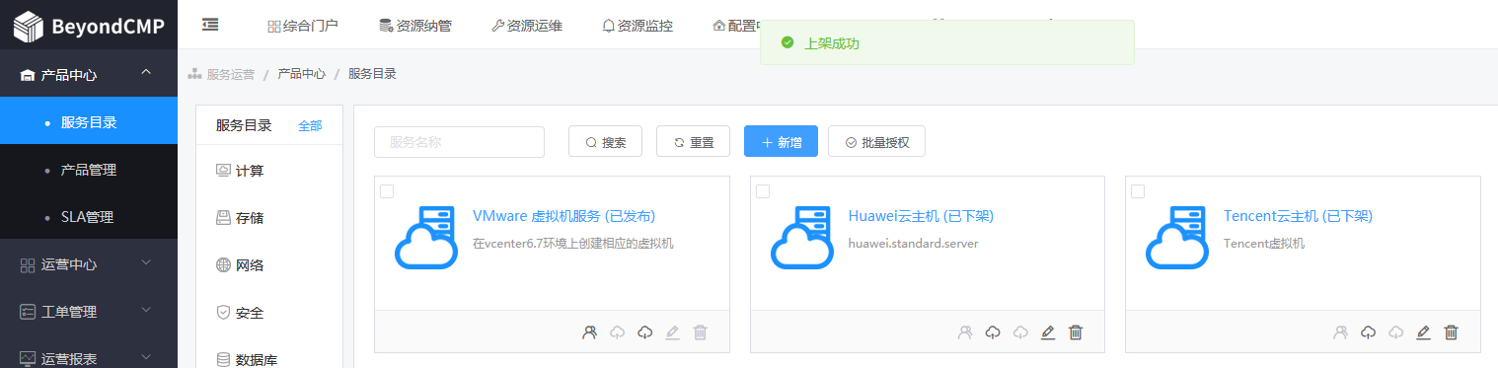
5、点击服务名称，进入服务详情页面，可创建该服务的产品类型（通用型产品或者特殊产品）。

7.1.2产品管理
1. 登录CMP平台，点击‘服务运营’-> ‘产品中心’-> ‘产品管理’，在未上架页面，点击【新增】，新增云主机产品，如图：
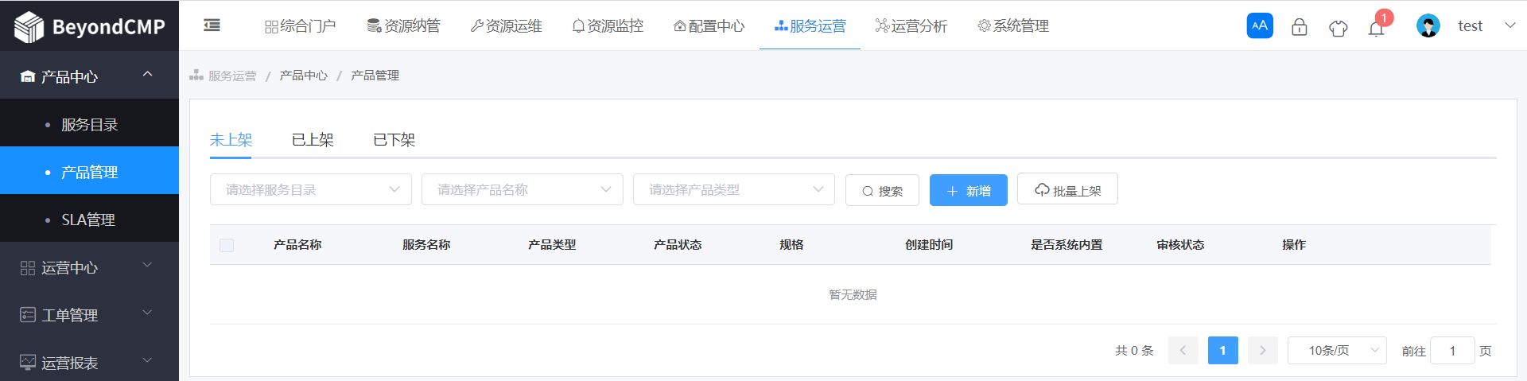
新增产品：
服务目录：选择产品所属的服务目录
服务名称：选择服务目录下的具体服务（已上架的服务）
产品类型：选择产品类型（在服务详情页面进行创建）
产品名称：自定义产品名称
产品代码：自定义产品代码（不可与现有产品代码重复）
资费代码：自定义资费代码（不可与现有资费代码重复）
产品描述：对产品信息进行描述
PS：云主机类产品上架时，需要设置CPU、内存、存储等规格数据。
- 在产品上架前，首先要创建产品的价格信息。在未上架产品列表选择新增的产品，点击产品名称进入详情页面。点击【新增】进行产品价格的新增，如图所示：
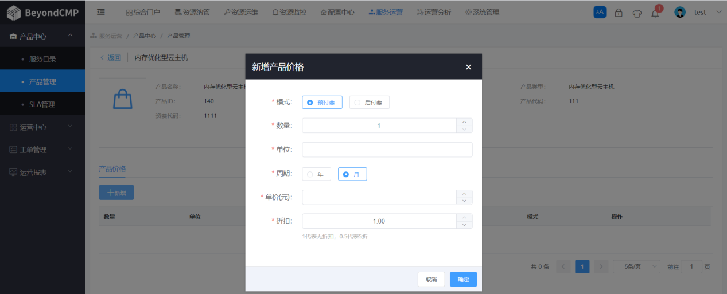
PS：产品价格分为两种：预付费和后付费。
预付费计费周期为月或年，购买资源按照所购月份或年份产生一个计费账单，后期在使用期间将不再单独收费。
后付费计费周期为时或日，即按小时或天收费。每次整点计费，当有变更请求或者删除资源时，会立即产生计费记录，计费按照小时数、天数计费。
- 返回产品列表，在未上架产品列表选择新增的产品，点击上架。如图所示：
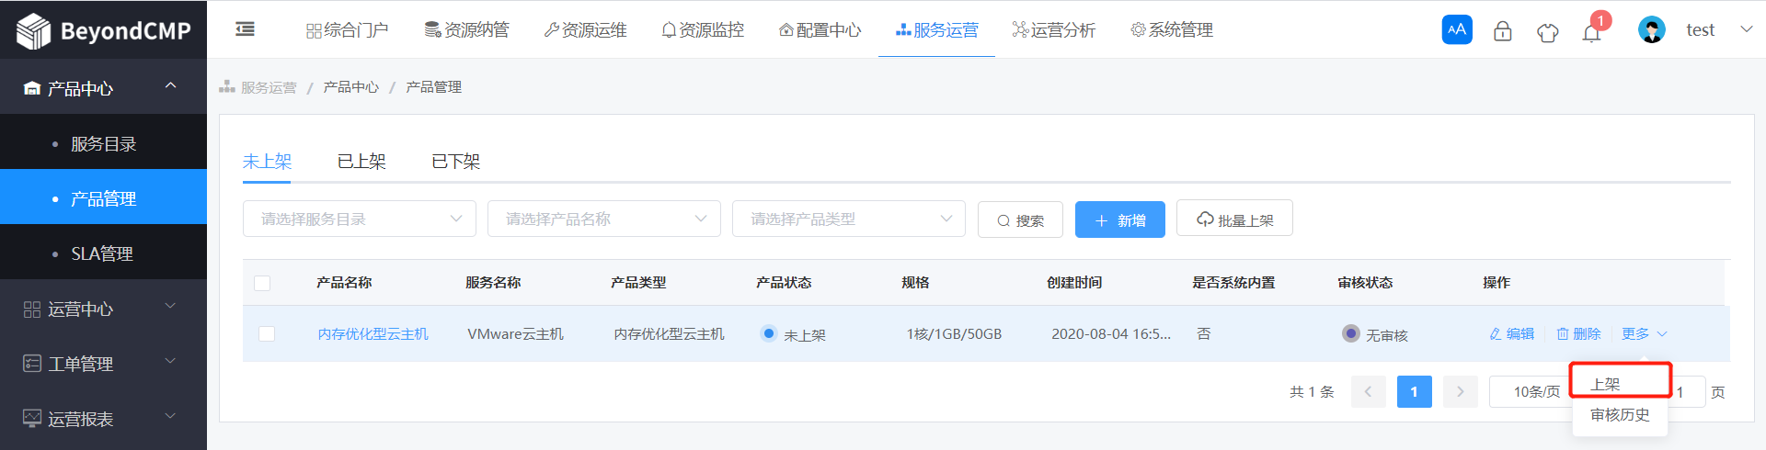
4、上架后的产品可授权给租户，并设置配额信息。同时已上架的产品，也支持进行下架操作。
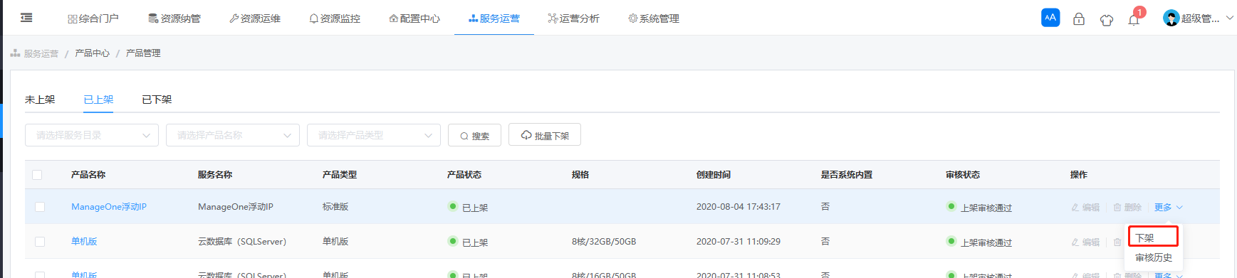

7.1.3SLA管理
服务等级协议（Service Level Agreement，简称 “SLA”）规定了甲方向客户提供的IAAS产品成功率等级指标及赔偿方案，由管理员自行定义。
- 在服务运营——产品中心——SLA管理，新创建页面，点击新增按钮，可创建相关服务的SLA信息，对相关服务进行声明和解释。
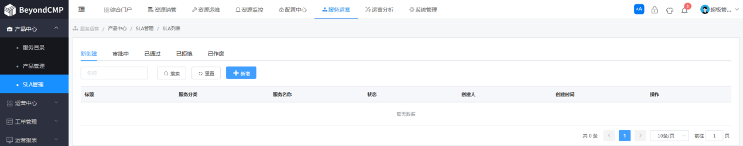
新增SLA：
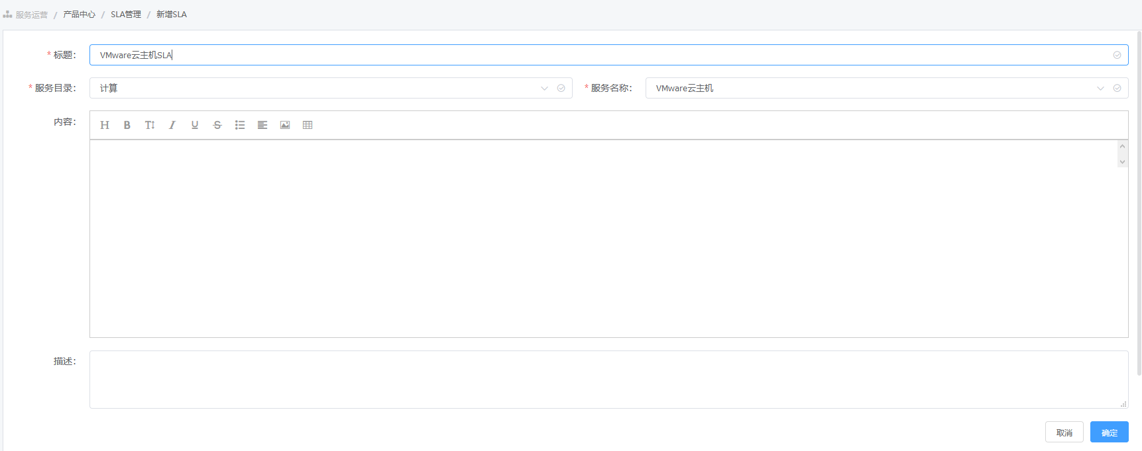
- SLA不支持主动废弃，如需要更新SLA，则可通过创建相同服务的SLA来使之前的SLA信息作废。
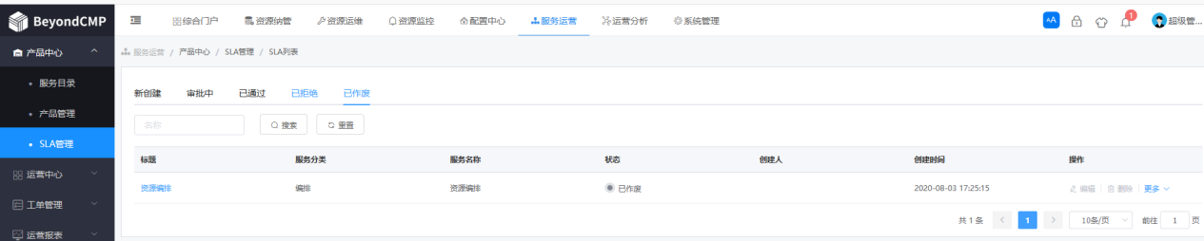

7.2 运营中心

7.2.1 租户管理
- 参考第二章租户用户管理，创建租户后，可进行资源池分配、资源配额、服务授权、重置密码、授信账户、冻结、注销操作，如图所示：
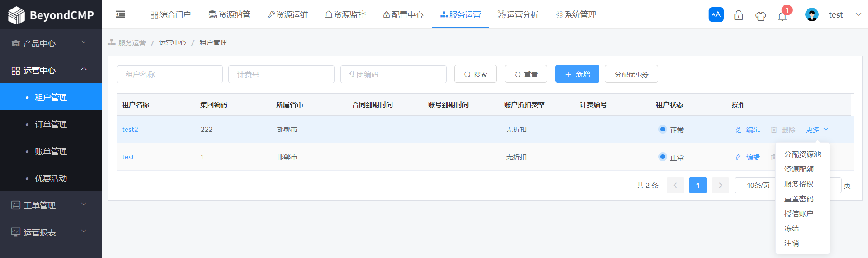

7.2.2订单管理
- 进入订单管理-订单总览界面，统计所有租户订购资源产生订单信息，如图所示：
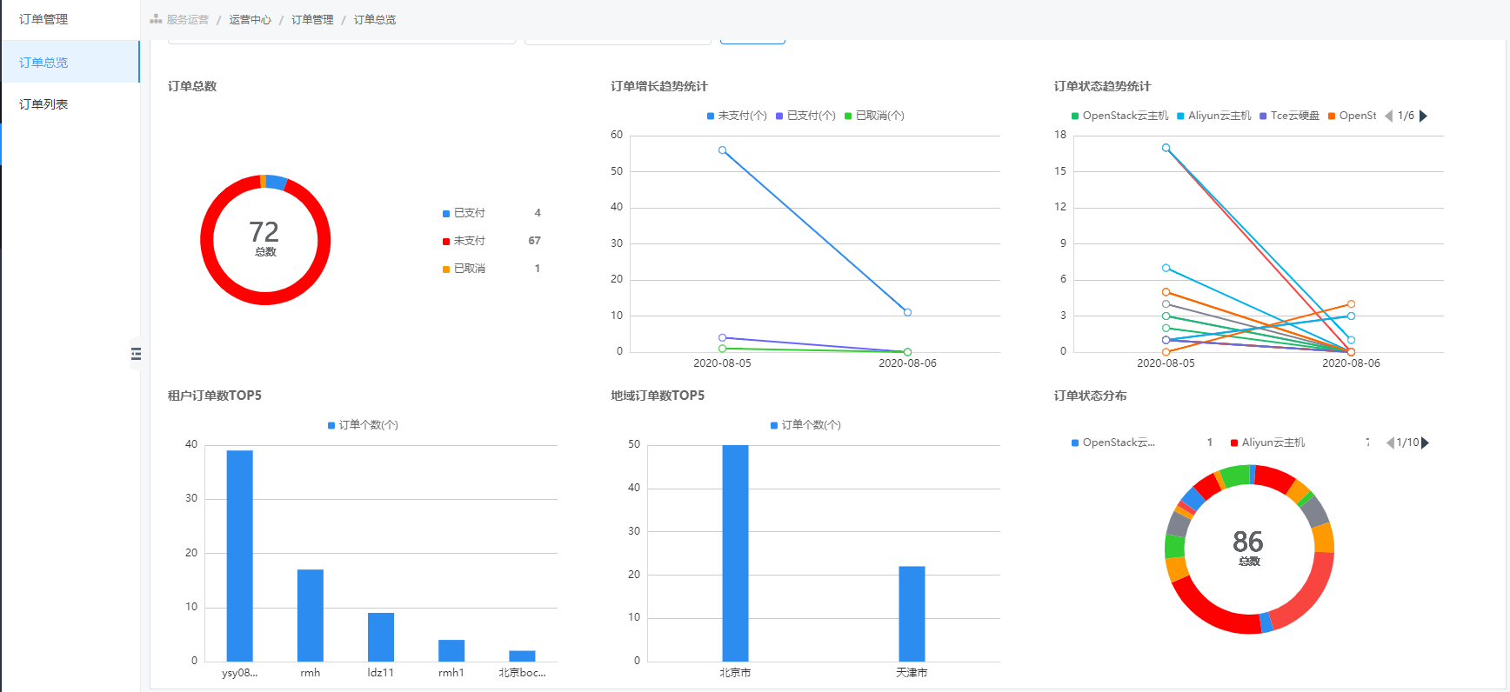
- 进入订单列表，展示所有租户订购资源产生的订单信息。如图所示：
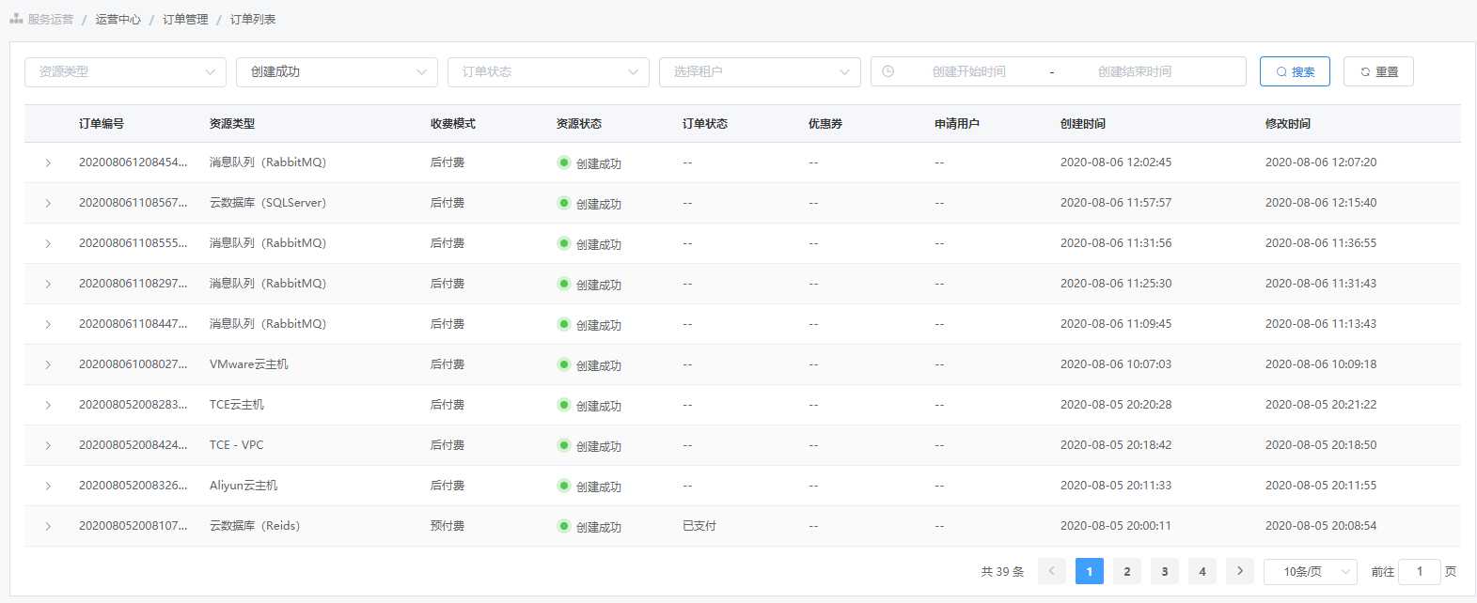

7.2.3 账单管理
- 进入账单管理-收入总览界面，统计所有租户订购资源产生收入信息，如图所示：
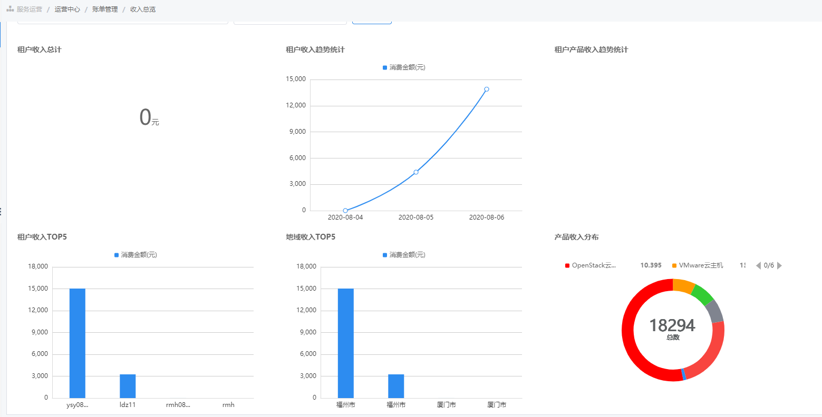
- 进入账单列表，展示所有租户订购资源产生的账单信息。如图所示：
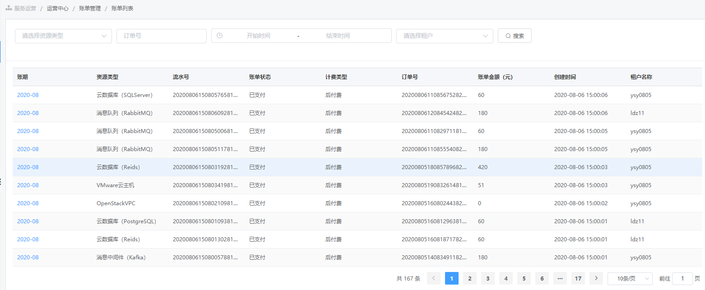

7.3工单管理

7.3.1 服务工单
- 登录CMP平台，点击‘服务运营’-> ‘工单管理’-> ‘服务工单’，可以看到租户在CSP平台‘工单’-> ‘新建工单’，创建的工单，如图所示：
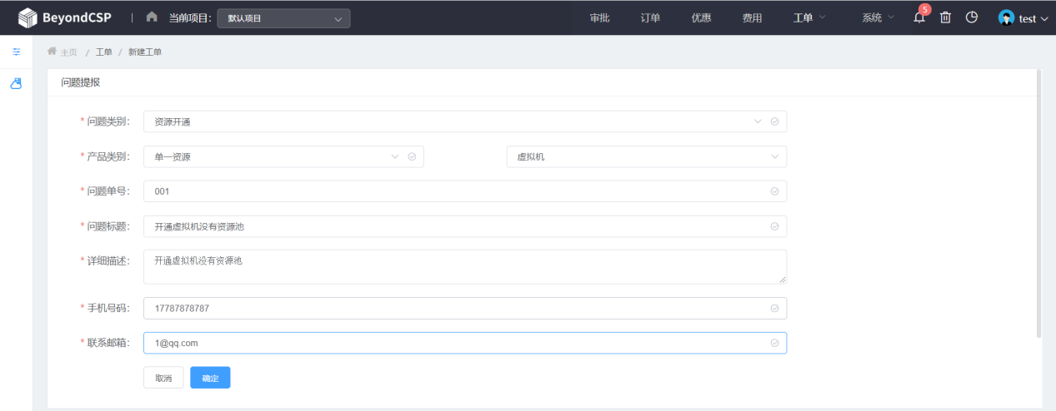
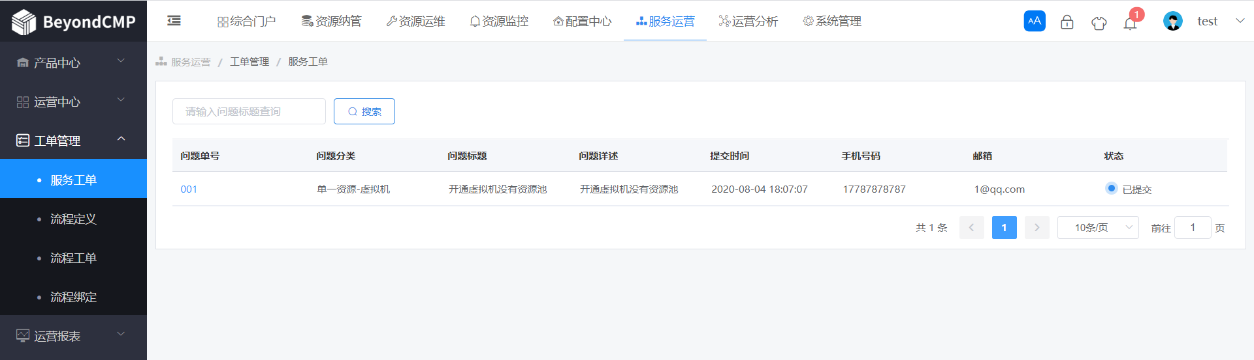
- 点击单号，进入工单详情，可以进行工单回复，如图所示：
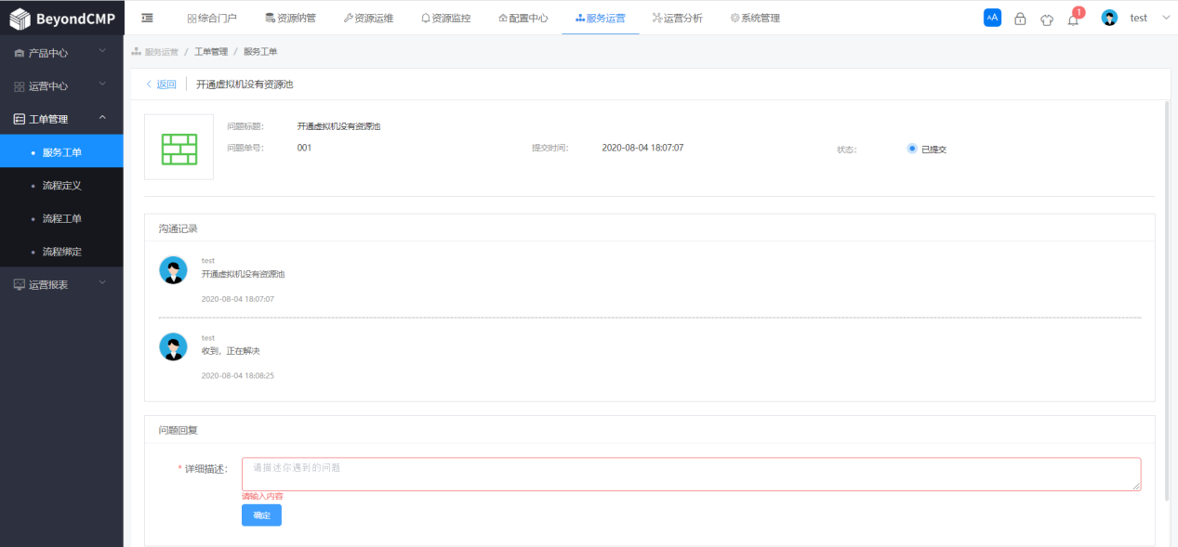

7.3.2 绑定流程
CMP端绑定流时程后，进行操作，都需要经过流程审批后，才能执行成功。
- 登录CMP平台，点击‘服务运营’-> ‘工单管理’-> ‘流程定义’，进行新增流程操作，拖入审批节点，如图所示：
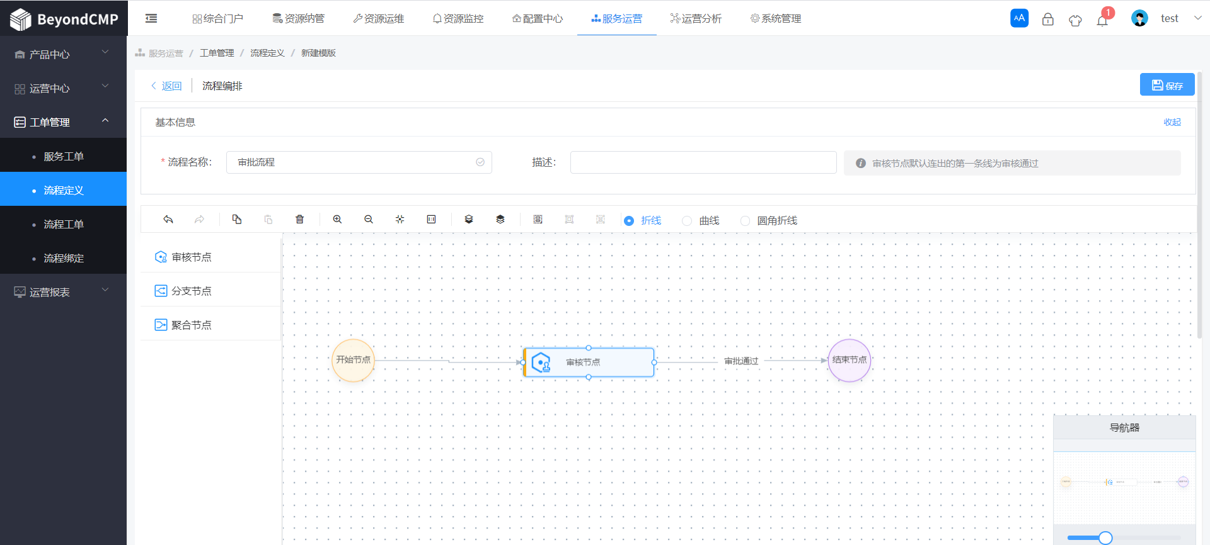
- 双击审批节点，设置审批节点数据，如图所示：
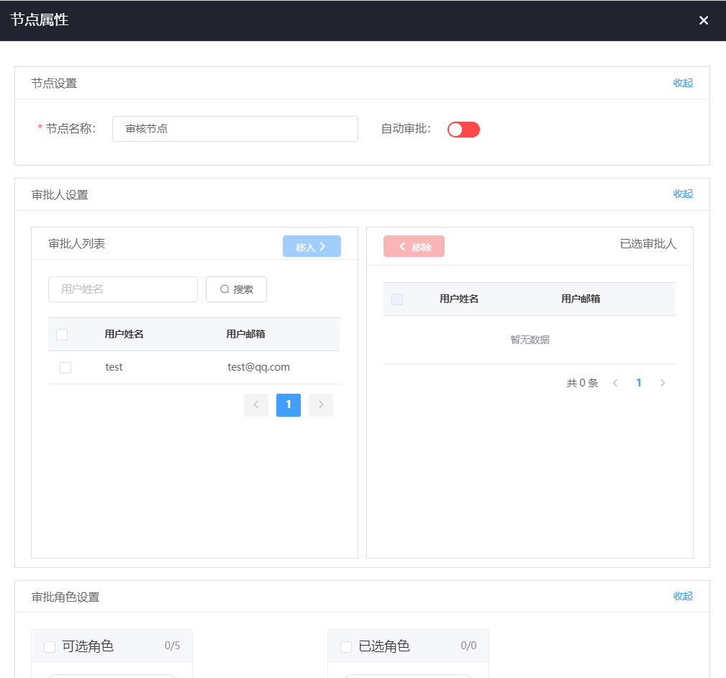
- 新增成功后，可以对流程进行终止与激活操作，如图所示：
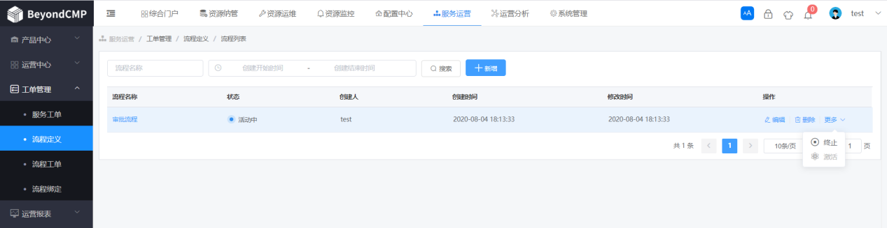
- 点击‘服务运营’-> ‘工单管理’-> ‘流程绑定’，绑定服务流程，如下图所示：
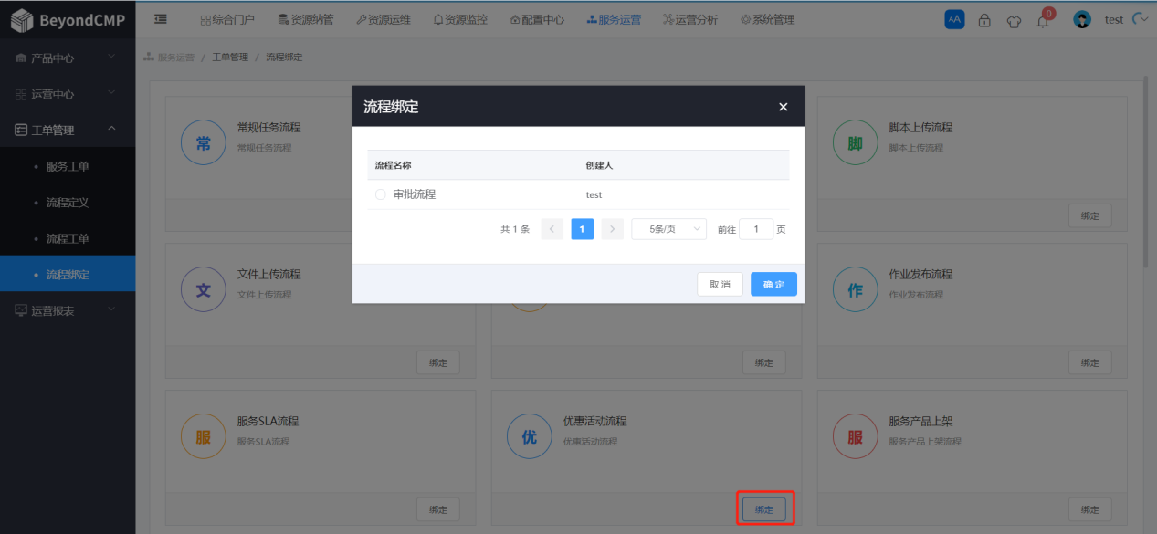
- CSP自服务平台和CMP云管平台用户审批走流程时，可以在流程工单页面中查看审批的工单信息。如下图所示：
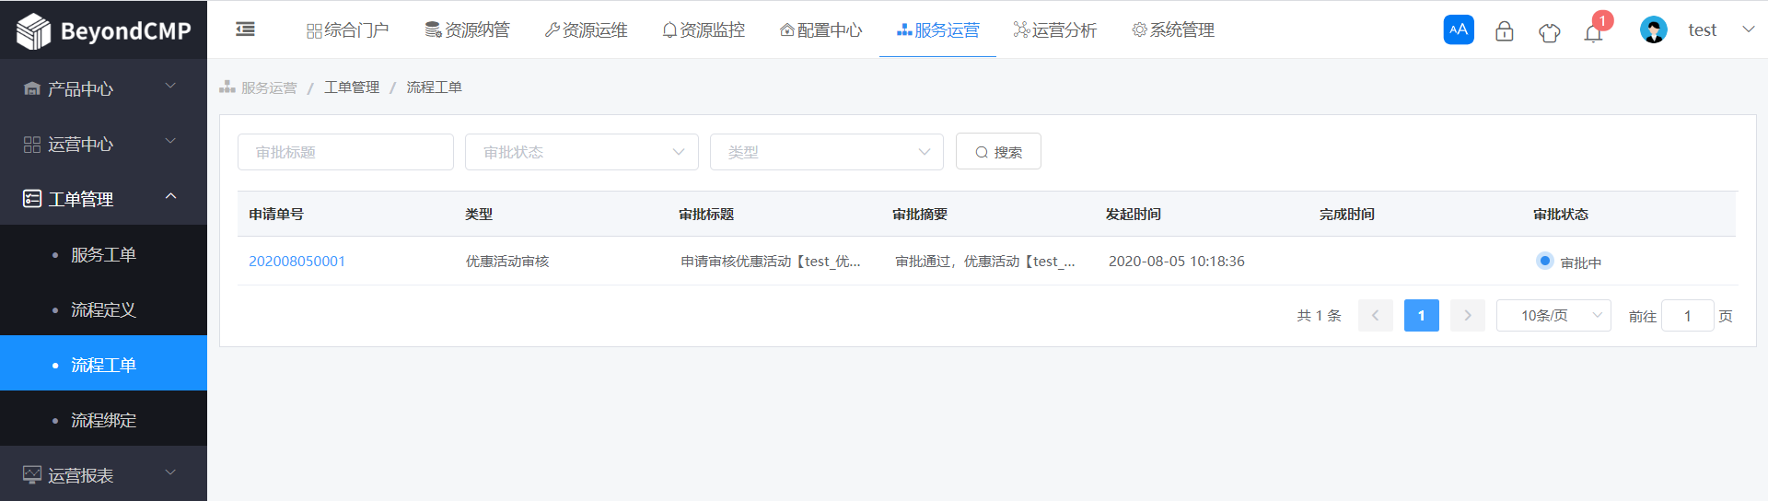
- 作为当前审批人，可以在登录之后的“综合门户”->“个人中心”->“我的审批”->“待审批的”中，看到等待自己审批的订单，也可以点击审批按钮，进行审批操作。审批之后，可以在“我的审批”->“已审批的”中，看到自己审批完成的订单状态，如图：
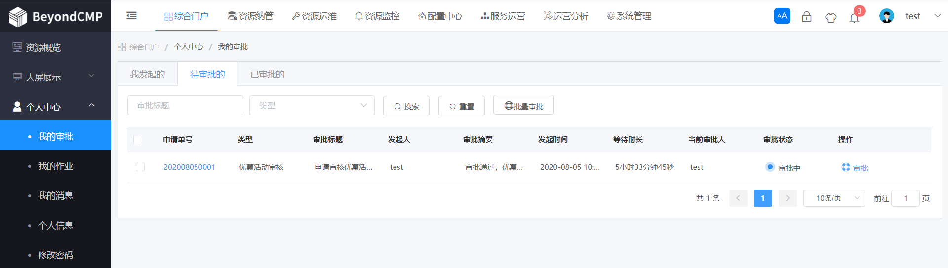
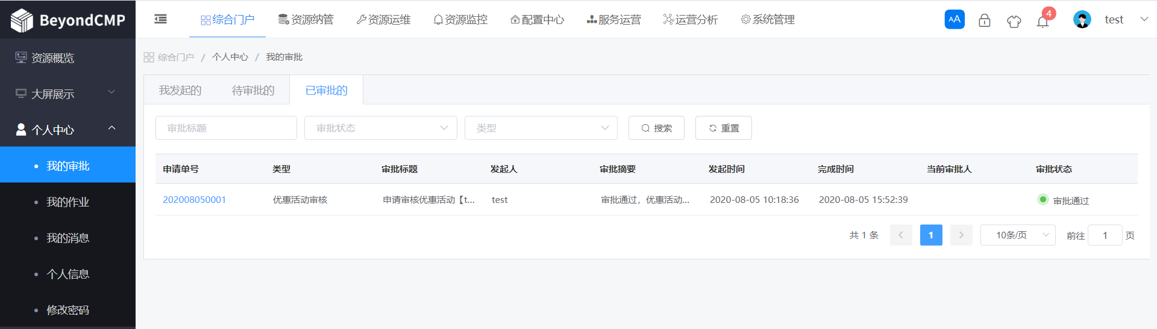

7.4运营报表
- 登录CMP平台，进入‘服务运营’ ‘运营报表’ ‘计算资源报表’，可以看到各平台宿主机的使用情况，点击导出可以将报表下载到本地，如图：
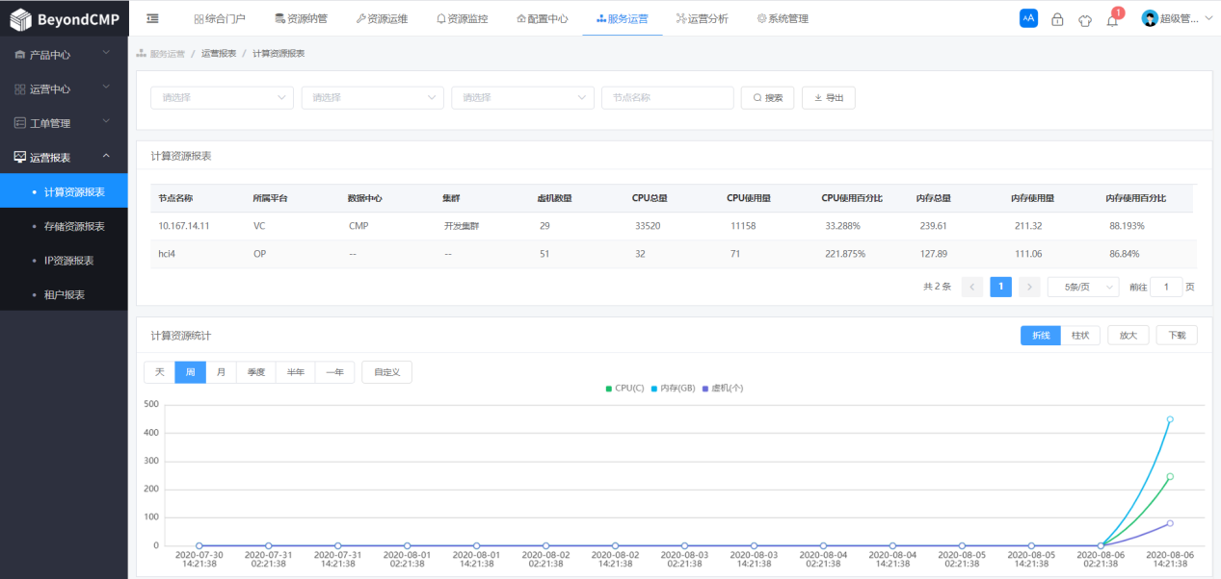

- 进入‘服务运营’ ‘运营报表’ ‘存储资源报表’，可以看到存储的使用情况，点击导出可以将报表下载到本地，如图：
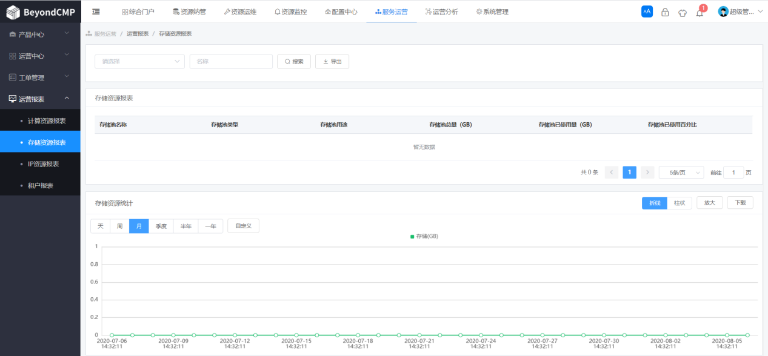
注：存储资源报表只对xsky的存储进行监控
- 进入‘服务运营’ ‘运营报表’ ‘ip资源报表’，可以看到平台的ip资源池中ip的使用情况，点击导出可以将报表下载到本地，如图：
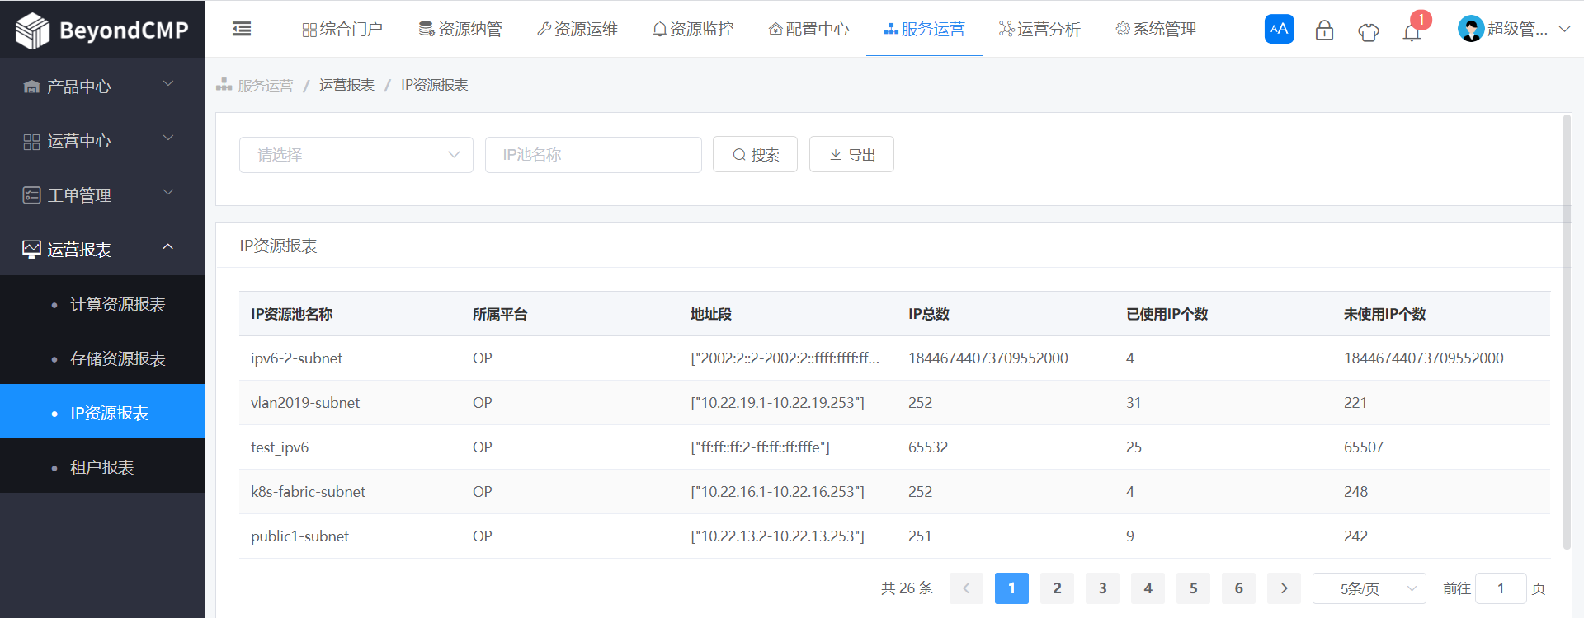
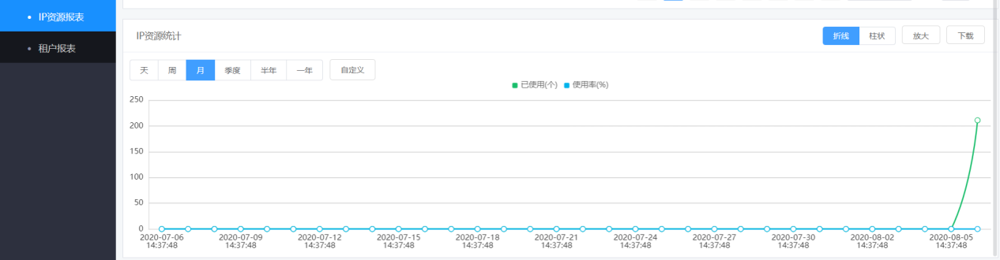
- 进入‘服务运营’ ‘运营报表’ ‘租户报表’，可以看到平台租户的不同类型的资源申请与使用情况，点击导出可以将报表下载到本地，如图：
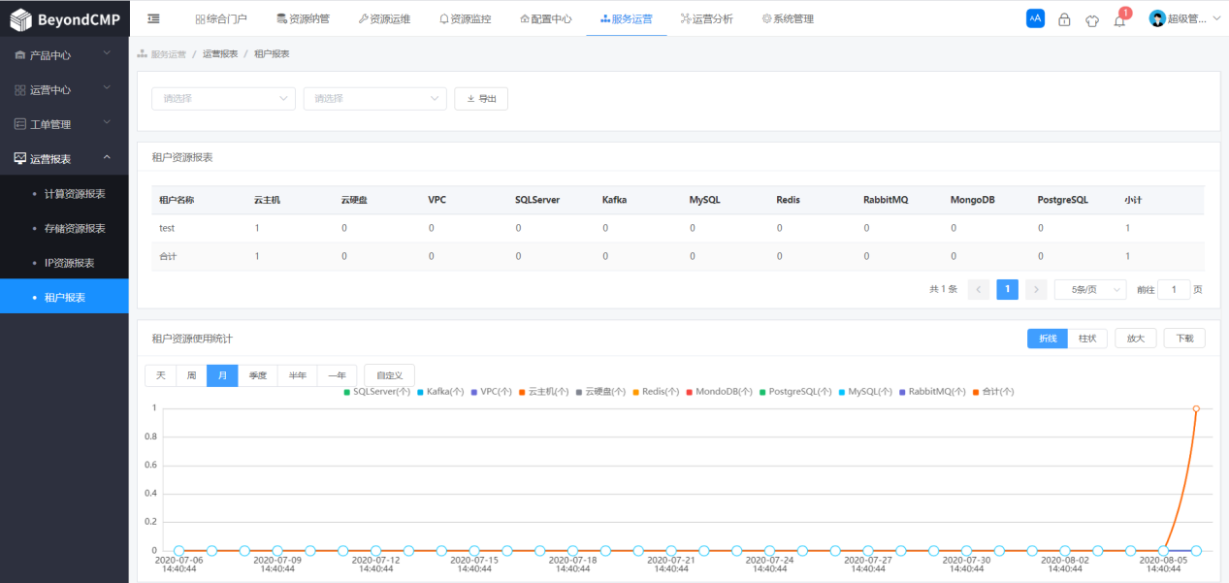

第八章 运营分析
运营分析模块由资源分析、订单分析、账单分析、租户分析和配置优化等部分组成，可帮助用户了解平台运营情况及运营趋势。
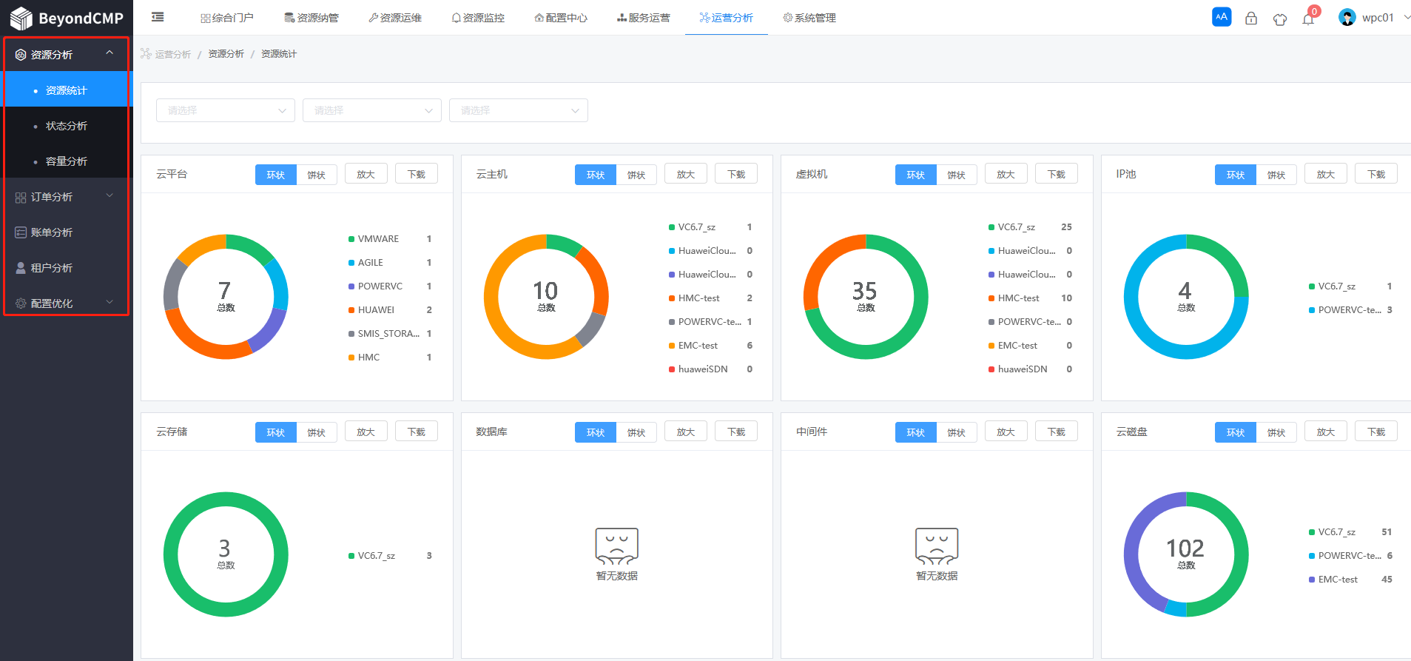

8.1资源分析
资源统计：
统计当前云管平台纳管的所有云平台及平台上的云主机、IP池、存储、数据库、中间件、云磁盘等资源信息。
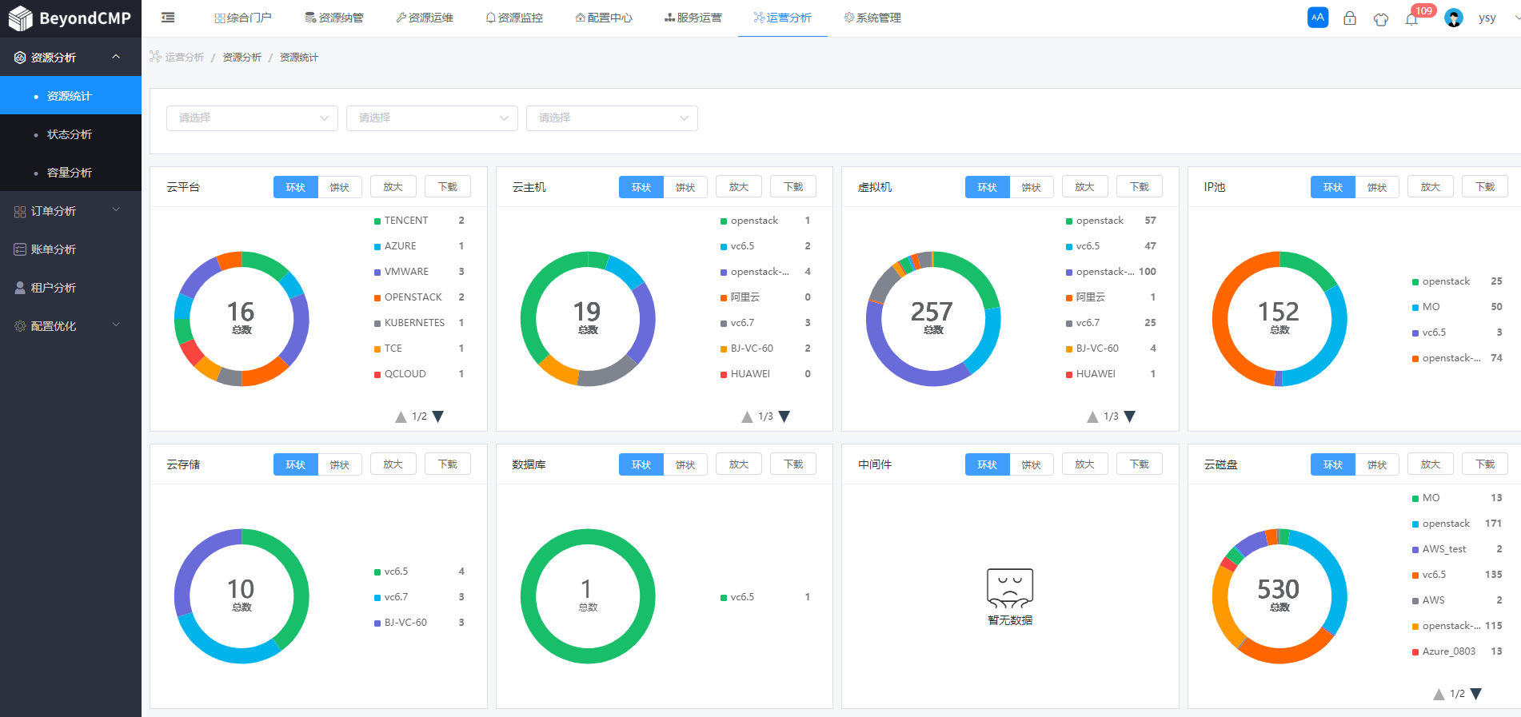
状态分析：
统计当前云管平台纳管的所有云平台及平台上的云主机、IP池、存储、数据库、中间件、云磁盘等资源的状态信息。
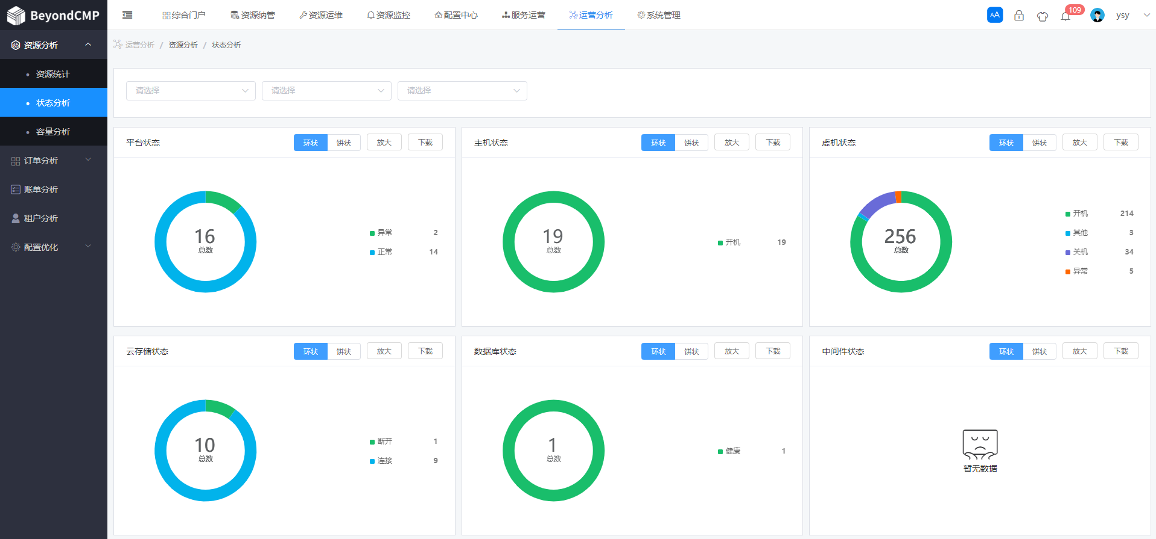
容量分析：
统计不同云平台的资源容量使用情况。
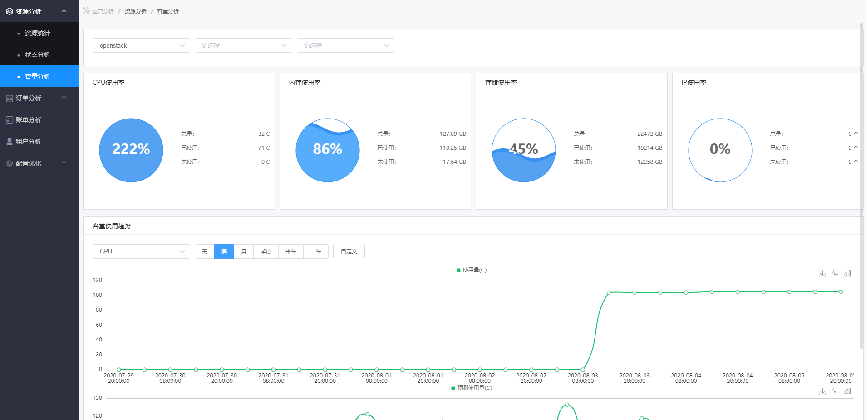

8.2订单分析
订单概览：从平台、租户、区域、状态、类型、资源等角度，查看订单概览信息。
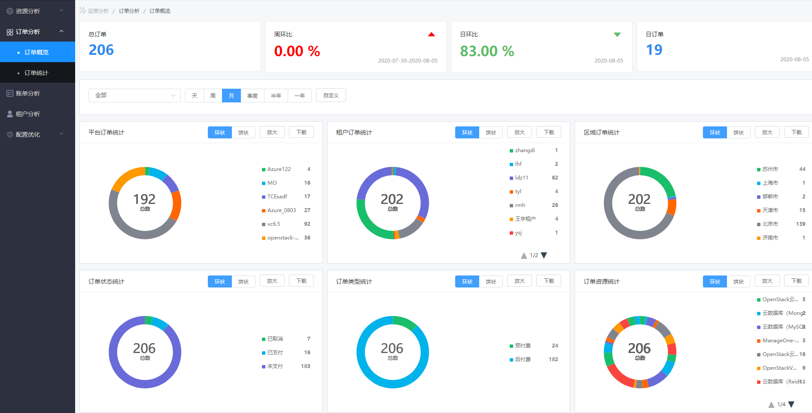
订单统计：
从平台、租户、区域、状态、类型、资源等维护，查看不同时间周期内的订单统计数据。
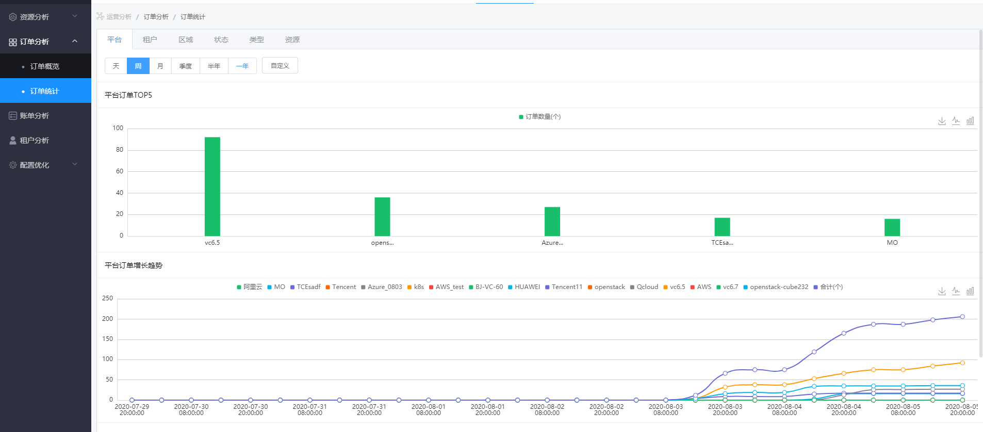

8.3账单分析
1、在账单分析页面，可以从不同平台、不同时间周期等维度，查看各地区的服务账单收入情况。
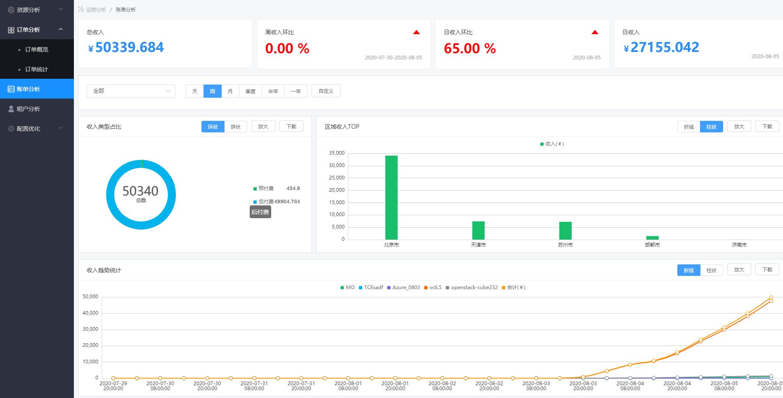

8.4租户分析
1、在租户分析页面，选择某个租户，查看租户配额、服务使用、订单的数据及趋势信息。
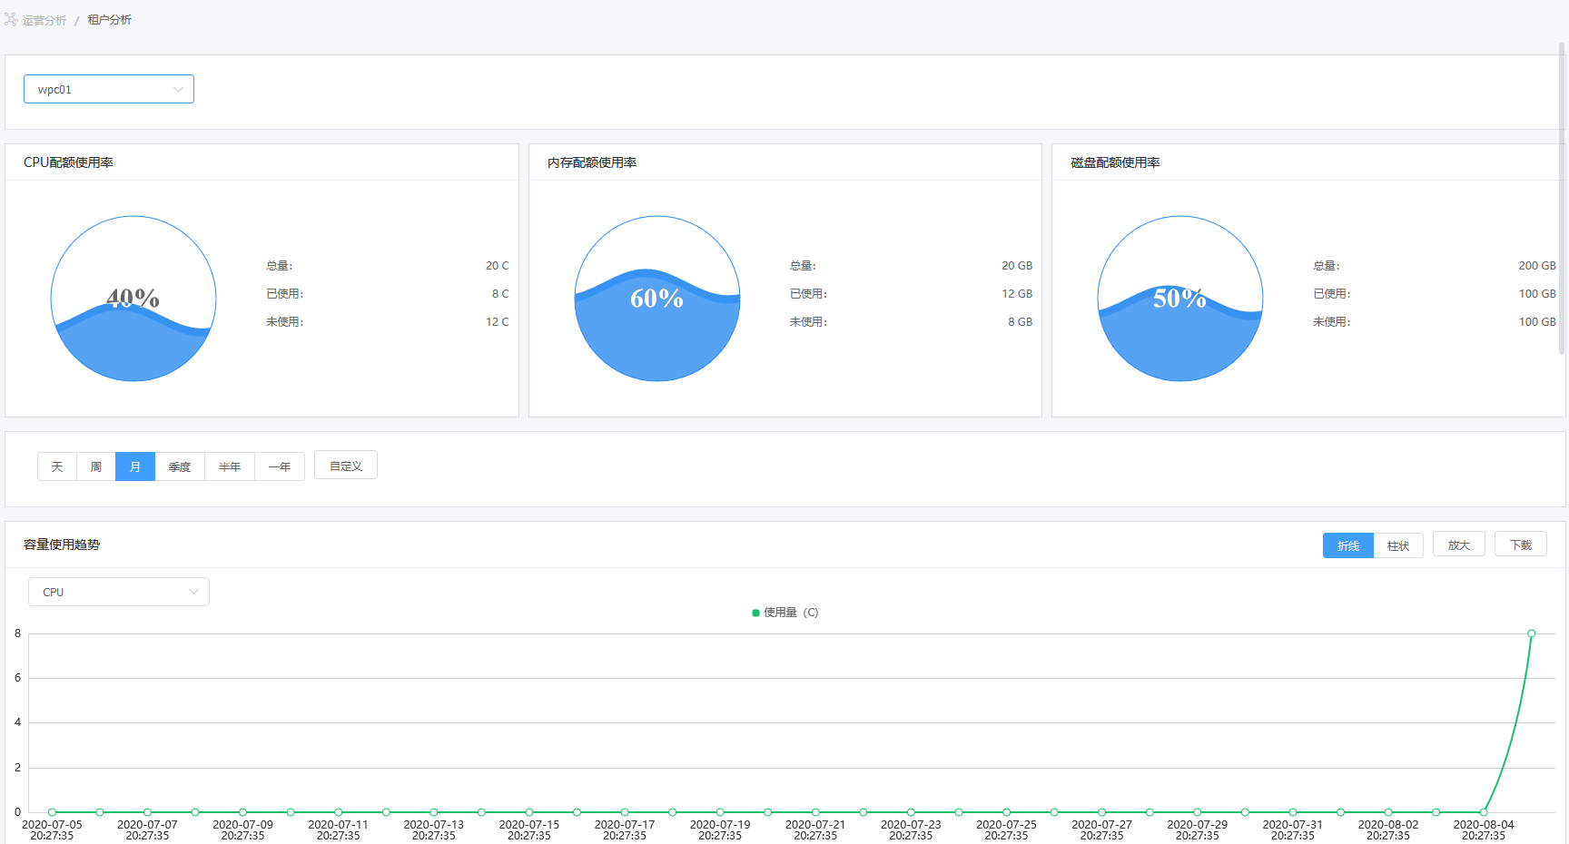
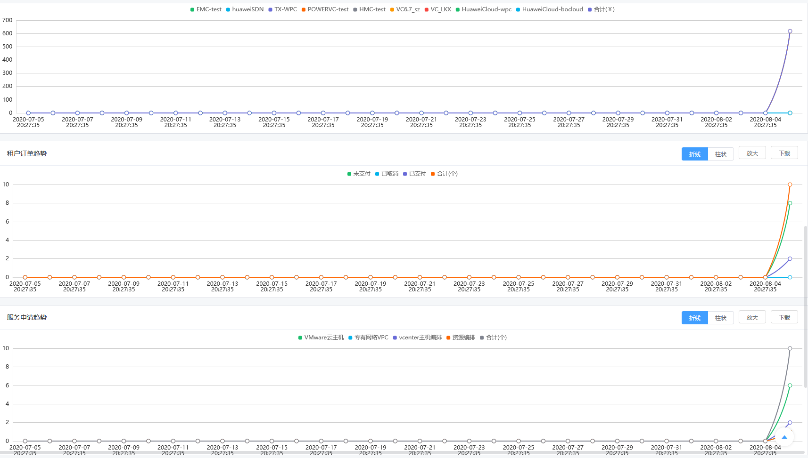

8.5 配置优化
配置优化包括回收分析和扩容分析，回收分析包括虚拟机资源回收和整机回收；扩容分析包括虚拟机和宿主机扩容分析。用户可通过分析结果，决定是否对资源进行缩容或扩容。

8.5.1 回收分析
1. 首先新增虚拟机回收分析的策略，如下图所示：
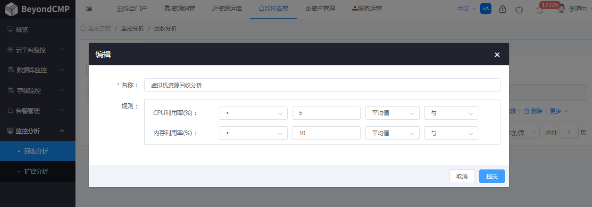
2. 根据回收策略，分析虚拟机资源，如下图所示：
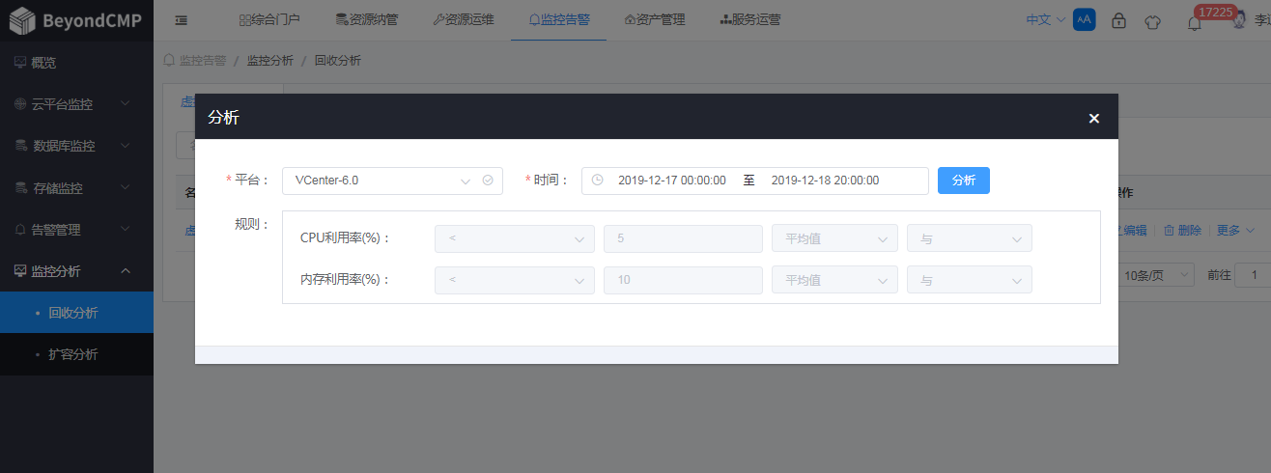
3.查看资源回收的分析结果，如下图所示：
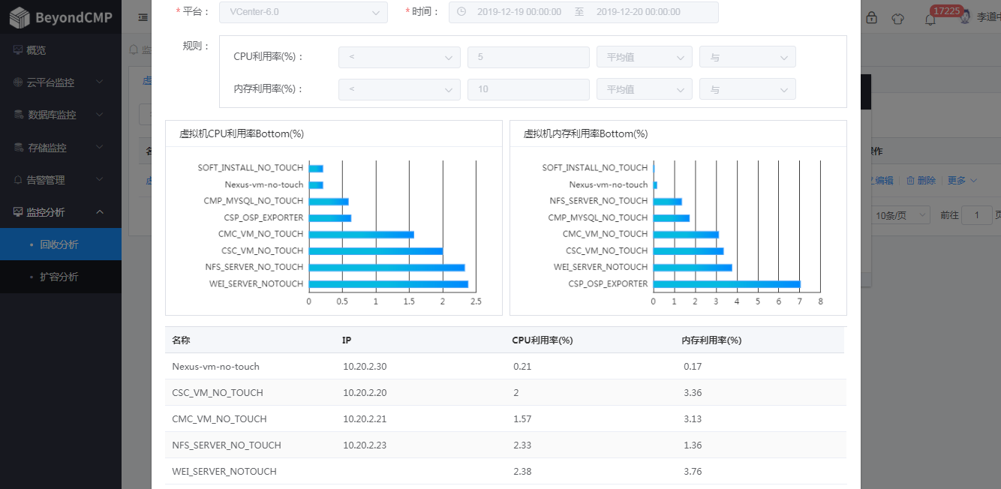

8.5.2 扩容分析
1. 首先新增虚拟机扩容分析的策略，如下图所示：
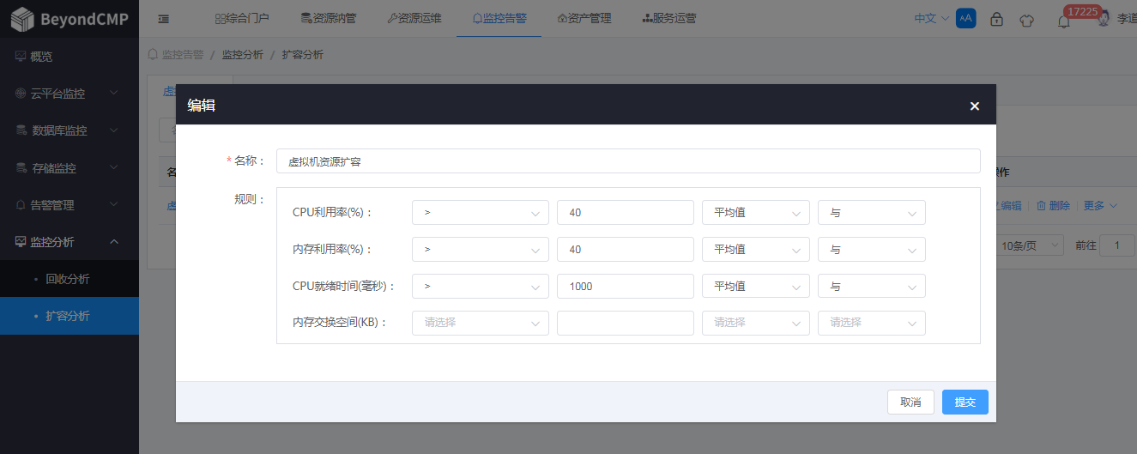
2. 根据扩容策略分析虚拟机资源，如下图所示：
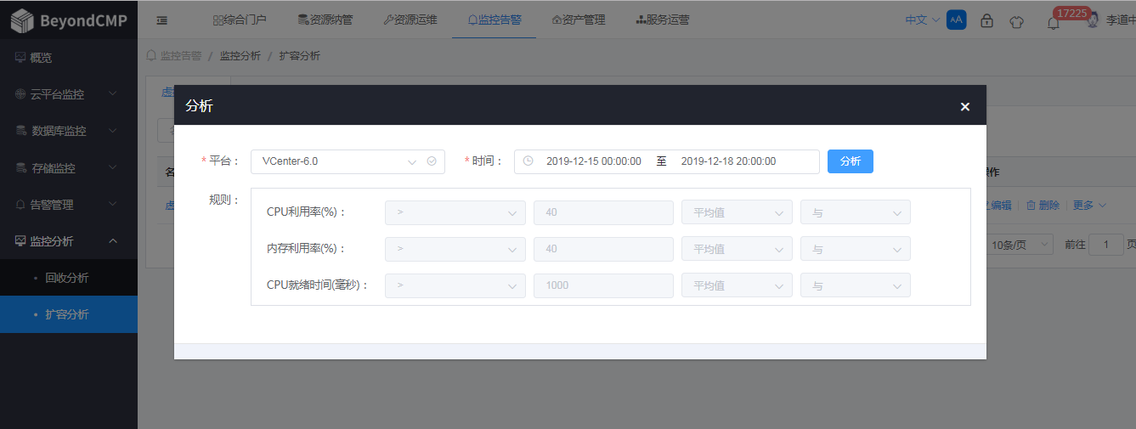
3. 查看资源扩容的分析结果，如下图所示：
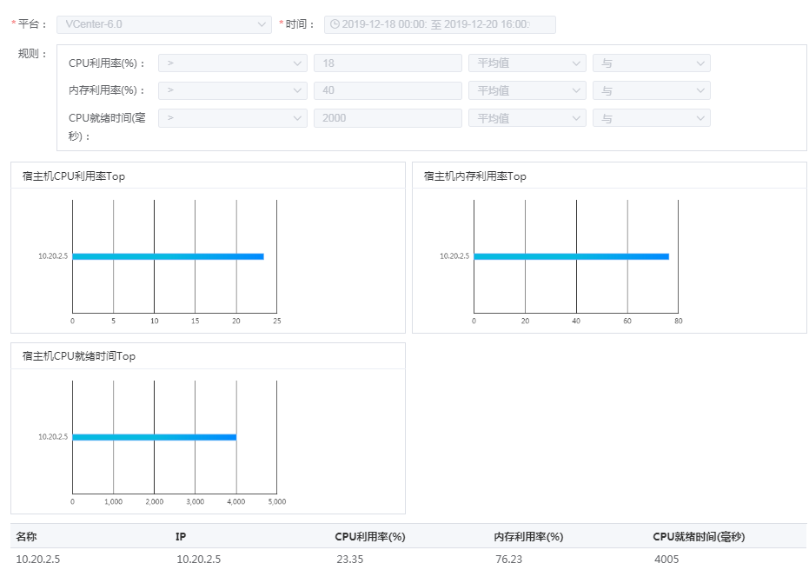

第九章 系统配置

9.1 权限管理
- 参考第二章租户用户管理，创建用户后，可进行重置密码，查看用户登录记录等操作。
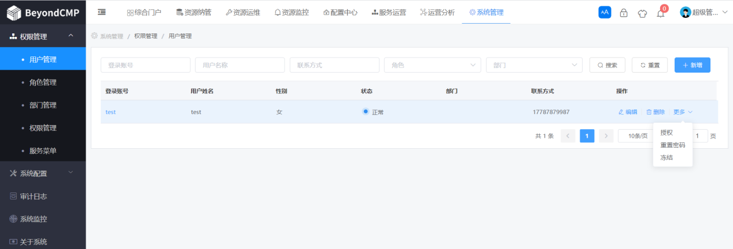
- 点击用户名称，可进入用户详情页面，该页面显示用户信息及登录记录、操作日志。
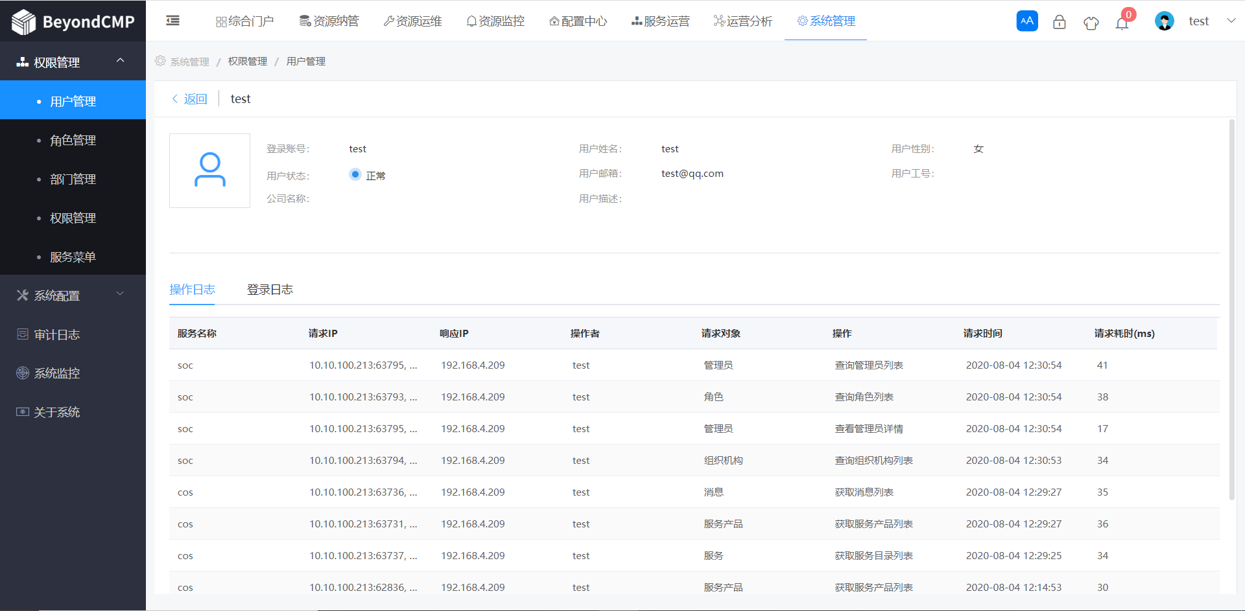

9.2 系统配置——访问限制
云管平台提供访问限制功能，可对外进行系统访问黑名单或白名单限制，以提高系统的安全性。
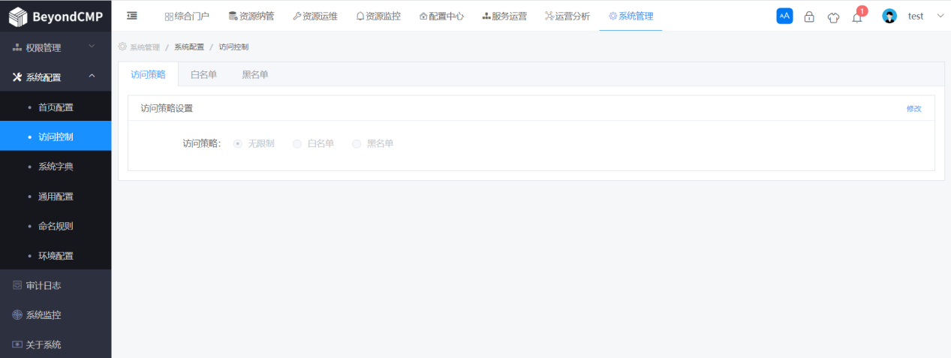

9.3 系统配置——首页配置
主要配置登录首页的资源概览，用户可以自定义显示哪些图表，且可以配置具体的图表。
进入“首页配置”拖动要显示的图表到右侧区域，如下图所示：
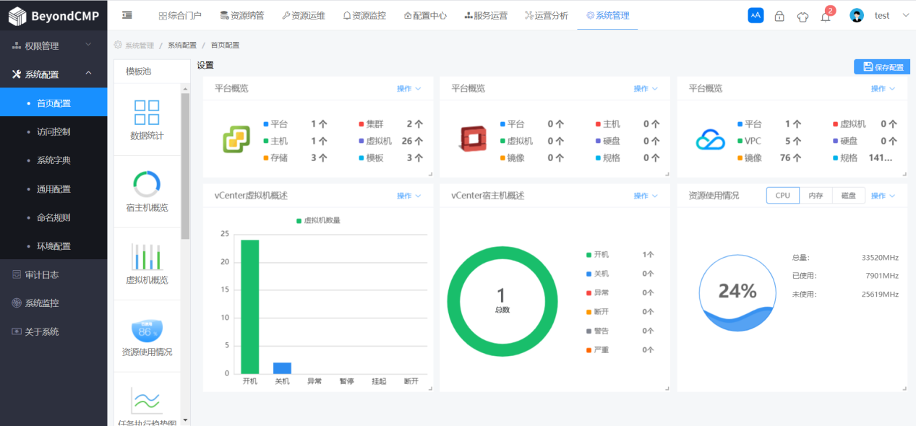
点击操作，选择编辑，配置某一个图表，如下图所示：
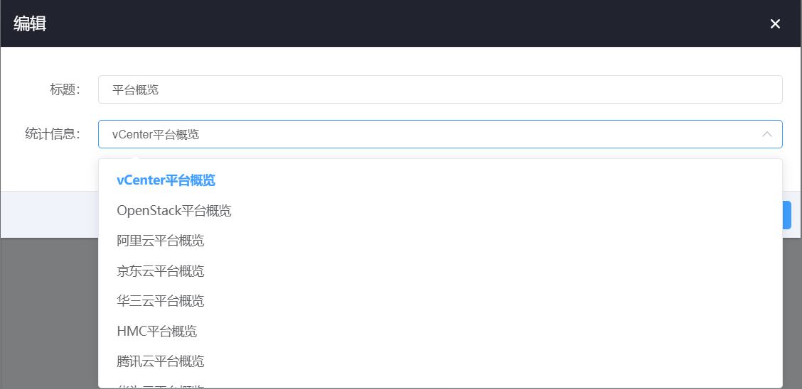
配置完毕后点击右上角“保存配置”，保存首页配置，可以在“资源概览”中查看效果。

9.4 系统配置——通用配置
- 登录CMC，进入“系统管理”“系统配置”“通用配置”界面，可进行邮箱、logo图标、Ldap服务器对接、密码复杂度及过期时间等配置。
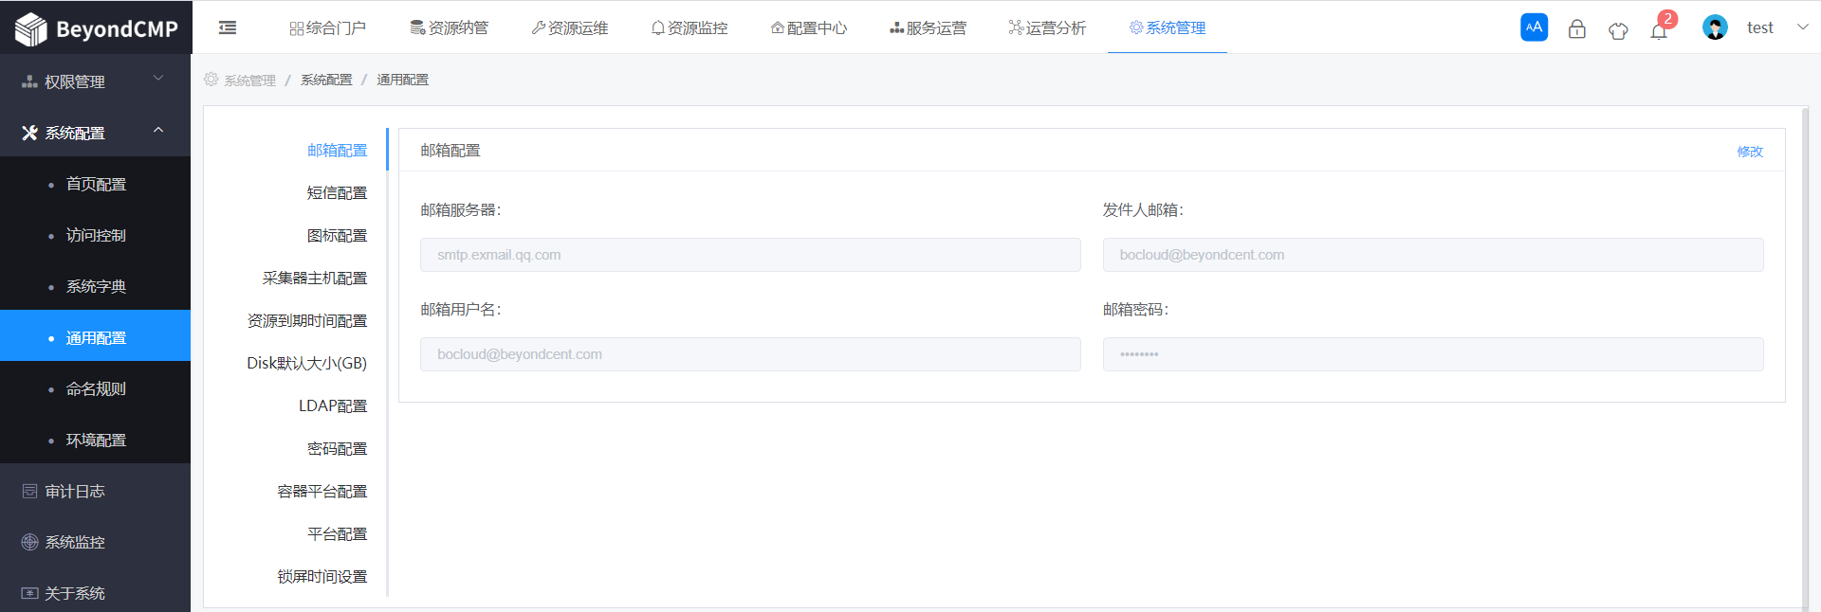
- 以图标配置为例，点击图标配置，点击修改按钮，选择要配置的logo，点击上传。经过图片裁剪和保存后，点击确定。
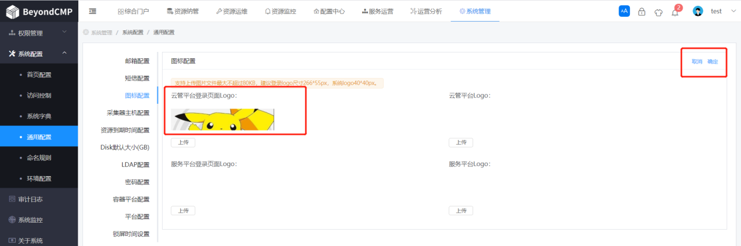
PS：logo图片要严格控制大小，建议小于150KB.
- 增加密码配置功能，保证系统用户安全性。可自定义密码复杂程度以及密码过期时长。过期后将冻结用户。

9.5 系统配置——系统字典
系统字典模块管理系统内置数据。
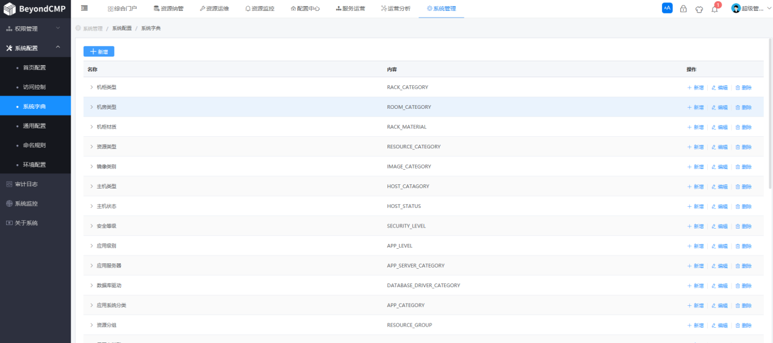
以镜像系统类型为例，管理员可根据需求新增系统类型版本。
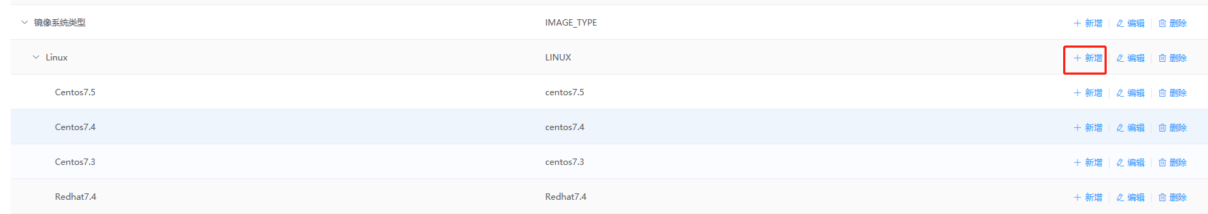
在对虚拟机模板进行镜像配置时，便可以选择新增的操作系统版本信息。
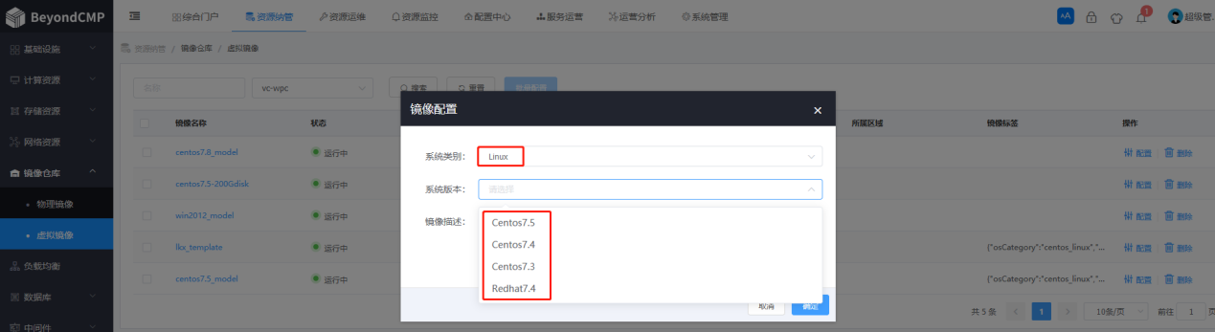

9.6系统配置——命名规则
- 在系统管理——系统配置——命名规则页面，管理员可创建组合命名规则。该命名规则，可用于管理端创建虚拟机时，自动生成虚机名称。
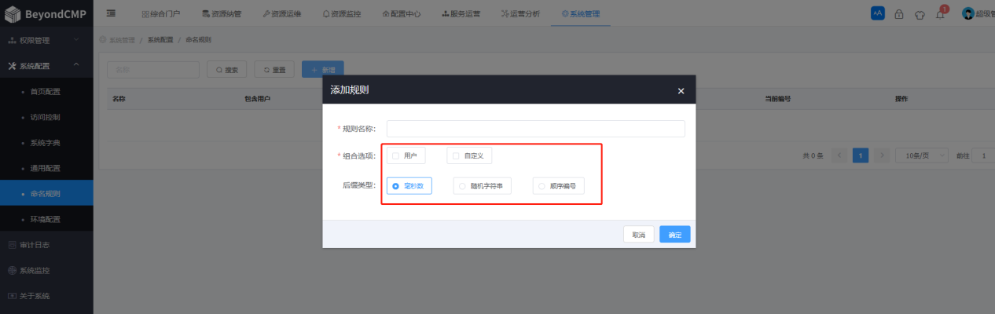

9.7审计日志
- 云管平台提供审计日志功能，记录各个用户的功能操作记录。并提供审计日志归档下载功能。
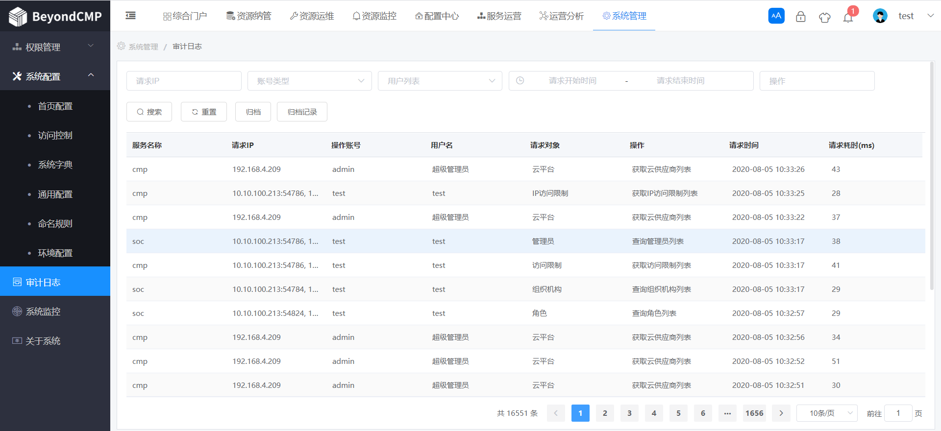
- 点击归档按钮，可选择归档某一时间段内的审计日志。
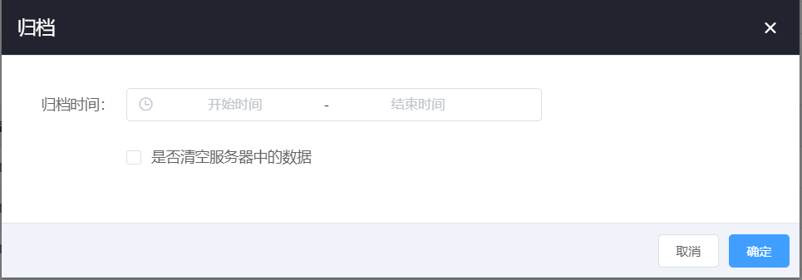

9.8 License证书管理
1.CMP平台部署完成后，登录CMP平台，导入License激活证书，进入“系统管理”“关于系统”界面，点击“证书激活”按钮，输入激活码进行激活，如下图所示：
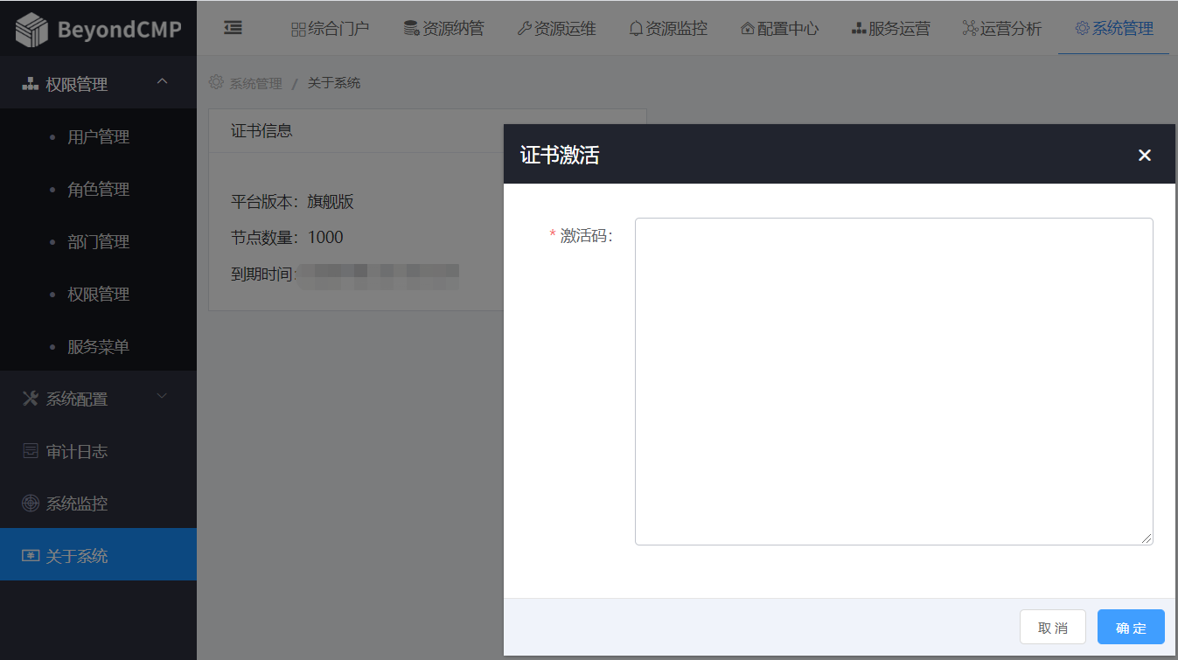
注： 不激活证书，服务只支持0.5个小时使用时间，纳管少量节点。为了保证正常使用，请先激活License。
2.点击获取SID，复制SID信息发送给相关负责人申请license。
